TRƯỜNG ĐẠI HỌC TÀI NGUYÊN VÀ MÔI TRƯỜNG
THÀNH PHỐ HỒ CHÍ MINH
KHOA CÔNG NGHỆ THÔNG TIN


BÁO CÁO THỰC HÀNH

CƠ SỞ DỮ LIỆU NÂNG CAO

Sinh viên thực hiện: Lê Thanh Tính (1250080199)
Lớp: 12_ĐH_CNTT4
Khoá: 2023 – 2027
Giảng viên hướng dẫn : Ths.Phạm Trọng Huynh

TP. Hồ Chí Minh, 04 tháng 05 năm 2026
TRƯỜNG ĐẠI HỌC TÀI NGUYÊN VÀ MÔI TRƯỜNG
THÀNH PHỐ HỒ CHÍ MINH
KHOA CÔNG NGHỆ THÔNG TIN


BÁO CÁO THỰC HÀNH

CƠ SỞ DỮ LIỆU NÂNG CAO

Sinh viên thực hiện: Lê Thanh Tính (1250080199)
Lớp: 12_ĐH_CNTT4
Khoá: 2023 – 2027
Giảng viên hướng dẫn : Ths.Phạm Trọng Huynh

TP. Hồ Chí Minh, 04 tháng 05 năm 2026
MỤC LỤC
PHẦN 1: CÁC BÀI LAB 1
LAB 1: BÀI TẬP THỰC HÀNH TUẦN 1 1
Bài 1: Tạo lược đồ CSDL trên và nhập dữ liệu bằng câu lệnh SQL 1
Bước 1: Kiểm tra user 1
Bước 2: Tạo bảng theo đúng thứ tự (tránh lỗi khóa ngoại) 1
Bước 3: Kiểm tra cấu trúc bảng sau khi tạo 7
Bước 4: Nhập dữ liệu (INSERT) và xác nhận (COMMIT) 9
Bài 2: Thi hành câu lệnh truy vấn dữ liệu 23
Câu 1. 23
Câu 2. 24
Câu 3. 25
Câu 4. 25
Câu 5. 26
Câu 6. 26
Câu 7. 27
Câu 8. 27
Câu 9. 28
Câu 10. 28
Câu 11. 29
Câu 12. 29
Bài 3: Các loại hàm trong SQL 30
Câu 1. 30
Câu 2. 30
Câu 3. 31
Câu 4. 32
Câu 5. 32
Câu 6. 33
Bài 4: Phép kết 33
Câu 1. 33
Câu 2. 34
Câu 3. 35
Bài 5: Các hàm gom nhóm 36
Câu 1. 36
Câu 2. 36
Câu 3. 37
Câu 4. 37
Câu 5. 38
Câu 6. 39
Bài 6: Truy vấn con và các dạng khác 39
Câu 1. 39
Câu 2. 40
Câu 3. 40
Câu 4. 41
LAB 2: BÀI TẬP THỰC HÀNH TUẦN 2 43
Phần 1: Tạo lược đồ CSDL trên và nhập dữ liệu bằng câu lệnh SQL 43
Bước 1: Kiểm tra user 43
Bước 2: Tạo bảng theo đúng thứ tự (tránh lỗi khóa ngoại) 43
Bước 3: Kiểm tra cấu trúc bảng sau khi tạo 47
Bước 4: Nhập dữ liệu (INSERT) và xác nhận (COMMIT) 49
Phần 2: Thi hành câu lệnh truy vấn dữ liệu 54
Câu 1. 54
Câu 2. 55
Câu 3. 55
Câu 4. 56
Câu 5. 56
Câu 6. 57
Câu 7. 57
Câu 8. 58
Câu 9. 58
Câu 10. 59
Câu 11. 59
Câu 12. 60
Câu 13. 61
Câu 14. 61
Câu 15. 62
Câu 16. 63
Câu 17. 64
Câu 18. 64
Câu 19. 65
Câu 20. 66
Câu 21. 67
Câu 22. 67
Câu 23. 68
Câu 25. 69
Câu 26. 70
Câu 27. 71
Câu 28. 71
Câu 29. 72
Câu 30. 73
Câu 31. 73
Câu 32. 74
Câu 33. 75
Câu 34. 76
Câu 35. 77
Câu 36. 77
Câu 37. 78
Câu 38. 79
Phần 3: BÀI TẬP ÁP DỤNG 80
A1. CSDL Quản lý điểm sinh viên 80
Câu 1. Tạo bảng 81
Câu 2. Nhập dữ liệu 83
A2. CSDL Quản lý đề án công ty 90
Câu 1. Tạo bảng 91
Câu 2. Nhập dữ liệu 94
LAB 3: BÀI TẬP THỰC HÀNH TUẦN 3 104
Tạo lược đồ CSDL trên và nhập dữ liệu bằng câu lệnh SQL 104
Bước 1: Kiểm tra user 104
Bước 2: Tạo bảng theo đúng thứ tự (tránh lỗi khóa ngoại) 104
Bước 3: Kiểm tra cấu trúc bảng sau khi tạo 109
Bước 4: Nhập dữ liệu (INSERT) và xác nhận (COMMIT) 110
Bài 1: Khối lệnh PL/SQL cơ bản 114
Câu 1a. 114
Câu 1b. 114
Câu 1c - 1j 115
Câu 2. 120
Bài 2: Các cấu trúc điều khiển 123
Câu 1. 123
Câu 2. 124
Bài 3: Cursor 127
Bài 4: Các thủ tục và hàm 130
Câu 1a. 130
Câu 1b. 131
Câu 2. 132
Câu 3. 134
Bài 5: Trigger 136
Câu 1. 136
Câu 2. 140
LAB 4: BÀI TẬP THỰC HÀNH TUẦN 4 143
Bài 1: VIEW 143
Câu 1.1. 143
Câu 1.2. 144
Câu 1.3. 145
Câu 1.4. 146
Câu 1.5. 147
Bài 2: STORED PROCEDURE 149
Câu 2.1. 149
Câu 2.2. 152
Câu 2.3. 155
Câu 2.4. 157
Bài 3: TRIGGER 162
Câu 3.1. 162
Câu 3.2. 163
Câu 3.3. 165
Câu 3.4. 167
Bài 4: TỔNG HỢP 169
Câu 4.1. 170
LAB 5: NÀI TẬP THỰC HÀNH TUẦN 5 174
Bài 1: VIEW NÂNG CAO 174
Câu 1.1: 174
Câu 1.2: 175
Câu 1.3: 176
Câu 1.4: 177
Câu 1.5: 180
Câu 1.6: 182
Câu 1.7: 184
Bài 2: STORED PROCEDURE NÂNG CAO 186
Câu 2.1: 186
Câu 2.2: 189
Câu 2.3: 191
Câu 2.4: 194
Câu 2.5: 198
Câu 2.6: 201
Câu 2.7: 204
Câu 2.8: 207
Bài 3: TRIGGER NÂNG CAO 209
Câu 3.1: 209
Câu 3.2: 212
Câu 3.3: 214
Câu 3.4: 216
Câu 3.5: 219
Bài 4: TỔNG HỢP 222
Câu 4.1: 222
Câu 4.2: 227
PHẦN 2: NHẬN XÉT 234
1. LAB tuần 1 234
2. LAB tuần 2 234
3. LAB tuần 3 234
4. LAB tuần 4 236
5. LAB tuần 5 236

PHẦN 1: CÁC BÀI LAB

LAB 1: BÀI TẬP THỰC HÀNH TUẦN 1

Bài 1: Tạo lược đồ CSDL trên và nhập dữ liệu bằng câu lệnh SQL

Bước 1: Kiểm tra user
show user
Kết quả:

Bước 2: Tạo bảng theo đúng thứ tự (tránh lỗi khóa ngoại)
s_region → s_title → s_dept → s_emp → s_customer → s_warehouse → s_image → s_longtext → s_product → s_ord → s_item → s_inventory

Tạo bảng s_region
Code:
create table s_region(
id number(7) constraint s_region_id_pk primary key,
name varchar2(50) not null
);
Kết quả:
Table S_REGION created.

Tạo bảng s_title
Code:
create table s_title(
title varchar2(25) constraint s_title_pk primary key
);
Kết quả:
Table S_TITLE created.

Tạo bảng s_dept
Code:
create table s_dept(
id number(7) constraint s_dept_id_pk primary key,
name varchar2(25) not null,
region_id number(7) constraint s_dept_region_id_fk references s_region(id)
);
Kết quả:
Table S_DEPT created.

Tạo bảng s_emp
Code:
create table s_emp(
id number(7) constraint s_emp_id_pk primary key,
last_name varchar2(25) not null,
first_name varchar2(25),
user_id varchar2(8) unique,
start_date date,
comments varchar2(255),
manager_id number(7) constraint s_emp_manager_id_fk references s_emp(id),
title varchar2(25) constraint s_emp_title_fk references s_title(title),
dept_id number(7) constraint dept_emp_dept_id_fk references s_dept(id),
commission_pct number(4,2)
);
Kết quả:
Table S_EMP created.

Tạo bảng s_customer
Code:
create table s_customer(
id number(7) constraint s_customer_id_pk primary key,
name varchar2(50) not null,
phone varchar2(25),
address varchar2(50),
city varchar2(30),
state varchar2(20),
country varchar2(30),
zip_code varchar2(15),
credit_rating varchar2(10),
sale_rep_id number(7) constraint s_customer_sale_rep_id_fk references s_emp(id),
region_id number(7) constraint s_customer_region_id references s_region(id),
comments varchar2(255)
);
Kết quả:
Table S_CUSTOMER created.

Tạo bảng s_warehouse
Code:
create table s_warehouse(
id number(7) constraint s_warehouse_id_pk primary key,
region_id number(7) constraint s_warehouse_region_id_fk references s_region(id),
address varchar2(50),
city varchar2(30),
state varchar2(20),
country varchar2(30),
zip_code varchar2(15),
phone varchar2(25),
manager_id number(7) constraint s_warehouse_manager_id references s_emp(id)
);
Kết quả:
Table S_WAREHOUSE created.

Tạo bảng s_image
Code:
create table s_image(
id number(7) constraint s_image_id_pk primary key,
format varchar(25),
user_filename varchar2(1),
filename varchar2(50),
image blob
);
Kết quả:
Table S_IMAGE created.

Tạo bảng s_longtext
Code:
create table s_longtext(
id number(7) constraint s_longtext_id_pk primary key,
user_filename varchar2(1),
filename varchar2(50),
text clob
);
Kết quả:
Table S_LONGTEXT created.

Tạo bảng s_product
Code:
create table s_product(
id number(7) constraint s_product_id_pk primary key,
name varchar2(50) not null,
short_desc varchar2(255),
longtext_id number(7) constraint s_product_longtext_id_fk references s_longtext(id),
image_id number(7) constraint s_product_image_id_fk references s_image(id),
suggested_whlsl_price number(11,2),
whlsl_units varchar2(25)
);
Kết quả:
Table S_PRODUCT created.

Tạo bảng s_ord
Code:
create table s_ord(
id number(7) constraint s_ord_id_pk primary key,
customer_id number(7) constraint s_ord_customer_id_fk references s_customer(id),
date_ordered date,
date_shipped date,
sale_rep_id number(7) constraint s_ord_sale_rep_id_fk references s_emp(id),
total number(11,2),
payment_type varchar2(25),
order_filled varchar2(1)
);
Kết quả:
Table S_ORD created.

Tạo bảng s_item
Code:
create table s_item(
ord_id number(7) constraint s_item_ord_id_fk references s_ord(id),
item_id number(7),
product_id number(7) constraint s_item_product_id_fk references s_product(id),
price number(11,2),
quantity number(7),
quantity_shipped number(7),
constraint s_item_pk primary key (ord_id, item_id)
);
Kết quả:
Table S_ITEM created.

Tạo bảng s_inventory
Code:
create table s_inventory(
product_id number(7) constraint s_inventory_product_id_fk references s_product(id),
warehouse_id number(7) constraint s_inventory_warehouse_id_fk references s_warehouse(id),
amount_in_stock number(7),
reorder_point number(7),
max_in_stock number(7),
out_of_stock_explanation varchar2(255),
restock_date date,
constraint s_inventory_pk primary key (product_id, warehouse_id)
);
Kết quả:
Table S_INVENTORY created.

Bước 3: Kiểm tra cấu trúc bảng sau khi tạo
Code:
DESC s_emp;
DESC s_dept;
Xem danh sach tat ca bang cua user hien tai:
SELECT table_name FROM user_tables ORDER BY table_name;
Kết quả:
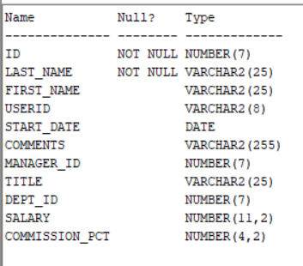
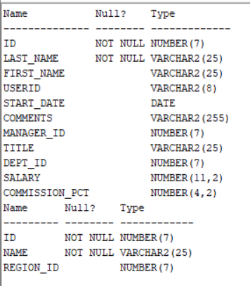
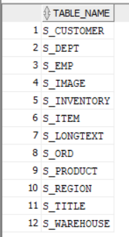

Bước 4: Nhập dữ liệu (INSERT) và xác nhận (COMMIT)
Insert bảng ts_region
Code:
insert into s_region (id, name) values (1, 'Asia');
insert into s_region (id, name) values (2, 'Europe');
insert into s_region (id, name) values (3, 'North America');
insert into s_region (id, name) values (4, 'South America');
insert into s_region (id, name) values (5, 'Africa');
insert into s_region (id, name) values (6, 'Oceania');
commit;
select * from s_region;
Kết quả:
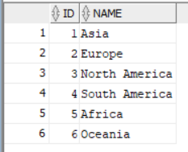

Insert bảng s_title
Code:
insert into s_title (title) values ('President');
insert into s_title (title) values ('VP Sales');
insert into s_title (title) values ('Manager');
insert into s_title (title) values ('Sales Rep');
insert into s_title (title) values ('Clerk');
insert into s_title (title) values ('Giám đốc');
commit;
select * from s_title;
Kết quả:
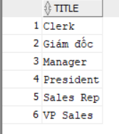

Insert bảng s_dept
Code:
insert into s_dept (id, name, region_id) values (10, 'Finance', 1);
insert into s_dept (id, name, region_id) values (31, 'Sales', 3);
insert into s_dept (id, name, region_id) values (42, 'Operations', 1);
insert into s_dept (id, name, region_id) values (50, 'Administration', 2);
commit;
select * from s_dept;
Kết quả:
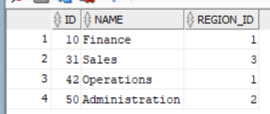

Insert bảng s_dept
Code:
insert into s_emp (id, last_name, first_name, userid, start_date, comments, manager_id, title, dept_id, salary, commission_pct)
values (1, 'Smith', 'John', 'jsmith', to_date('01/01/1989', 'DD/MM/YYYY'), 'CEO of the company', null, 'President', 50, 5000, null);

insert into s_emp (id, last_name, first_name, userid, start_date, comments, manager_id, title, dept_id, salary, commission_pct)
values (2, 'Nguyen', 'Lan', 'lnguyen', to_date('15/05/1990', 'DD/MM/YYYY'), 'Finance Manager', 1, 'Manager', 10, 1800, 5.0);

insert into s_emp (id, last_name, first_name, userid, start_date, comments, manager_id, title, dept_id, salary, commission_pct)
values (3, 'Tâm', 'Nguyễn Văn', 'tvnguyen', to_date('10/06/1991', 'DD/MM/YYYY'), 'Sales Director', 1, 'Giám đốc', 31, 2500, 10.5);

insert into s_emp (id, last_name, first_name, userid, start_date, comments, manager_id, title, dept_id, salary, commission_pct)
values (4, 'Snow', 'Alice', 'asnow', to_date('20/08/1991', 'DD/MM/YYYY'), 'Top Sales Rep', 3, 'Sales Rep', 31, 1400, 15.0);

insert into s_emp (id, last_name, first_name, userid, start_date, comments, manager_id, title, dept_id, salary, commission_pct)
values (5, 'Stark', 'Sansa', 'sstark', to_date('15/05/1991', 'DD/MM/YYYY'), 'Operations Clerk', 2, 'Clerk', 42, 1200, null);

insert into s_emp (id, last_name, first_name, userid, start_date, comments, manager_id, title, dept_id, salary, commission_pct)
values (6, 'Doe', 'Jane', 'jdoe', to_date('05/01/1992', 'DD/MM/YYYY'), 'Finance Clerk', 2, 'Clerk', 10, 950, null);

commit;
select * from s_emp;
Kết quả:
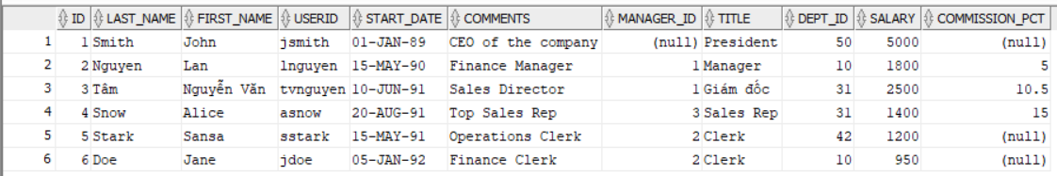

Insert bảng s_customer
Code:
insert into s_customer (id, name, phone, address, city, state, country, zip_code, credit_rating, sale_rep_id, region_id, comments)
values (1, 'Vinamilk', '0901234567', '10 Tan Trao', 'Ho Chi Minh', 'HCM', 'Vietnam', '700000', 'EXCELLENT', 4, 1, 'VIP Client');

insert into s_customer (id, name, phone, address, city, state, country, zip_code, credit_rating, sale_rep_id, region_id, comments)
values (2, 'Apple Inc', '+1-800-275-2273', '1 Apple Park Way', 'Cupertino', 'CA', 'USA', '95014', 'EXCELLENT', 4, 3, 'Tech Giant');

insert into s_customer (id, name, phone, address, city, state, country, zip_code, credit_rating, sale_rep_id, region_id, comments)
values (3, 'Samsung', '+82-2-2053-3000', '129 Samsung-ro', 'Suwon', 'Gyeonggi', 'South Korea', '16677', 'GOOD', 4, 1, null);

insert into s_customer (id, name, phone, address, city, state, country, zip_code, credit_rating, sale_rep_id, region_id, comments)
values (4, 'Toyota', '+81-565-28-2121', '1 Toyota-Cho', 'Toyota City', 'Aichi', 'Japan', '471-8571', 'EXCELLENT', 4, 1, 'Automotive');

insert into s_customer (id, name, phone, address, city, state, country, zip_code, credit_rating, sale_rep_id, region_id, comments)
values (5, 'BMW', '+49-89-1250-1600', 'Petuelring 130', 'Munich', 'Bavaria', 'Germany', '80809', 'GOOD', 4, 2, null);

insert into s_customer (id, name, phone, address, city, state, country, zip_code, credit_rating, sale_rep_id, region_id, comments)
values (6, 'L Oreal', '+33-1-40-20-60-00', '14 Rue Royale', 'Paris', 'IDF', 'France', '75008', 'GOOD', 4, 2, 'Cosmetics');

insert into s_customer (id, name, phone, address, city, state, country, zip_code, credit_rating, sale_rep_id, region_id, comments)
values (7, 'Ferrari', '+39-0536-949111', 'Via Abetone Inferiore 4', 'Maranello', 'MO', 'Italy', '41053', 'POOR', 4, 2, 'Sports Cars');

insert into s_customer (id, name, phone, address, city, state, country, zip_code, credit_rating, sale_rep_id, region_id, comments)
values (8, 'Tesco', '+44-800-505555', 'Shire Park', 'Welwyn', 'Herts', 'UK', 'AL7 1GA', 'GOOD', 4, 2, null);

insert into s_customer (id, name, phone, address, city, state, country, zip_code, credit_rating, sale_rep_id, region_id, comments)
values (9, 'Zara', '+34-900-814900', 'Edificio Inditex', 'Arteixo', 'Coruna', 'Spain', '15142', 'EXCELLENT', 4, 2, 'Fashion');

insert into s_customer (id, name, phone, address, city, state, country, zip_code, credit_rating, sale_rep_id, region_id, comments)
values (10, 'BHP', '+61-1300-55-4757', '171 Collins St', 'Melbourne', 'VIC', 'Australia', '3000', 'GOOD', 4, 6, 'Mining');

insert into s_customer (id, name, phone, address, city, state, country, zip_code, credit_rating, sale_rep_id, region_id, comments)
values (11, 'Shopify', '+1-888-746-7439', '151 O Connor St', 'Ottawa', 'ON', 'Canada', 'K2P 2L8', 'EXCELLENT', 4, 3, 'E-commerce');

insert into s_customer (id, name, phone, address, city, state, country, zip_code, credit_rating, sale_rep_id, region_id, comments)
values (12, 'Petrobras', '+55-800-728-9001', 'Av. Republica', 'Rio', 'RJ', 'Brazil', '20031', 'POOR', 4, 4, 'Energy');

insert into s_customer (id, name, phone, address, city, state, country, zip_code, credit_rating, sale_rep_id, region_id, comments)
values (13, 'America Movil', '+52-55-2581-3700', 'Lago Zurich 245', 'Mexico City', 'CDMX', 'Mexico', '11529', 'GOOD', 4, 3, 'Telecom');

insert into s_customer (id, name, phone, address, city, state, country, zip_code, credit_rating, sale_rep_id, region_id, comments)
values (14, 'MercadoLibre', '+54-11-4640-8000', 'Arias 3751', 'Buenos Aires', 'BA', 'Argentina', 'C1430', 'GOOD', 4, 4, null);

insert into s_customer (id, name, phone, address, city, state, country, zip_code, credit_rating, sale_rep_id, region_id, comments)
values (15, 'Tata Group', '+91-22-6665-8282', 'Bombay House', 'Mumbai', 'MH', 'India', '400001', 'EXCELLENT', 4, 1, 'Conglomerate');

insert into s_customer (id, name, phone, address, city, state, country, zip_code, credit_rating, sale_rep_id, region_id, comments)
values (16, 'Alibaba', '+86-571-8502-2088', '969 West Wen Yi Road', 'Hangzhou', 'Zhejiang', 'China', '311121', 'EXCELLENT', 4, 1, null);

insert into s_customer (id, name, phone, address, city, state, country, zip_code, credit_rating, sale_rep_id, region_id, comments)
values (17, 'Gazprom', '+7-495-719-30-01', 'Nametkina St 16', 'Moscow', 'MOW', 'Russia', '117997', 'POOR', 4, 2, 'Gas');

insert into s_customer (id, name, phone, address, city, state, country, zip_code, credit_rating, sale_rep_id, region_id, comments)
values (18, 'Naspers', '+27-21-406-2121', '40 Heerengracht', 'Cape Town', 'WC', 'South Africa', '8001', 'GOOD', 4, 5, null);

insert into s_customer (id, name, phone, address, city, state, country, zip_code, credit_rating, sale_rep_id, region_id, comments)
values (19, 'Suez Canal Auth', '+20-64-3392000', 'Irshad Bldg', 'Ismailia', 'IS', 'Egypt', '41515', 'GOOD', 4, 5, 'Transport');

insert into s_customer (id, name, phone, address, city, state, country, zip_code, credit_rating, sale_rep_id, region_id, comments)
values (20, 'PTT', '+66-2-537-2000', '555 Vibhavadi Rangsit', 'Bangkok', 'BKK', 'Thailand', '10900', 'EXCELLENT', 4, 1, 'Oil');

commit;
select * from s_customer;
Kết quả:
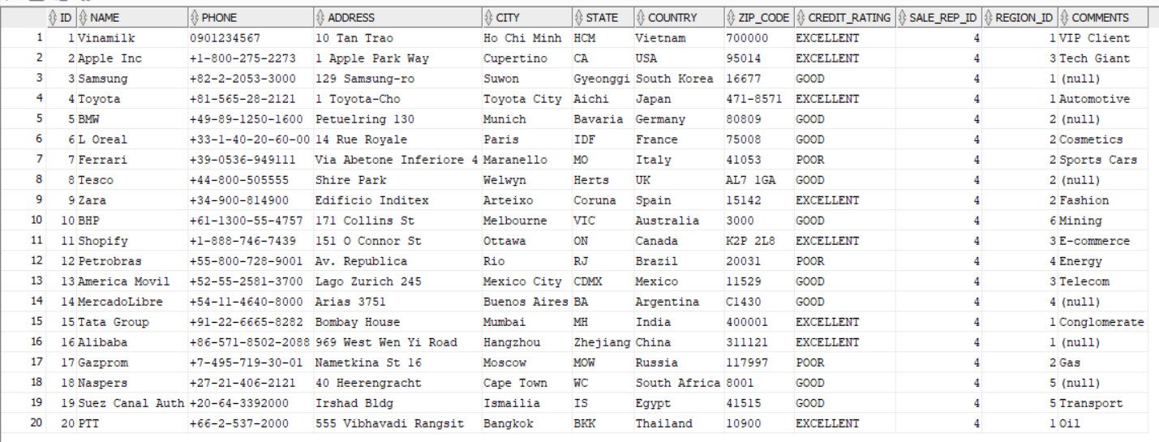
Insert bảng s_warehouse
Code:
insert into s_warehouse (id, region_id, address, city, state, country, zip_code, phone, manager_id)
values (1, 3, '123 Tech Blvd', 'San Francisco', 'CA', 'USA', '94105', '+1-415-555-1234', 1);

insert into s_warehouse (id, region_id, address, city, state, country, zip_code, phone, manager_id)
values (2, 1, '12 Le Loi', 'Ho Chi Minh', 'HCM', 'Vietnam', '700000', '+84-90-123-4567', 2);

commit;
select * from s_warehouse;
Kết quả:

Insert bảng s_image
Code:
insert into s_image (id, format, use_filename, filename, image)
values (1, 'JPEG', 'Y', 'pro_ski.jpg', null);

insert into s_image (id, format, use_filename, filename, image)
values (2, 'PNG', 'Y', 'bicycle_city.png', null);

commit;
select * from s_image;
Kết quả:
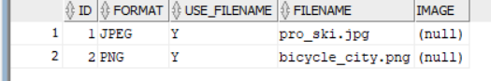

Insert bảng s_longtext
Code:
insert into s_longtext (id, use_filename, filename, text)
values (1, 'N', null, 'Đây là mô tả chi tiết rất dài về sản phẩm ván trượt tuyết chuyên nghiệp...');

insert into s_longtext (id, use_filename, filename, text)
values (2, 'N', null, 'Mô tả chi tiết về xe đạp leo núi với khung nhôm siêu nhẹ, phuộc nhún...');

commit;
select * from s_longtext;
Kết quả:

Insert bảng s_product
Code:
insert into s_product (id, name, short_desc, longtext_id, image_id, suggested_whlsl_price, whlsl_units)
values (10, 'Pro Ski Master', 'High quality water ski for professionals', 1, 1, 500, 'Pair');

insert into s_product (id, name, short_desc, longtext_id, image_id, suggested_whlsl_price, whlsl_units)
values (20, 'Mountain Bicycle', 'Off-road bicycle 21 speed', 2, 2, 300, 'Piece');

insert into s_product (id, name, short_desc, longtext_id, image_id, suggested_whlsl_price, whlsl_units)
values (30, 'City Bicycle', 'Everyday commuter bicycle', null, null, 200, 'Piece');

insert into s_product (id, name, short_desc, longtext_id, image_id, suggested_whlsl_price, whlsl_units)
values (40, 'Pro Helmet', 'Safety helmet', null, null, 50, 'Piece');

commit;
select * from s_product;
Kết quả:
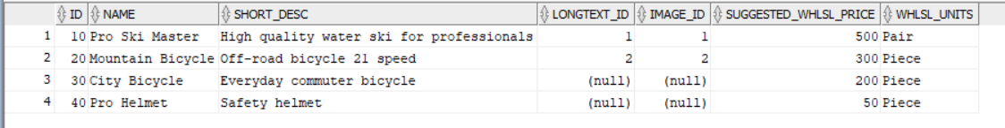

Insert bảng s_ord
Code:
insert into s_ord (id, customer_id, date_ordered, date_shipped, sale_rep_id, total, payment_type, order_filled)
values (101, 1, to_date('01/01/2026', 'DD/MM/YYYY'), to_date('05/01/2026', 'DD/MM/YYYY'), 4, 150000, 'CREDIT', 'Y');

insert into s_ord (id, customer_id, date_ordered, date_shipped, sale_rep_id, total, payment_type, order_filled)
values (102, 1, to_date('15/01/2026', 'DD/MM/YYYY'), to_date('20/01/2026', 'DD/MM/YYYY'), 4, 50000, 'CASH', 'Y');

insert into s_ord (id, customer_id, date_ordered, date_shipped, sale_rep_id, total, payment_type, order_filled)
values (103, 2, to_date('20/01/2026', 'DD/MM/YYYY'), null, 4, 80000, 'CREDIT', 'N');

insert into s_ord (id, customer_id, date_ordered, date_shipped, sale_rep_id, total, payment_type, order_filled)
values (104, 3, to_date('10/02/2026', 'DD/MM/YYYY'), null, 4, 500, 'CASH', 'N');

commit;
select * from s_ord;
Kết quả:
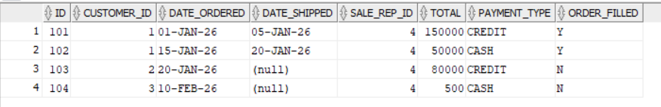

Insert bảng s_item
Code:
insert into s_item (ord_id, item_id, product_id, price, quantity, quantity_shipped)
values (101, 1, 10, 500, 200, 200);

insert into s_item (ord_id, item_id, product_id, price, quantity, quantity_shipped)
values (101, 2, 20, 300, 166, 166);

insert into s_item (ord_id, item_id, product_id, price, quantity, quantity_shipped)
values (102, 1, 30, 200, 250, 250);

insert into s_item (ord_id, item_id, product_id, price, quantity, quantity_shipped)
values (103, 1, 20, 300, 266, 0);

insert into s_item (ord_id, item_id, product_id, price, quantity, quantity_shipped)
values (104, 1, 40, 50, 10, 0);

commit;
select * from s_item;
Kết quả:
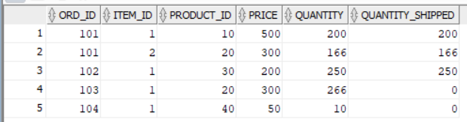

Insert bảng s_inventory
Code:
insert into s_inventory (product_id, warehouse_id, amount_in_stock, reorder_point, max_in_stock, out_of_stock_explanation, restock_date)
values (10, 1, 150, 20, 500, null, to_date('01/03/2026', 'DD/MM/YYYY'));

insert into s_inventory (product_id, warehouse_id, amount_in_stock, reorder_point, max_in_stock, out_of_stock_explanation, restock_date)
values (20, 2, 85, 10, 200, null, to_date('15/02/2026', 'DD/MM/YYYY'));

insert into s_inventory (product_id, warehouse_id, amount_in_stock, reorder_point, max_in_stock, out_of_stock_explanation, restock_date)
values (30, 2, 0, 15, 300, 'Lỗi vận chuyển đường biển', null);

commit;
select * from s_inventory;
Kết quả:
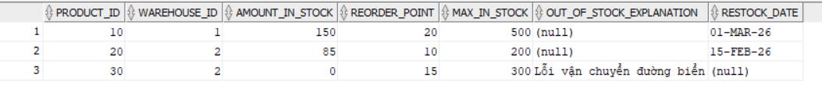

Bài 2: Thi hành câu lệnh truy vấn dữ liệu

Câu 1.
Tạo câu truy vấn thể hiện tên, mã khách hàng. Tên các cột là Tên khách hàng, Mã khách hàng. Sắp xếp kết quả theo thứ tự giảm dần của mã khách hàng.
Code:
SELECT name AS "Ten khach hang",
id AS "Ma khach hang"
FROM s_customer
ORDER BY id DESC;
Kết quả:
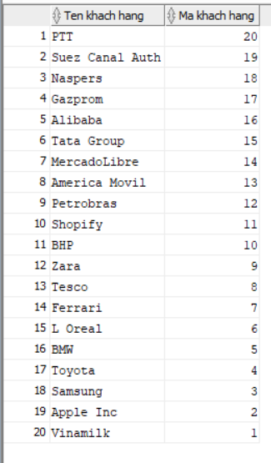

Câu 2.
Hiển thị họ, tên và mã phòng của nhân viên trong phòng 10, 50 và sắp theo thứ tự của tên. Nối 2 cột họ tên và đặt tên cột mới là Employees.
Lưu ý: khi đặt alias cho cột (ví dụ Employees) có thể dùng từ khóa as nhưng khi đặt tên bảng ko dùng được từ khóa as mà chỉ đơn giản là cách khoảng trắng giữa tên bảng và alias của bảng. Nối 2 cột sử dụng phép “||”
Code:
SELECT first_name || ' ' || last_name AS "Employees",
dept_id
FROM s_emp
WHERE dept_id IN (10, 50)
ORDER BY first_name;
Kết quả:
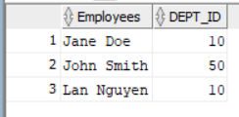

Câu 3.
Hiển thị tất cả những nhân viên có tên chứa chữ “S”.
Code:
SELECT last_name, first_name
FROM s_emp
WHERE first_name LIKE '%S%'
OR last_name LIKE '%S%';
Kết quả:
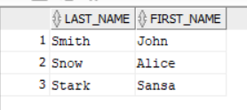

Câu 4.
Hiển thị tên truy nhập và ngày bắt đầu làm việc của nhân viên trong khoảng thời gian từ 14/5/1990 đến 26/5/1991.
Code:
SELECT userid, start_date
FROM s_emp
WHERE start_date BETWEEN TO_DATE('14/05/1990','DD/MM/YYYY') AND TO_DATE('26/05/1991','DD/MM/YYYY');
Kết quả:
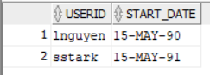

Câu 5.
Viết câu truy vấn hiển thị tên và mức lương của tất cả các nhân viên nhận lương từ 1000 đến 2000/tháng.
Code:
SELECT last_name, salary
FROM s_emp
WHERE salary BETWEEN 1000 AND 2000;
Kết quả:
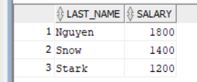

Câu 6.
Lập danh sách tên và mức lương của những nhân viên ở phòng 31, 42, 50 nhận mức lương trên 1350. Đặt tên cho cột tên là Emloyee Name và đặt tên cho cột lương là Monthly Salary.
Code:
SELECT last_name || ' ' || first_name AS "Employee Name",
salary AS "Monthly Salary"
FROM s_emp
WHERE dept_id IN (31, 42, 50)
AND salary > 1350;
Kết quả:
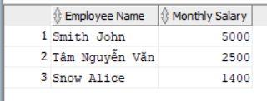

Câu 7.
Hiển thị tên và ngày bắt đầu làm việc của mỗi nhân viên được thuê trong năm 1991.
Code:
SELECT last_name, start_date
FROM s_emp
WHERE TO_CHAR(start_date, 'YYYY') = '1991';
Kết quả:
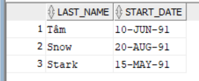

Câu 8.
Hiển thị họ tên của tất cả các nhân viên không phải là người quản lý.
Code:
SELECT last_name, first_name
FROM s_emp
WHERE id NOT IN (SELECT DISTINCT manager_id
FROM s_emp
WHERE manager_id IS NOT NULL);
Kết quả:
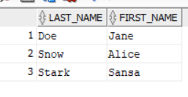

Câu 9.
Hiện thị theo thứ tự abc tất cả những sản phẩm có tên bắt đầu với từ Pro.
Code:
SELECT name
FROM s_product
WHERE name LIKE 'Pro%'
ORDER BY name ASC;
Kết quả:
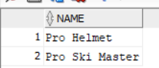

Câu 10.
Hiển thị tên sản phẩm và mô tả ngắn gọn (SHORT_DESC) của sản phẩm với những sản phẩm có mô tả ngắn gọn chứa từ “bicycle”
Code:
SELECT name, short_desc
FROM s_product
WHERE LOWER(short_desc) LIKE '%bicycle%';
Kết quả:
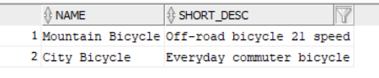

Câu 11.
Hiển thị tất cả những SHORT_DESC.
Code:
SELECT short_desc
FROM s_product;
Kết quả:
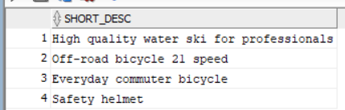

Câu 12.
Hiển thị tên nhân viên và chức vụ trong ngoặc đơn “( )” của tất cả các nhân viên. Ví dụ: Nguyễn Văn Tâm (Giám đốc).
Code:
SELECT last_name || ' ' || first_name || ' (' || title || ')' AS "Nhan vien"
FROM s_emp;
Kết quả:
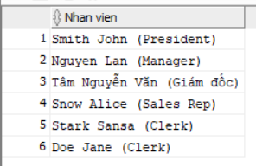

Bài 3: Các loại hàm trong SQL

Câu 1.
Hiển thị mã nhân viên, tên và mức lương được tăng thêm 15%.
Code:
SELECT id,
last_name,
ROUND(salary * 1.15, 2) AS "Luong moi"
FROM s_emp;
Kết quả:
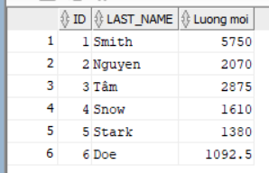

Câu 2.
Hiển thị tên của mỗi nhân viên, ngày tuyển dụng và ngày xem xét tăng lương. Ngày xét tăng lương theo qui định là vào ngày thứ hai sau 6 tháng làm việc. Định dạng ngày xem xét theo kiểu “Eighth of May 1992”.
Code:
SELECT last_name,
start_date,
TO_CHAR(
NEXT_DAY(ADD_MONTHS(start_date, 6), 'MONDAY'), 'Ddspth "of" Month YYYY') AS "Ngay xet tang luong"
FROM s_emp;
Kết quả:
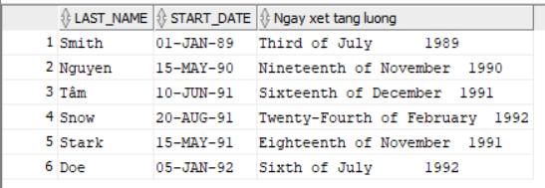

Câu 3.
Hiển thị tên sản phẩm của tất cả các sản phẩm có chữ “ski”.
Code:
SELECT name
FROM s_product
WHERE LOWER(name) LIKE ‘%ski%’;
Kết quả:
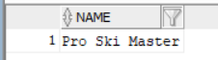

Câu 4.
Với mỗi nhân viên, hãy tính số tháng thâm niên của nhân viên. Sắp xếp kết quả tăng dần theo tháng thâm niên và số tháng được làm tròn.
Code:
SELECT last_name,
ROUND(MONTHS_BETWEEN(SYSDATE, start_date)) AS “So thang tham nien”
FROM s_emp
ORDER BY MONTHS_BETWEEN(SYSDATE, start_date) ASC;
Kết quả:
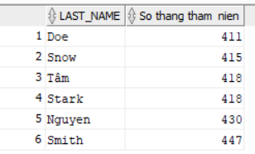

Câu 5.
Cho biết có bao nhiêu người quản lý.
Code:
SELECT COUNT(DISTINCT manager_id) AS "So nguoi quan ly"
FROM s_emp
WHERE manager_id IS NOT NULL;
Kết quả:
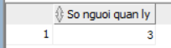

Câu 6.
Hiển thị mức cao nhất và mức thấp nhất của đơn hàng trong bảng S_ORD. Đặt tên các cột tương ứng là Hightest và Lowest.
Code:
SELECT MAX(total) AS "Highest", MIN(total) AS "Lowest"
FROM s_ord;
Kết quả:
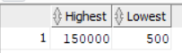

Bài 4: Phép kết

Câu 1.
Hiển thị tên sản phẩm, mã sản phẩm và số lượng từng sản phẩm trong đơn đặt hàng có mã số 101. Cột số lượng được đặt tên là ORDERED.
Code:
SELECT p.name,
p.id,
i.quantity AS "ORDERED"
FROM s_product p, s_item i
WHERE p.id = i.product_id
AND i.ord_id = 101;
Kết quả:
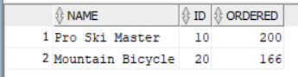

Câu 2.
Hiển thị mã khách hàng và mã đơn đặt hàng của tất cả khách hàng, kể cả những khách hàng chưa đặt hàng. Sắp xếp danh sách theo mã khách hàng.
Code:
SELECT c.id AS "Ma khach hang",
o.id AS "Ma don hang"
FROM s_customer c, s_ord o
WHERE c.id = o.customer_id(+)
ORDER BY c.id;
Kết quả:
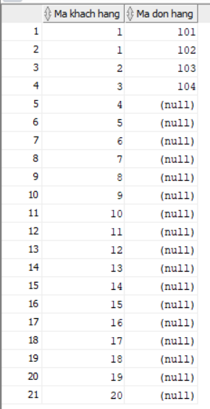

Câu 3.
Hiển thị mã khách hàng, mã sản phẩm và số lượng đặt hàng của các đơn đặt hàng có trị giá trên 100.000.
Code:
SELECT o.customer_id,
i.product_id,
i.quantity
FROM s_ord o, s_item i
WHERE o.id = i.ord_id
AND o.total > 100000;
Kết quả:
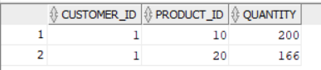

Bài 5: Các hàm gom nhóm

Câu 1.
Với từng người quản lý, cho biết mã người quản lý và số nhân viên mà họ quản lý.
Code:
SELECT manager_id AS "Ma quan ly",
COUNT(id) AS "So nhan vien"
FROM s_emp
WHERE manager_id IS NOT NULL
GROUP BY manager_id
ORDER BY manager_id;
Kết quả:
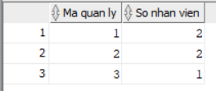

Câu 2.
Hiển thị những người quản lý 20 nhân viên trở lên.
Code:
SELECT manager_id AS "Ma quan ly", COUNT(id) AS "So nhan vien"
FROM s_emp
WHERE manager_id IS NOT NULL
GROUP BY manager_id
HAVING COUNT(id) >= 20;
Kết quả:
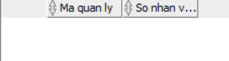

Câu 3.
Cho biết mã vùng, tên vùng và số phòng ban trực thuộc trong mỗi vùng.
Code:
SELECT r.id AS "Ma vung",
r.name AS "Ten vung",
COUNT(d.id) AS "So phong ban"
FROM s_region r, s_dept d
WHERE r.id = d.region_id
GROUP BY r.id, r.name
ORDER BY r.id;
Kết quả:
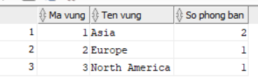

Câu 4.
Hiển thị tên khách hàng và số lượng đơn đặt hàng của mỗi khách hàng.
Code:
SELECT c.name AS "Ten khach hang",
COUNT(o.id) AS "So don dat hang"
FROM s_customer c, s_ord o
WHERE c.id = o.customer_id
GROUP BY c.id, c.name
ORDER BY c.name;
Kết quả:
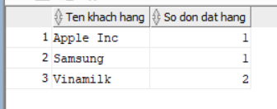

Câu 5.
Cho biết khách hàng có số đơn đặt hàng nhiều nhất.
Code:
SELECT c.name, COUNT(o.id) AS "So don hang"
FROM s_customer c, s_ord o
WHERE c.id = o.customer_id
GROUP BY c.id, c.name
HAVING COUNT(o.id) = (
SELECT MAX(COUNT(id))
FROM s_ord
GROUP BY customer_id
);
Kết quả:
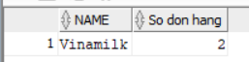

Câu 6.
Cho biết khách hàng có tổng tiền mua hàng lớn nhất.
Code:
SELECT c.name, SUM(o.total) AS "Tong tien"
FROM s_customer c, s_ord o
WHERE c.id = o.customer_id
GROUP BY c.id, c.name
HAVING SUM(o.total) = (
SELECT MAX(SUM(total))
FROM s_ord
GROUP BY customer_id
);
Kết quả:
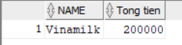

Bài 6: Truy vấn con và các dạng khác
Hãy sử dụng các bảng S_EMP, S_DEPT, S_ORD, S_ITEM và S_PRODUCT.

Câu 1.
Hiển thị họ, tên và ngày tuyển dụng của tất cả các nhân viên cùng phòng với Lan
Code:
SELECT last_name, first_name, start_date
FROM s_emp
WHERE dept_id IN (SELECT dept_id FROM s_emp WHERE first_name = 'Lan') AND first_name != 'Lan';
Kết quả:
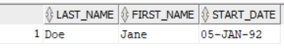

Câu 2.
Hiển thị mã nhân viên, họ, tên và mã truy cập của tất cả các nhân viên có mức lương trên mức lương trung bình.
Code:
SELECT id, last_name, first_name, userid
FROM s_emp
WHERE salary > (SELECT AVG(salary) FROM s_emp);
Kết quả:
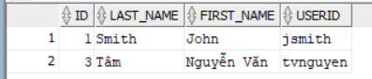

Câu 3.
Hiển thị mã nhân viên, họ và tên của tất cả các nhân viên có mức lương trên mức trung bình và có tên chứa ký tự “L”.
Code:
SELECT id, last_name, first_name
FROM s_emp
WHERE salary > (SELECT AVG(salary) FROM s_emp)
AND (UPPER(first_name) LIKE '%L%'
OR UPPER(last_name) LIKE '%L%');
Kết quả:
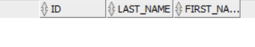

Câu 4.
Hiển thị những khách hàng chưa bao giờ đặt hàng.
Code:
SELECT c.name
FROM s_customer c
WHERE NOT EXISTS (
SELECT 1
FROM s_ord o
WHERE o.customer_id = c.id
);
Kết quả:
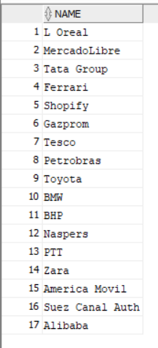

LAB 2: BÀI TẬP THỰC HÀNH TUẦN 2

Phần 1: Tạo lược đồ CSDL trên và nhập dữ liệu bằng câu lệnh SQL

Bước 1: Kiểm tra user
show user
Kết quả:
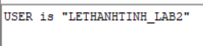

Bước 2: Tạo bảng theo đúng thứ tự (tránh lỗi khóa ngoại)
REGIONS→ COUNTRIES→ LOCATIONS → JOBS → DEPARTMENTS → EMPLOYEES → JOB_HISTORY

Tạo bảng REGIONS
Code:
CREATE TABLE REGIONS (
region_id NUMBER PRIMARY KEY,
region_name VARCHAR2(25)
);
Kết quả:
Table REGIONS created.

Tạo bảng COUNTRIES
Code:
CREATE TABLE COUNTRIES (
country_id CHAR(2) PRIMARY KEY,
country_name VARCHAR2(40),
region_id NUMBER,
CONSTRAINT FK_COUNTRIES_REGIONS FOREIGN KEY (region_id) REFERENCES REGIONS(region_id)
);
Kết quả:
Table COUNTRIES created.

Tạo bảng LOCATIONS
Code:
CREATE TABLE LOCATIONS (
location_id NUMBER PRIMARY KEY,
street_address VARCHAR2(40),
postal_code VARCHAR2(12),
city VARCHAR2(30),
state_province VARCHAR2(25),
country_id CHAR(2),
CONSTRAINT FK_LOCATIONS_COUNTRIES FOREIGN KEY (country_id) REFERENCES COUNTRIES(country_id)
);
Kết quả:
Table LOCATIONS created.

Tạo bảng JOBS
Code:
CREATE TABLE JOBS (
job_id VARCHAR2(10) PRIMARY KEY,
job_title VARCHAR2(35),
min_salary NUMBER(8,0),
max_salary NUMBER(8,0)
);
Kết quả:
Table JOBS created.

Tạo bảng DEPARTMENTS
Code:
CREATE TABLE DEPARTMENTS (
department_id NUMBER PRIMARY KEY,
department_name VARCHAR2(30),
manager_id NUMBER,
location_id NUMBER,
CONSTRAINT FK_DEPT_LOCATIONS FOREIGN KEY (location_id) REFERENCES LOCATIONS(location_id)
);
Kết quả:
Table DEPARTMENTS created.

Tạo bảng EMPLOYEES
Code:
CREATE TABLE EMPLOYEES (
employee_id NUMBER PRIMARY KEY,
first_name VARCHAR2(20),
last_name VARCHAR2(25),
email VARCHAR2(25),
hire_date DATE,
job_id VARCHAR2(10),
salary NUMBER(8,2),
commission_pct NUMBER(2,2),
manager_id NUMBER,
department_id NUMBER,
CONSTRAINT FK_EMP_JOBS FOREIGN KEY (job_id) REFERENCES JOBS(job_id),
CONSTRAINT FK_EMP_DEPT FOREIGN KEY (department_id) REFERENCES DEPARTMENTS(department_id),
CONSTRAINT FK_EMP_MANAGER FOREIGN KEY (manager_id) REFERENCES EMPLOYEES(employee_id)
);
Kết quả:
Table EMPLOYEES created.

Thêm Khóa Ngoại Cho Bảng DEPARTMENTS
Code:
ALTER TABLE DEPARTMENTS
ADD CONSTRAINT FK_DEPT_MANAGER FOREIGN KEY (manager_id) REFERENCES EMPLOYEES(employee_id);
Kết quả:
Table DEPARTMENTS altered.

Tạo bảng JOB_HISTORY
Code:
CREATE TABLE JOB_HISTORY (
employee_id NUMBER,
start_date DATE,
end_date DATE,
job_id VARCHAR2(10),
department_id NUMBER,
CONSTRAINT PK_JOB_HISTORY PRIMARY KEY (employee_id, start_date),
CONSTRAINT FK_JH_EMPLOYEES FOREIGN KEY (employee_id) REFERENCES EMPLOYEES(employee_id),
CONSTRAINT FK_JH_JOBS FOREIGN KEY (job_id) REFERENCES JOBS(job_id),
CONSTRAINT FK_JH_DEPT FOREIGN KEY (department_id) REFERENCES DEPARTMENTS(department_id)
);
Kết quả:
Table JOB_HISTORY created.

Bước 3: Kiểm tra cấu trúc bảng sau khi tạo
Code:
DESC LOCATIONS;
DESC JOBS;
Xem danh sach tat ca bang cua user hien tai:
SELECT table_name FROM user_tables ORDER BY table_name;
Kết quả:
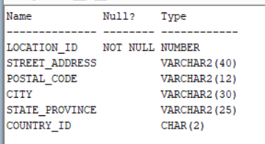
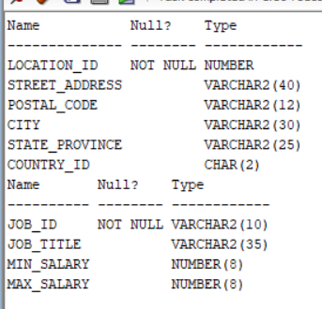
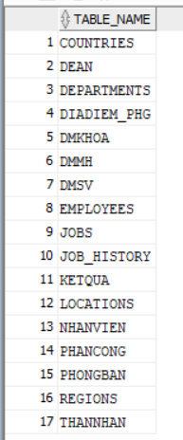

Bước 4: Nhập dữ liệu (INSERT) và xác nhận (COMMIT)
Insert bảng REGIONS
Code:
INSERT INTO REGIONS (region_id, region_name) VALUES (1, 'Europe');
INSERT INTO REGIONS (region_id, region_name) VALUES (2, 'Americas');
SELECT * FROM REGIONS
Kết quả:
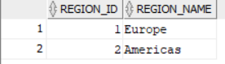

Insert bảng COUNTRIES
Code:
INSERT INTO COUNTRIES (country_id, country_name, region_id) VALUES ('CA', 'Canada', 2);
INSERT INTO COUNTRIES (country_id, country_name, region_id) VALUES ('US', 'United States of America', 2);
SELECT * FROM COUNTRIES
Kết quả:
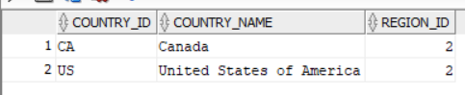

Insert bảng LOCATIONS
Code:
INSERT INTO LOCATIONS (location_id, street_address, postal_code, city, state_province, country_id)
VALUES (1700, '2004 Charade Rd', '98199', 'Seattle', 'Washington', 'US');
INSERT INTO LOCATIONS (location_id, street_address, postal_code, city, state_province, country_id)
VALUES (1800, '147 Spadina Ave', 'M5V 2L7', 'Toronto', 'Ontario', 'CA');
INSERT INTO LOCATIONS (location_id, street_address, postal_code, city, state_province, country_id)
VALUES (1900, '2014 Jabberwocky Rd', '94080', 'South San Francisco', 'California', 'US');
SELECT * FROM LOCATIONS
Kết quả:
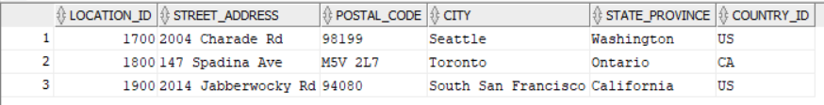

Insert bảng JOBS
Code:
INSERT INTO JOBS (job_id, job_title, min_salary, max_salary) VALUES ('AD_PRES', 'President', 20000, 40000);
INSERT INTO JOBS (job_id, job_title, min_salary, max_salary) VALUES ('ST_MAN', 'Stock Manager', 5500, 8500);
INSERT INTO JOBS (job_id, job_title, min_salary, max_salary) VALUES ('IT_PROG', 'Programmer', 4000, 10000);
INSERT INTO JOBS (job_id, job_title, min_salary, max_salary) VALUES ('SA_REP', 'Sales Representative', 6000, 12000);
INSERT INTO JOBS (job_id, job_title, min_salary, max_salary) VALUES ('ST_CLERK', 'Stock Clerk', 2000, 5000);
SELECT * FROM JOBS
Kết quả:
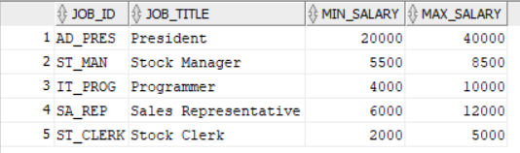

Insert bảng DEPARTMENTS
Code:
INSERT INTO DEPARTMENTS (department_id, department_name, manager_id, location_id)
VALUES (10, 'Administration', NULL, 1700);
INSERT INTO DEPARTMENTS (department_id, department_name, manager_id, location_id)
VALUES (20, 'Marketing', NULL, 1800); -- Ở Toronto (Câu 17)
INSERT INTO DEPARTMENTS (department_id, department_name, manager_id, location_id)
VALUES (50, 'Shipping', NULL, 1900); -- Ở California (Câu 33)
INSERT INTO DEPARTMENTS (department_id, department_name, manager_id, location_id)
VALUES (60, 'IT', NULL, 1700);
INSERT INTO DEPARTMENTS (department_id, department_name, manager_id, location_id)
VALUES (80, 'Sales', NULL, 1700);
INSERT INTO DEPARTMENTS (department_id, department_name, manager_id, location_id)
VALUES (500, 'Empty Dept 1', NULL, 1700);
INSERT INTO DEPARTMENTS (department_id, department_name, manager_id, location_id)
VALUES (600, 'Empty Dept 2', NULL, 1700);
SELECT * FROM DEPARTMENTS
Kết quả:
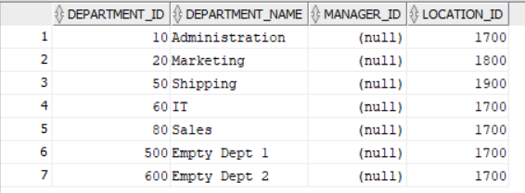

Insert bảng EMPLOYEES
Code:
INSERT INTO EMPLOYEES VALUES (1, 'Steven', 'King', 'SKING', TO_DATE('17/06/1987', 'DD/MM/YYYY'), 'AD_PRES', 24000, NULL, NULL, 10);
INSERT INTO EMPLOYEES VALUES (3, 'John', 'Smith', 'JSMITH', TO_DATE('21/09/1989', 'DD/MM/YYYY'), 'ST_CLERK', 800, NULL, 1, 20);
INSERT INTO EMPLOYEES VALUES (4, 'Curtis', 'Davies', 'CDAVIES', TO_DATE('29/01/1997', 'DD/MM/YYYY'), 'ST_CLERK', 3100, NULL, 5, 50);
INSERT INTO EMPLOYEES VALUES (5, 'Adam', 'Fripp', 'AFRIPP', TO_DATE('10/04/1998', 'DD/MM/YYYY'), 'ST_MAN', 8200, NULL, 1, 50);
INSERT INTO EMPLOYEES VALUES (6, 'Eleni', 'Zlotkey', 'EZLOTKEY', TO_DATE('29/01/1996', 'DD/MM/YYYY'), 'SA_REP', 10500, 0.20, 1, 80);
INSERT INTO EMPLOYEES VALUES (7, 'Peter', 'Tucker', 'PTUCKER', TO_DATE('30/01/1997', 'DD/MM/YYYY'), 'SA_REP', 10000, 0.30, 6, 80);
INSERT INTO EMPLOYEES VALUES (8, 'David', 'Austin', 'DAUSTIN', TO_DATE('25/06/1997', 'DD/MM/YYYY'), 'IT_PROG', 4800, NULL, 1, 60);
INSERT INTO EMPLOYEES VALUES (10, 'Jennifer', 'Whalen', 'JWHALEN', TO_DATE('17/09/1995', 'DD/MM/YYYY'), 'AD_PRES', 4400, NULL, 1, 10);
INSERT INTO EMPLOYEES VALUES (11, 'Michael', 'Abel', 'MABEL', TO_DATE('01/03/1998', 'DD/MM/YYYY'), 'SA_REP', 11000, 0.30, 6, 80);
INSERT INTO EMPLOYEES VALUES (12, 'Jonathon', 'Taylor', 'JTAYLOR', TO_DATE('24/03/1994', 'DD/MM/YYYY'), 'SA_REP', 8600, 0.20, 6, 80);
INSERT INTO EMPLOYEES VALUES (13, 'Mat', 'Lee', 'MLEE', TO_DATE('23/02/1996', 'DD/MM/YYYY'), 'ST_CLERK', 2400, NULL, 5, 50);
SELECT * FROM EMPLOYEES
Kết quả:
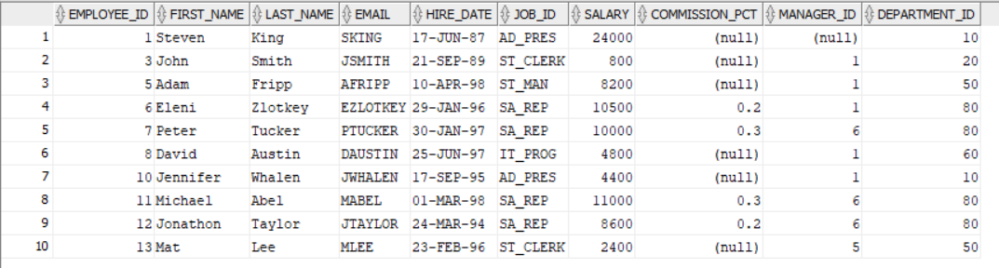

Cập nhật lại quản lý cho phòng ban
Code:
UPDATE DEPARTMENTS SET manager_id = 1 WHERE department_id = 10;
UPDATE DEPARTMENTS SET manager_id = 3 WHERE department_id = 20;
UPDATE DEPARTMENTS SET manager_id = 5 WHERE department_id = 50;
SELECT * FROM DEPARTMENTS
Kết quả:
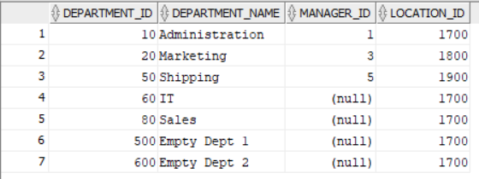

Insert bảng JOB_HISTORY
Code:
INSERT INTO JOB_HISTORY (employee_id, start_date, end_date, job_id, department_id)
VALUES (3, TO_DATE('17/09/1987', 'DD/MM/YYYY'), TO_DATE('17/06/1993', 'DD/MM/YYYY'), 'ST_CLERK', 20);
SELECT * FROM JOB_HISTORY
Kết quả:
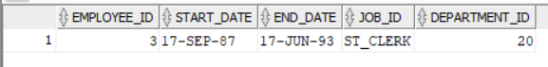

Phần 2: Thi hành câu lệnh truy vấn dữ liệu

Câu 1.
Liệt kê tên (last_name) và lương (salary) của những nhân viên có lương lớn hơn 12000$.
Code:
SELECT last_name, salary
FROM employees
WHERE salary > 12000;
Kết quả:
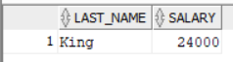

Câu 2.
Liệt kê tên và lương của những nhân viên có lương thấp hơn 5000$ hoặc lớn hơn 12000$.
Code:
SELECT last_name, salary
FROM employees
WHERE salary < 5000 OR salary > 12000;
Kết quả:
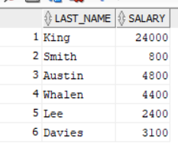

Câu 3.
Cho biết thông tin tên nhân viên (last_name), mã công việc (job_id), ngày thuê (hire_date) của những nhân viên được thuê từ ngày 20/02/1998 đến ngày 1/05/1998. Thông tin được hiển thị tăng dần theo ngày thuê.
Code:
SELECT last_name, job_id, hire_date
FROM employees
WHERE hire_date BETWEEN TO_DATE('20/02/1998','DD/MM/YYYY')
AND TO_DATE('01/05/1998','DD/MM/YYYY')
ORDER BY hire_date ASC;
Kết quả:
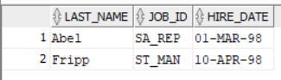

Câu 4.
Liệt kê danh sách nhân viên làm việc cho phòng 20 và 50. Thông tin hiển thị gồm: last_name, department_id , trong đó tên nhân viên được sắp xếp theo thứ tự alphabe.
Code:
SELECT last_name, department_id
FROM employees
WHERE department_id IN (20, 50)
ORDER BY last_name ASC;
Kết quả:
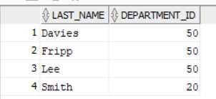

Câu 5.
Liệt kê danh sách nhân viên được thuê năm 1994. SELECT last_name, hire_date
Code:
FROM employees
WHERE TO_CHAR(hire_date, 'YYYY') = '1994';
Kết quả:
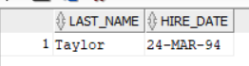

Câu 6.
Liệt kê tên nhân viên (last_name), mã công việc (job_id) của những nhân viên không có người quản lý.
Code:
SELECT last_name, job_id
FROM employees
WHERE manager_id IS NULL;
Kết quả:
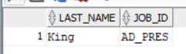

Câu 7.
Cho biết thông tin tất cả nhân viên được hưởng hoa hồng(commission_pct), kết quả được sắp xếp giảm dần theo lương và hoa hồng.
Code:
SELECT last_name, salary, commission_pct
FROM employees
WHERE commission_pct IS NOT NULL
ORDER BY salary DESC, commission_pct DESC;
Kết quả:
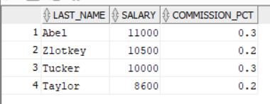

Câu 8.
Liệt kê danh sách nhân viên mà có kí tự thứ 3 trong tên là “a”.
Code:
SELECT last_name
FROM employees
WHERE last_name LIKE '__a%';
Kết quả:
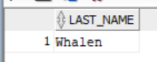

Câu 9.
Liệt kê danh sách nhân viên mà trong tên có chứa một chữ “a” và một chữ “e”.
Code:
SELECT last_name
FROM employees
WHERE last_name LIKE '%a%'
AND last_name LIKE '%e%';
Kết quả:
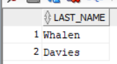

Câu 10.
Cho biết tên (last_name), mã công việc (job_id), lương (salary) của những nhân viên làm “Sales representative” hoặc “Stock clert” và có mức lương khác 2500$, 3500$, 7000$.
Code:
SELECT last_name, job_id, salary
FROM employees
WHERE job_id IN ('SA_REP', 'ST_CLERK')
AND salary NOT IN (2500, 3500, 7000);
Kết quả:
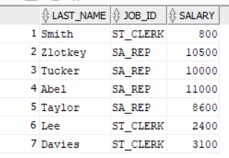

Câu 11.
Cho biết mã nhân viên (employee_id), tên nhân viên (last_name), lương sau khi tăng thêm 15% so với lương ban đầu, được làm tròn đến hàng đơn vị và đặt lại tên cột là “New Salary”.
Code:
SELECT employee_id,
last_name,
ROUND(salary * 1.15, 0) AS "New Salary"
FROM employees;
Kết quả:
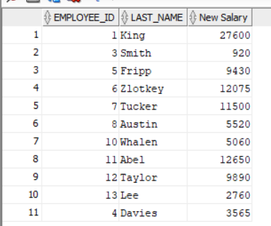

Câu 12.
Cho biết tên nhân viên, chiều dài tương ứng của tên đối với những nhân viên có kí tự bắt đầu trong tên là “J”, “A”, “L”,”M”. Kết quả hiển thị tăng dần theo tên, kí tự đầu của tên viết hoa, các kí tự còn lại viết thường.(dùng hàm INITCAP, LENGTH, SUBSTR)
Code:
SELECT INITCAP(last_name) AS "Ten Nhan Vien",
LENGTH(last_name) AS "Chieu Dai"
FROM employees
WHERE SUBSTR(last_name, 1, 1) IN ('J','A','L','M')
ORDER BY last_name ASC;
Kết quả:
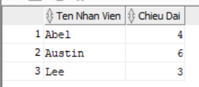

Câu 13.
Liệt kê danh sách nhân viên, khoảng thời gian (tính theo tháng) mà Nhân viên đã làm việc trong công ty cho đến nay. Kết quả sắp xếp tăng dần theo số lượng tháng làm việc. (dùng hàm MONTHS_BETWEEN).
Code:
SELECT last_name,
TRUNC(MONTHS_BETWEEN(SYSDATE, hire_date)) AS "So Thang Lam Viec"
FROM employees
ORDER BY MONTHS_BETWEEN(SYSDATE, hire_date) ASC;
Kết quả:
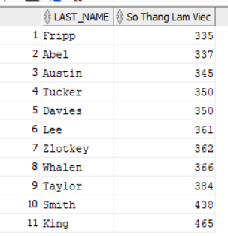

Câu 14.
Thực hiện câu truy vấn cho kết quả theo định dạng sau : &lt;last_name&gt; earns &lt;salary&gt; monthly but wants &lt;3*salary&gt; . Cột được hiển thị có tên “Dream Salaries”
Code:
SELECT last_name || ' earns '
|| TO_CHAR(salary, '$99,999') || ' monthly but wants '
|| TO_CHAR(salary*3, '$99,999') AS "Dream Salaries"
FROM employees;
Kết quả:
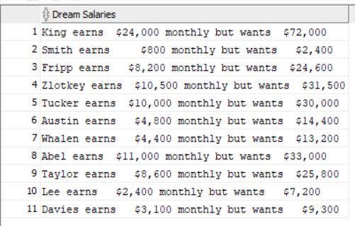

Câu 15.
Liệt kê tên nhân viên, mức hoa hồng nhân viên đó nhận được. Trường hợp nhân viên nào không được hưởng hoa hồng thì hiển thị &quot;No commission‟. (dùng hàm NVL)
Code:
SELECT last_name,
CASE WHEN commission_pct IS NULL THEN 'No commission'
ELSE TO_CHAR(commission_pct)
END AS "Commission"
FROM employees;
Kết quả:
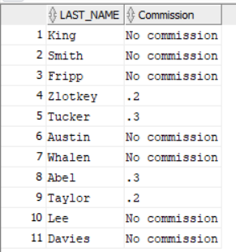

Câu 16.
Thực hiện câu truy vấn cho kết quả như sau: (dùng hàm DECODE hoặc CASE…) JOB_ID GRADE A, D_PRES A, ST_MAN B, IT_PROG C, SA_REP D, ST_CLERK E, Không thuộc 0
Code:
SELECT job_id,
DECODE(job_id,
'AD_PRES', 'A',
'ST_MAN', 'B',
'IT_PROG', 'C',
'SA_REP', 'D',
'ST_CLERK', 'E',
'0') AS "GRADE"
FROM employees;
Kết quả:
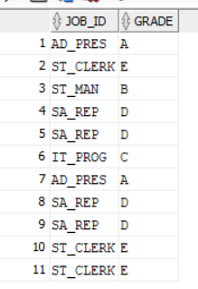

Câu 17.
Cho biết tên nhân viên, mã phòng, tên phòng của những nhân viên làm việc ở thành phố Toronto. SELECT e.last_name, e.department_id, d.department_name
Code:
FROM employees e, departments d, locations l
WHERE e.department_id = d.department_id
AND d.location_id = l.location_id
AND UPPER(l.city) = 'TORONTO';
Kết quả:
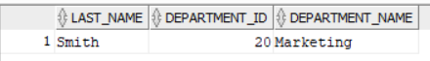

Câu 18.
Liệt kê thông tin nhân viên cùng với người quản lý của nhân viên đó. Kết quả hiển thị: mã nhân viên, tên nhân viên, mã người quản lý, tên người quản lý.
Code:
SELECT e.employee_id AS "Ma NV",
e.last_name AS "Ten NV",
m.employee_id AS "Ma Quan Ly",
m.last_name AS "Ten Quan Ly"
FROM employees e, employees m
WHERE e.manager_id = m.employee_id;
Kết quả:
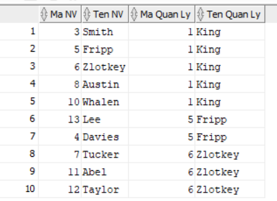

Câu 19.
Liệt kê danh sách những nhân viên làm việc cùng phòng.
Code:
SELECT e1.last_name AS "Nhan Vien 1",
e2.last_name AS "Nhan Vien 2",
e1.department_id AS "Phong Ban"
FROM employees e1, employees e2
WHERE e1.department_id = e2.department_id
AND e1.employee_id < e2.employee_id
ORDER BY e1.department_id, e1.last_name;
Kết quả:
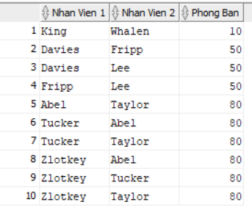

Câu 20.
Liệt kê danh sách nhân viên được thuê sau nhân viên “Davies”.
Code:
SELECT last_name, hire_date
FROM employees
WHERE hire_date > (SELECT hire_date
FROM employees
WHERE last_name = 'Davies');
Kết quả:
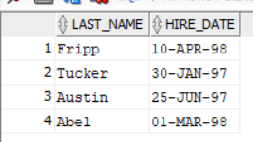

Câu 21.
Liệt kê danh sách nhân viên được thuê vào làm trước người quản lý của họ.
Code:
SELECT e.last_name AS "Nhan Vien",
e.hire_date AS "Ngay Vao",
m.last_name AS "Quan Ly",
m.hire_date AS "Quan Ly Vao"
FROM employees e, employees m
WHERE e.manager_id = m.employee_id
AND e.hire_date < m.hire_date;
Kết quả:
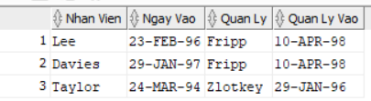

Câu 22.
Cho biết lương thấp nhất, lương cao nhất, lương trung bình, tổng lương của từng loại công việc.
Code:
SELECT job_id,
MIN(salary) AS "Luong Thap Nhat",
MAX(salary) AS "Luong Cao Nhat",
ROUND(AVG(salary),2) AS "Luong Trung Binh",
SUM(salary) AS "Tong Luong"
FROM employees
GROUP BY job_id
ORDER BY job_id;
Kết quả:
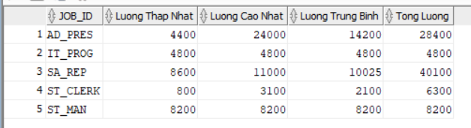

Câu 23.
Cho biết mã phòng, tên phòng, số lượng nhân viên của từng phòng ban. Cho biết tổng số nhân viên, tổng nhân viên được thuê từng năm 1995, 1996, 1997, 1998.
Phần A: Số lượng nhân viên từng phòng:
Code:
SELECT d.department_id,
d.department_name,
COUNT(e.employee_id) AS "So Nhan Vien"
FROM departments d LEFT JOIN employees e
ON d.department_id = e.department_id
GROUP BY d.department_id, d.department_name
ORDER BY d.department_id;
Kết quả:
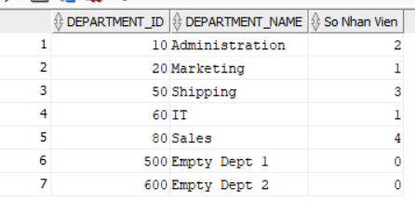

Phần B: Thống kê tuyển dụng theo từng năm:
Code:
SELECT COUNT(*) AS "Tong NV",
SUM(CASE WHEN TO_CHAR(hire_date,'YYYY')='1995' THEN 1 ELSE 0 END) AS "Nam 1995",
SUM(CASE WHEN TO_CHAR(hire_date,'YYYY')='1996' THEN 1 ELSE 0 END) AS "Nam 1996",
SUM(CASE WHEN TO_CHAR(hire_date,'YYYY')='1997' THEN 1 ELSE 0 END) AS "Nam 1997",
SUM(CASE WHEN TO_CHAR(hire_date,'YYYY')='1998' THEN 1 ELSE 0 END) AS "Nam 1998"
FROM employees;
Kết quả:
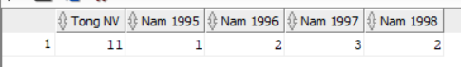

Câu 25.
Liệt kê tên, ngày thuê của những nhân viên làm việc cùng phòng với nhân viên “Zlotkey”.
Code:
SELECT last_name, hire_date
FROM employees
WHERE department_id = (SELECT department_id
FROM employees
WHERE last_name = 'Zlotkey')
AND last_name <> 'Zlotkey';
Kết quả:
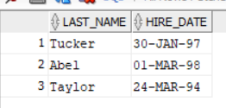

Câu 26.
Liệt kê tên nhân viên, mã phòng ban, mã công việc của những nhân viên làm việc cho phòng ban đặt tại vị trí (location_id) 1700.
Code:
SELECT last_name, department_id, job_id
FROM employees
WHERE department_id IN (SELECT department_id
FROM departments
WHERE location_id = 1700);
Kết quả:
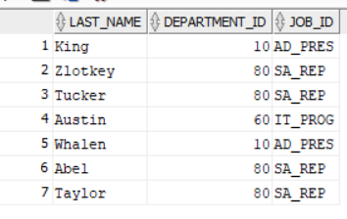

Câu 27.
Liệt kê danh sách nhân viên có người quản lý tên “King‟.
Code:
SELECT last_name, manager_id
FROM employees
WHERE manager_id IN (SELECT employee_id
FROM employees
WHERE last_name = 'King');
Kết quả:
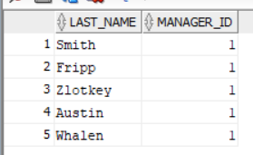

Câu 28.
Liệt kê danh sách nhân viên có lương cao hơn mức lương trung bình và làm việc cùng phòng với nhân viên có tên kết thúc bởi “n‟.
Code:
SELECT last_name, salary, department_id
FROM employees
WHERE salary > (SELECT AVG(salary) FROM employees)
AND department_id IN (SELECT department_id
FROM employees
WHERE last_name LIKE '%n');
Kết quả:
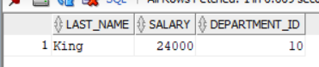

Câu 29.
Liệt kê danh sách mã phòng ban, tên phòng ban có ít hơn 3 nhân viên.
Code:
SELECT d.department_id, d.department_name, COUNT(e.employee_id) AS "So NV"
FROM departments d LEFT JOIN employees e
ON d.department_id = e.department_id
GROUP BY d.department_id, d.department_name
HAVING COUNT(e.employee_id) < 3
ORDER BY d.department_id;
Kết quả:
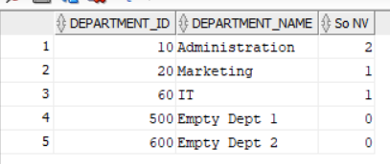

Câu 30.
Cho biết phòng ban nào có đông nhân viên nh ất, phòng ban nào có ít nhân viên nhất.
Code:
SELECT department_id, COUNT(*) AS "So Nhan Vien", 'Dong nhat' AS "Loai"
FROM employees
GROUP BY department_id
HAVING COUNT(*) = (SELECT MAX(COUNT(*)) FROM employees GROUP BY department_id)
UNION ALL
SELECT department_id, COUNT(*), 'It nhat'
FROM employees
GROUP BY department_id
HAVING COUNT(*) = (SELECT MIN(COUNT(*)) FROM employees GROUP BY department_id);

Kết quả:
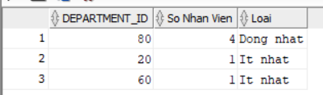

Câu 31.
Liệt kê danh sách nhân viên được thuê vào ngày có số lượng nhân viên được thuê đông nhất. (dùng hàm TO_CHAR(hire_date, “Day‟)).
Code:
SELECT last_name, hire_date,
TO_CHAR(hire_date,'Day') AS "Thu trong tuan"
FROM employees
WHERE TO_CHAR(hire_date,'Day') IN (
SELECT TO_CHAR(hire_date,'Day')
FROM employees
GROUP BY TO_CHAR(hire_date,'Day')
HAVING COUNT(*) = (
SELECT MAX(COUNT(*))
FROM employees
GROUP BY TO_CHAR(hire_date,'Day')
)
);
Kết quả:
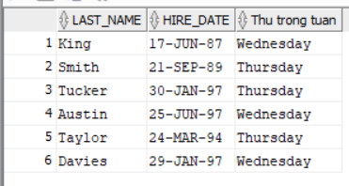

Câu 32.
Liệt kê thông tin 3 nhân viên có lương cao nhất.
Code:
SELECT last_name, salary
FROM (
SELECT last_name, salary
FROM employees
ORDER BY salary DESC
)
WHERE ROWNUM <= 3;
Kết quả:
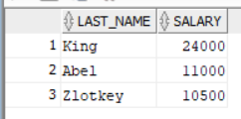

Câu 33.
Liệt kê danh sách nhân viên đang làm việc ở tiểu bang “California”.
Code:
SELECT e.last_name, e.department_id
FROM employees e,
departments d,
locations l
WHERE e.department_id = d.department_id
AND d.location_id = l.location_id
AND UPPER(l.state_province) = 'CALIFORNIA';
Kết quả:
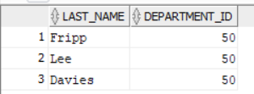

Câu 34.
Cập nhật tên của nhân viên có mã 3 thành “Drexler‟.
Kiểm tra trước:
Code:
Kiem tra truoc
SELECT employee_id, last_name FROM employees WHERE employee_id = 3;
Kết quả:
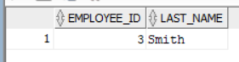

Cập nhật
Code:
Cap nhat
UPDATE employees
SET last_name = 'Drexler'
WHERE employee_id = 3;
Kết quả:
1 row updated.

Xác nhận sau khi cập nhật
Code:
Xac nhan sau khi cap nhat
SELECT employee_id, last_name FROM employees WHERE employee_id = 3;
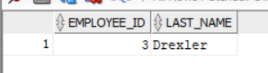

Câu 35.
Liệt kê danh sách nhân viên có mức lương thấp hơn mức lương trung bình của phòng ban mà nhân viên đó làm việc.
Code:
SELECT e1.last_name, e1.salary, e1.department_id
FROM employees e1
WHERE e1.salary < (SELECT AVG(e2.salary)
FROM employees e2
WHERE e2.department_id = e1.department_id)
ORDER BY e1.department_id;
Kết quả:
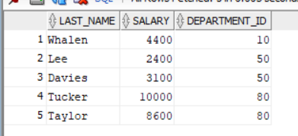

Câu 36.
Tăng thêm 100$ cho những nhân viên có lương nhỏ hơn 900$.
Code:
Kiểm tra trước xem ai bị ảnh hưởng
Kiem tra truoc: xem ai bi anh huong
SELECT employee_id, last_name, salary
FROM employees
WHERE salary < 900;
Kết quả:
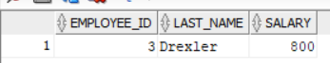

Tăng lương
Tang luong
UPDATE employees
SET salary = salary + 100
WHERE salary < 900;

COMMIT;
Kết quả:
1 row updated.
Commit complete.

Câu 37.
Xóa phòng ban 500.
Code:
Kiem tra: co nhan vien trong phong 500 khong?
SELECT COUNT(*) FROM employees WHERE department_id = 500;
Kết quả:
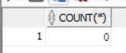

Truong hop 1: Phong trong (khong co nhan vien)
DELETE FROM departments WHERE department_id = 500;
COMMIT;

Truong hop 2: Phong co nhan vien -> phai xu ly truoc
UPDATE employees SET department_id = NULL WHERE department_id = 500;
DELETE FROM departments WHERE department_id = 500;
COMMIT;

Câu 38.
Xóa phòng ban nào chưa có nhân viên.
Code:
Kiểm tra trước:
Kiem tra truoc
SELECT department_id, department_name FROM departments
WHERE department_id NOT IN (
SELECT DISTINCT department_id FROM employees
WHERE department_id IS NOT NULL
);
Kết quả:
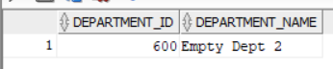

Thưc hiện xoá:
DELETE FROM departments d
WHERE NOT EXISTS (
SELECT 1 FROM employees e
WHERE e.department_id = d.department_id
);
COMMIT;
Kết quả:
1 row deleted.
Commit complete.

Phần 3: BÀI TẬP ÁP DỤNG

A1. CSDL Quản lý điểm sinh viên
Tạo các bảng theo cấu trúc sau:
Bảng DMKHOA
Tên cột | Kiểu dữ liệu | Ràng buộc | Ghi chú
MAKHOA | CHAR(2) | PRIMARY KEY | Mã khoa
TENKHOA | NVARCHAR2(30) |  | Tên khoa

Bảng DMMH
Tên cột | Kiểu dữ liệu | Ràng buộc | Ghi chú
MAMH | CHAR(2) | PRIMARY KEY | Mã môn học
TENMH | NVARCHAR2(35) |  | Tên môn học
SOTIET | NUMBER(3) |  | Số tiết

Bảng DMSV
Tên cột | Kiểu dữ liệu | Ràng buộc | Ghi chú
MASV | CHAR(3) | PRIMARY KEY | Mã sinh viên
HOSV | NVARCHAR2(30) |  | Họ sinh viên
TENSV | NVARCHAR2(10) |  | Tên sinh viên
PHAI | NVARCHAR2(3) |  | Giới tính
NGAYSINH | DATE |  | Ngày sinh
NOISINH | NVARCHAR2(25) |  | Nơi sinh
MAKH | CHAR(2) | FOREIGN KEY | Tham chiếu DMKHOA(MAKHOA)
HOCBONG | NUMBER(10,0) |  | Học bổng

Bảng KETQUA
Tên cột | Kiểu dữ liệu | Ràng buộc | Ghi chú
MASV | CHAR(3) | PRIMARY KEY (ghép) | Tham chiếu DMSV(MASV)
MAMH | CHAR(2) | PRIMARY KEY (ghép) | Tham chiếu DMMH(MAMH)

Câu 1. Tạo bảng
Bảng DMKHOA
Code:
CREATE TABLE DMKHOA (
MAKHOA CHAR(2) PRIMARY KEY, -- Mã khoa [cite: 112]
TENKHOA NVARCHAR2(30) -- Tên khoa [cite: 112]
);

Bảng DMMH
Code:
CREATE TABLE DMMH (
MAMH CHAR(2) PRIMARY KEY,
TENMH NVARCHAR2(35),
SOTIET NUMBER(3)
);

Bảng DMSV
Code:
CREATE TABLE DMSV (
MASV CHAR(3) PRIMARY KEY,
HOSV NVARCHAR2(30),
TENSV NVARCHAR2(10),
PHAI NVARCHAR2(3),
NGAYSINH DATE,
NOISINH NVARCHAR2(25),
MAKH CHAR(2),
HOCBONG NUMBER(10,0),
CONSTRAINT FK_DMSV_DMKHOA FOREIGN KEY (MAKH) REFERENCES DMKHOA(MAKHOA)
);

Bảng KETQUA
Code:
CREATE TABLE KETQUA (
MASV CHAR(3),
MAMH CHAR(2),
CONSTRAINT PK_KETQUA PRIMARY KEY (MASV, MAMH),
CONSTRAINT FK_KETQUA_DMSV FOREIGN KEY (MASV) REFERENCES DMSV(MASV),
CONSTRAINT FK_KETQUA_DMMH FOREIGN KEY (MAMH) REFERENCES DMMH(MAMH)
);

Kết quả:
Table DMKHOA created.
Table DMMH created
Table DMSV created.
Table KETQUA created.

Câu 2. Nhập dữ liệu
Chèn dữ liệu bảng DMKHOA
Code:
-- CHÈN DỮ LIỆU BẢNG DMKHOA (5 KHOA)
INSERT INTO DMKHOA (MAKHOA, TENKHOA) VALUES ('CN', N'Công nghệ thông tin');
INSERT INTO DMKHOA (MAKHOA, TENKHOA) VALUES ('KT', N'Kế toán');
INSERT INTO DMKHOA (MAKHOA, TENKHOA) VALUES ('QT', N'Quản trị kinh doanh');
INSERT INTO DMKHOA (MAKHOA, TENKHOA) VALUES ('NN', N'Ngoại ngữ');
INSERT INTO DMKHOA (MAKHOA, TENKHOA) VALUES ('DT', N'Điện tử viễn thông');
SELECT * FROM DMKHOA
Kết quả:
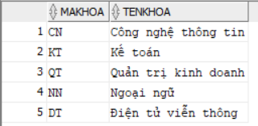

Chèn dữ liệu bảng DMMH
Code:
-- CHÈN DỮ LIỆU BẢNG DMMH (10 MÔN HỌC)
INSERT INTO DMMH (MAMH, TENMH, SOTIET) VALUES ('C1', N'Cơ sở dữ liệu', 45);
INSERT INTO DMMH (MAMH, TENMH, SOTIET) VALUES ('C2', N'Cấu trúc dữ liệu', 60);
INSERT INTO DMMH (MAMH, TENMH, SOTIET) VALUES ('M1', N'Mạng máy tính', 45);
INSERT INTO DMMH (MAMH, TENMH, SOTIET) VALUES ('L1', N'Lập trình Java', 60);
INSERT INTO DMMH (MAMH, TENMH, SOTIET) VALUES ('T1', N'Toán cao cấp', 60);
INSERT INTO DMMH (MAMH, TENMH, SOTIET) VALUES ('T2', N'Toán rời rạc', 45);
INSERT INTO DMMH (MAMH, TENMH, SOTIET) VALUES ('K1', N'Kinh tế vi mô', 45);
INSERT INTO DMMH (MAMH, TENMH, SOTIET) VALUES ('K2', N'Kinh tế vĩ mô', 45);
INSERT INTO DMMH (MAMH, TENMH, SOTIET) VALUES ('N1', N'Tiếng Anh giao tiếp', 60);
INSERT INTO DMMH (MAMH, TENMH, SOTIET) VALUES ('N2', N'Tiếng Anh chuyên ngành', 45);
SELECT * FROM DMMH
Kết quả:
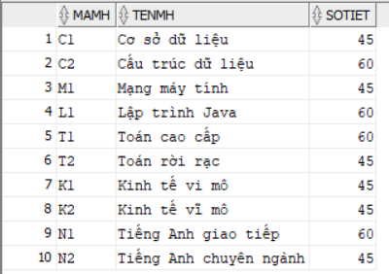

Chèn dữ liệu bảng DMSV
Code:
-- CHÈN DỮ LIỆU BẢNG DMSV (20 SINH VIÊN)
INSERT INTO DMSV VALUES ('S01', N'Nguyễn Văn', N'An', N'Nam', TO_DATE('15/05/2004', 'DD/MM/YYYY'), N'Hà Nội', 'CN', 1500000);
INSERT INTO DMSV VALUES ('S02', N'Trần Thị', N'Bình', N'Nữ', TO_DATE('20/08/2004', 'DD/MM/YYYY'), N'Hải Phòng', 'CN', 0);
INSERT INTO DMSV VALUES ('S03', N'Lê Hoàng', N'Cường', N'Nam', TO_DATE('10/02/2003', 'DD/MM/YYYY'), N'Nam Định', 'KT', 2000000);
INSERT INTO DMSV VALUES ('S04', N'Phạm Thị', N'Dung', N'Nữ', TO_DATE('25/11/2004', 'DD/MM/YYYY'), N'Thái Bình', 'KT', 0);
INSERT INTO DMSV VALUES ('S05', N'Hoàng Minh', N'Duy', N'Nam', TO_DATE('05/09/2004', 'DD/MM/YYYY'), N'Thanh Hóa', 'QT', 1000000);
INSERT INTO DMSV VALUES ('S06', N'Đinh Thu', N'Hà', N'Nữ', TO_DATE('12/12/2003', 'DD/MM/YYYY'), N'Nghệ An', 'NN', 500000);
INSERT INTO DMSV VALUES ('S07', N'Vũ Đức', N'Hải', N'Nam', TO_DATE('28/02/2004', 'DD/MM/YYYY'), N'Hà Nội', 'DT', 0);
INSERT INTO DMSV VALUES ('S08', N'Bùi Thị', N'Hoa', N'Nữ', TO_DATE('19/04/2004', 'DD/MM/YYYY'), N'Nam Định', 'CN', 1200000);
INSERT INTO DMSV VALUES ('S09', N'Đỗ Trọng', N'Hùng', N'Nam', TO_DATE('01/07/2003', 'DD/MM/YYYY'), N'Hải Phòng', 'KT', 0);
INSERT INTO DMSV VALUES ('S10', N'Ngô Thị', N'Lan', N'Nữ', TO_DATE('14/06/2004', 'DD/MM/YYYY'), N'Hà Nội', 'NN', 2500000);
INSERT INTO DMSV VALUES ('S11', N'Lý Công', N'Lý', N'Nam', TO_DATE('30/01/2004', 'DD/MM/YYYY'), N'Bắc Ninh', 'QT', 0);
INSERT INTO DMSV VALUES ('S12', N'Đào Mai', N'Phương', N'Nữ', TO_DATE('08/03/2004', 'DD/MM/YYYY'), N'Thái Bình', 'DT', 800000);
INSERT INTO DMSV VALUES ('S13', N'Phan Thanh', N'Quang', N'Nam', TO_DATE('22/10/2003', 'DD/MM/YYYY'), N'Thanh Hóa', 'CN', 0);
INSERT INTO DMSV VALUES ('S14', N'Trịnh Yến', N'Nhi', N'Nữ', TO_DATE('11/11/2004', 'DD/MM/YYYY'), N'Hà Nội', 'KT', 1500000);
INSERT INTO DMSV VALUES ('S15', N'Trương Cát', N'Tường', N'Nữ', TO_DATE('04/04/2004', 'DD/MM/YYYY'), N'Đà Nẵng', 'NN', 0);
INSERT INTO DMSV VALUES ('S16', N'Cao Tuấn', N'Tài', N'Nam', TO_DATE('16/08/2003', 'DD/MM/YYYY'), N'Hải Dương', 'QT', 1800000);
INSERT INTO DMSV VALUES ('S17', N'Tạ Phương', N'Thảo', N'Nữ', TO_DATE('27/05/2004', 'DD/MM/YYYY'), N'Nghệ An', 'DT', 0);
INSERT INTO DMSV VALUES ('S18', N'Lâm Chí', N'Vỹ', N'Nam', TO_DATE('09/09/2004', 'DD/MM/YYYY'), N'TP HCM', 'CN', 2000000);
INSERT INTO DMSV VALUES ('S19', N'Hồ Bảo', N'Ngọc', N'Nữ', TO_DATE('21/01/2004', 'DD/MM/YYYY'), N'Đồng Nai', 'KT', 0);
INSERT INTO DMSV VALUES ('S20', N'Nguyễn Tấn', N'Phát', N'Nam', TO_DATE('02/02/2003', 'DD/MM/YYYY'), N'Bình Dương', 'QT', 500000);
SELECT * FROM DMSV
Kết quả:
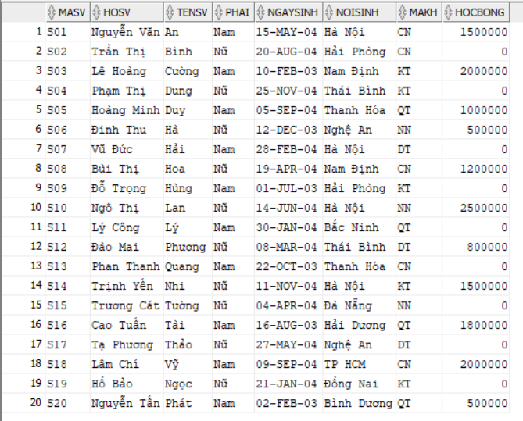

Chèn dữ liệu bảng KETQUA
Code:
-- CHÈN DỮ LIỆU BẢNG KETQUA
INSERT INTO KETQUA VALUES ('S01', 'C1');
INSERT INTO KETQUA VALUES ('S01', 'C2');
INSERT INTO KETQUA VALUES ('S01', 'L1');
INSERT INTO KETQUA VALUES ('S02', 'C1');
INSERT INTO KETQUA VALUES ('S02', 'M1');
INSERT INTO KETQUA VALUES ('S08', 'C2');
INSERT INTO KETQUA VALUES ('S08', 'L1');
INSERT INTO KETQUA VALUES ('S08', 'T2');
INSERT INTO KETQUA VALUES ('S13', 'C1');
INSERT INTO KETQUA VALUES ('S13', 'M1');
INSERT INTO KETQUA VALUES ('S18', 'L1');
INSERT INTO KETQUA VALUES ('S18', 'T2');
INSERT INTO KETQUA VALUES ('S03', 'T1');
INSERT INTO KETQUA VALUES ('S03', 'K1');
INSERT INTO KETQUA VALUES ('S04', 'K1');
INSERT INTO KETQUA VALUES ('S04', 'K2');
INSERT INTO KETQUA VALUES ('S05', 'T1');
INSERT INTO KETQUA VALUES ('S05', 'K2');
INSERT INTO KETQUA VALUES ('S09', 'K1');
INSERT INTO KETQUA VALUES ('S11', 'K2');
INSERT INTO KETQUA VALUES ('S14', 'T1');
INSERT INTO KETQUA VALUES ('S14', 'K1');
INSERT INTO KETQUA VALUES ('S16', 'K2');
INSERT INTO KETQUA VALUES ('S19', 'T1');
INSERT INTO KETQUA VALUES ('S20', 'K1');
INSERT INTO KETQUA VALUES ('S20', 'K2');
INSERT INTO KETQUA VALUES ('S06', 'N1');
INSERT INTO KETQUA VALUES ('S06', 'N2');
INSERT INTO KETQUA VALUES ('S10', 'N1');
INSERT INTO KETQUA VALUES ('S10', 'N2');
INSERT INTO KETQUA VALUES ('S15', 'N1');
INSERT INTO KETQUA VALUES ('S07', 'T1');
INSERT INTO KETQUA VALUES ('S07', 'M1');
INSERT INTO KETQUA VALUES ('S12', 'M1');
INSERT INTO KETQUA VALUES ('S12', 'C1');
INSERT INTO KETQUA VALUES ('S17', 'T1');
INSERT INTO KETQUA VALUES ('S17', 'C1');
INSERT INTO KETQUA VALUES ('S01', 'N1');
INSERT INTO KETQUA VALUES ('S03', 'N1');
INSERT INTO KETQUA VALUES ('S08', 'N1');
INSERT INTO KETQUA VALUES ('S12', 'N1');
SELECT * FROM KETQUA
Kết quả:
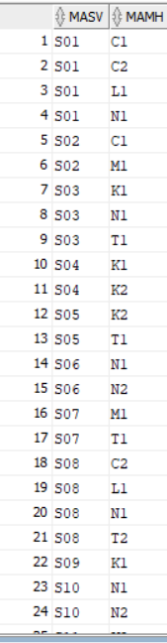

A2. CSDL Quản lý đề án công ty
Tạo các bảng theo sơ đồ quan hệ trong đề bài: NHANVIEN, PHONGBAN, DIADIEM_PHG, DEAN, PHANCONG, THANNHAN.
Xác định khóa chính cho từng bảng.
Khai báo đầy đủ các khóa ngoại theo sơ đồ liên kết.
Nhập dữ liệu mẫu do giảng viên cung cấp hoặc do sinh viên tự xây dựng tối thiểu 5 bản ghi cho mỗi bảng chính.
Yêu cầu thực hiện: Viết các lệnh CREATE TABLE và INSERT INTO để hoàn tất dữ liệu nền trước khi làm truy vấn.

Câu 1. Tạo bảng
Code:
-- Bảng PHONGBAN (Tạo trước, chưa gắn khóa ngoại TRPHG)
CREATE TABLE PHONGBAN (
MAPHG NUMBER(2) PRIMARY KEY,
TENPHG NVARCHAR2(50),
TRPHG CHAR(9),
NG_NHANCHUC DATE
);

-- Bảng NHANVIEN (Có khóa ngoại tham chiếu đến PHONGBAN và tự kết)
CREATE TABLE NHANVIEN (
MANV CHAR(9) PRIMARY KEY,
HONV NVARCHAR2(20),
TENLOT NVARCHAR2(20),
TENNV NVARCHAR2(20),
NGAYSINH DATE,
DCHI NVARCHAR2(100),
PHAI NVARCHAR2(10),
LUONG NUMBER(10,2),
MA_NQL CHAR(9),
PHG NUMBER(2),
CONSTRAINT FK_NV_PHG FOREIGN KEY (PHG) REFERENCES PHONGBAN(MAPHG),
CONSTRAINT FK_NV_NQL FOREIGN KEY (MA_NQL) REFERENCES NHANVIEN(MANV)
);

-- Cập nhật khóa ngoại TRPHG cho bảng PHONGBAN
ALTER TABLE PHONGBAN
ADD CONSTRAINT FK_PB_TRPHG FOREIGN KEY (TRPHG) REFERENCES NHANVIEN(MANV);

-- Bảng DIADIEM_PHG (Khóa chính ghép, tham chiếu đến PHONGBAN)
CREATE TABLE DIADIEM_PHG (
MAPHG NUMBER(2),
DIADIEM NVARCHAR2(50),
CONSTRAINT PK_DIADIEM_PHG PRIMARY KEY (MAPHG, DIADIEM),
CONSTRAINT FK_DDP_PB FOREIGN KEY (MAPHG) REFERENCES PHONGBAN(MAPHG)
);

-- Bảng DEAN (Tham chiếu đến PHONGBAN)
CREATE TABLE DEAN (
MADA NUMBER(3) PRIMARY KEY,
TENDA NVARCHAR2(50),
DDIEM_DA NVARCHAR2(50),
PHONG NUMBER(2),
CONSTRAINT FK_DA_PB FOREIGN KEY (PHONG) REFERENCES PHONGBAN(MAPHG)
);

-- Bảng PHANCONG (Khóa chính ghép, tham chiếu đến NHANVIEN và DEAN)
CREATE TABLE PHANCONG (
MA_NVIEN CHAR(9),
MADA NUMBER(3),
THOIGIAN NUMBER(5,1),
CONSTRAINT PK_PHANCONG PRIMARY KEY (MA_NVIEN, MADA),
CONSTRAINT FK_PC_NV FOREIGN KEY (MA_NVIEN) REFERENCES NHANVIEN(MANV),
CONSTRAINT FK_PC_DA FOREIGN KEY (MADA) REFERENCES DEAN(MADA)
);

-- Bảng THANNHAN (Khóa chính ghép, tham chiếu đến NHANVIEN)
CREATE TABLE THANNHAN (
MA_NVIEN CHAR(9),
TENTN NVARCHAR2(50),
PHAI NVARCHAR2(10),
NGSINH DATE,
QUANHE NVARCHAR2(20),
CONSTRAINT PK_THANNHAN PRIMARY KEY (MA_NVIEN, TENTN),
CONSTRAINT FK_TN_NV FOREIGN KEY (MA_NVIEN) REFERENCES NHANVIEN(MANV)
);
Kết quả:
Table PHONGBAN created.
Table NHANVIEN created.
Table PHONGBAN altered.
Table DIADIEM_PHG created.
Table DEAN created.
Table PHANCONG created.
Table THANNHAN created.

Câu 2. Nhập dữ liệu
Nhập dữ liệu bảng PHONGBAN
Code:
CHÈN PHÒNG BAN (TẠM ĐỂ TRPHG = NULL)
INSERT INTO PHONGBAN VALUES (1, N'Quản lý', NULL, TO_DATE('01/01/2015', 'DD/MM/YYYY'));
INSERT INTO PHONGBAN VALUES (4, N'Điều hành', NULL, TO_DATE('01/02/2018', 'DD/MM/YYYY'));
INSERT INTO PHONGBAN VALUES (5, N'Nghiên cứu', NULL, TO_DATE('22/05/2019', 'DD/MM/YYYY'));
INSERT INTO PHONGBAN VALUES (6, N'Kế toán', NULL, TO_DATE('15/06/2020', 'DD/MM/YYYY'));
INSERT INTO PHONGBAN VALUES (7, N'Nhân sự', NULL, TO_DATE('10/10/2021', 'DD/MM/YYYY'));
INSERT INTO PHONGBAN VALUES (8, N'Công nghệ (IT)', NULL, TO_DATE('05/05/2022', 'DD/MM/YYYY'));
SELECT * FROM PHONGBAN
Kết quả:
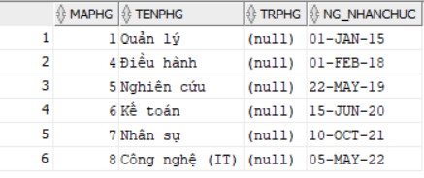

Nhập dữ liệu bảng NHANVIEN
Code:
INSERT INTO NHANVIEN VALUES ('888665555', N'Vương', N'Ngọc', N'Quyền', TO_DATE('10/10/1955', 'DD/MM/YYYY'), N'450 Trưng Vương, Hà Nội', N'Nam', 75000, NULL, 1);
INSERT INTO NHANVIEN VALUES ('987654321', N'Lê', N'Thị', N'Nhàn', TO_DATE('20/06/1951', 'DD/MM/YYYY'), N'291 Hồ Văn Huê, QPN, TPHCM', N'Nữ', 63000, '888665555', 4);
INSERT INTO NHANVIEN VALUES ('333445555', N'Phạm', N'Văn', N'Vinh', TO_DATE('08/12/1965', 'DD/MM/YYYY'), N'638 Nguyễn Văn Cừ, Q5, TPHCM', N'Nam', 50000, '888665555', 5);

INSERT INTO NHANVIEN VALUES ('111223344', N'Trần', N'Trọng', N'Kim', TO_DATE('15/04/1975', 'DD/MM/YYYY'), N'123 Lê Lợi, Q1, TPHCM', N'Nam', 48000, '888665555', 6);
INSERT INTO NHANVIEN VALUES ('555667788', N'Nguyễn', N'Mai', N'Anh', TO_DATE('22/09/1982', 'DD/MM/YYYY'), N'45 Cầu Giấy, Hà Nội', N'Nữ', 45000, '888665555', 7);
INSERT INTO NHANVIEN VALUES ('999000111', N'Lý', N'Tuấn', N'Hải', TO_DATE('01/11/1985', 'DD/MM/YYYY'), N'789 Điện Biên Phủ, Đà Nẵng', N'Nam', 55000, '888665555', 8);

INSERT INTO NHANVIEN VALUES ('123456789', N'Đinh', N'Bá', N'Tiến', TO_DATE('09/01/1965', 'DD/MM/YYYY'), N'731 Trần Hưng Đạo, Q1, TPHCM', N'Nam', 30000, '333445555', 5);
INSERT INTO NHANVIEN VALUES ('453453453', N'Nguyễn', N'Thanh', N'Tùng', TO_DATE('31/07/1972', 'DD/MM/YYYY'), N'563 Hai Bà Trưng, Q3, TPHCM', N'Nam', 25000, '333445555', 5);
INSERT INTO NHANVIEN VALUES ('777888999', N'Hoàng', N'Thị', N'Quyên', TO_DATE('15/03/1990', 'DD/MM/YYYY'), N'12 An Dương Vương, Q5, TPHCM', N'Nữ', 28000, '333445555', 5);
INSERT INTO NHANVIEN VALUES ('101010101', N'Vũ', N'Trọng', N'Phụng', TO_DATE('20/12/1988', 'DD/MM/YYYY'), N'88 Lý Thường Kiệt, Q10, TPHCM', N'Nam', 32000, '123456789', 5);

INSERT INTO NHANVIEN VALUES ('999887777', N'Bùi', N'Thúy', N'Vũ', TO_DATE('19/07/1968', 'DD/MM/YYYY'), N'332 Nguyễn Thái Học, Q1, TPHCM', N'Nữ', 25000, '987654321', 4);
INSERT INTO NHANVIEN VALUES ('202020202', N'Đào', N'Nhật', N'Nam', TO_DATE('14/02/1995', 'DD/MM/YYYY'), N'111 Phan Đăng Lưu, PN, TPHCM', N'Nam', 22000, '987654321', 4);
INSERT INTO NHANVIEN VALUES ('303030303', N'Lê', N'Hồng', N'Hạnh', TO_DATE('28/08/1992', 'DD/MM/YYYY'), N'222 Quang Trung, GV, TPHCM', N'Nữ', 24000, '999887777', 4);

INSERT INTO NHANVIEN VALUES ('404040404', N'Ngô', N'Tất', N'Tố', TO_DATE('10/05/1980', 'DD/MM/YYYY'), N'55 Hai Bà Trưng, Hoàn Kiếm, HN', N'Nam', 29000, '111223344', 6);
INSERT INTO NHANVIEN VALUES ('505050505', N'Nguyễn', N'Thị', N'Bính', TO_DATE('19/11/1989', 'DD/MM/YYYY'), N'66 Đinh Tiên Hoàng, Q1, TPHCM', N'Nữ', 27000, '111223344', 6);
INSERT INTO NHANVIEN VALUES ('606060606', N'Phạm', N'Xuân', N'Diệu', TO_DATE('02/09/1996', 'DD/MM/YYYY'), N'77 Xã Đàn, Đống Đa, HN', N'Nam', 26000, '555667788', 7);

INSERT INTO NHANVIEN VALUES ('707070707', N'Cù', N'Huy', N'Cận', TO_DATE('11/11/1993', 'DD/MM/YYYY'), N'99 Nguyễn Văn Linh, Đà Nẵng', N'Nam', 35000, '999000111', 8);
INSERT INTO NHANVIEN VALUES ('808080808', N'Nguyễn', N'Tố', N'Hữu', TO_DATE('04/04/1998', 'DD/MM/YYYY'), N'101 Tôn Đức Thắng, Đà Nẵng', N'Nam', 31000, '999000111', 8);

SELECT * FROM NHANVIEN
Kết quả:
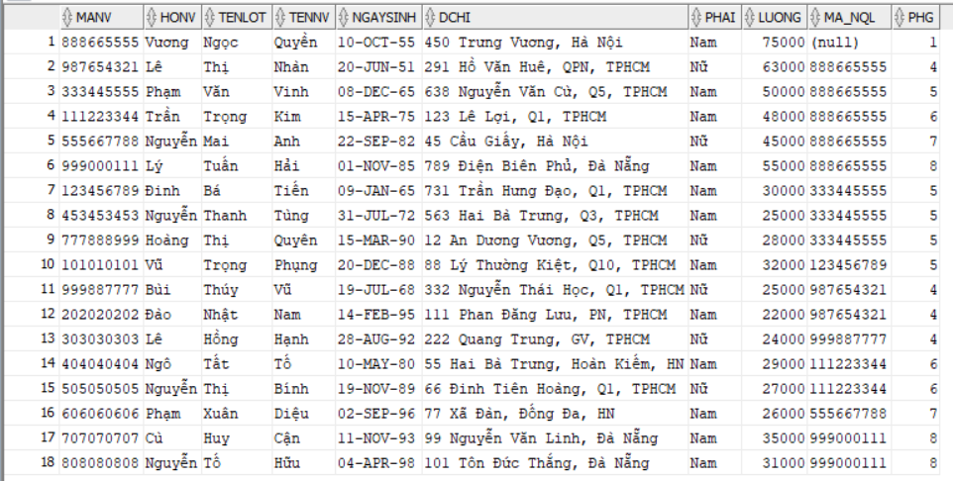

Cập nhật trưởng phòng
Code:
UPDATE PHONGBAN SET TRPHG = '888665555' WHERE MAPHG = 1;
UPDATE PHONGBAN SET TRPHG = '987654321' WHERE MAPHG = 4;
UPDATE PHONGBAN SET TRPHG = '333445555' WHERE MAPHG = 5;
UPDATE PHONGBAN SET TRPHG = '111223344' WHERE MAPHG = 6;
UPDATE PHONGBAN SET TRPHG = '555667788' WHERE MAPHG = 7;
UPDATE PHONGBAN SET TRPHG = '999000111' WHERE MAPHG = 8;
SELECT * FROM PHONGBAN
Kết quả:
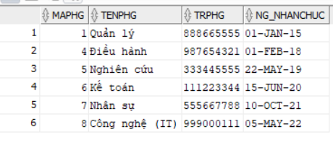

Nhập dữ liệu bảng DIADIEM_PHG
Code:
INSERT INTO DIADIEM_PHG VALUES (1, N'Hà Nội');
INSERT INTO DIADIEM_PHG VALUES (4, N'TPHCM');
INSERT INTO DIADIEM_PHG VALUES (5, N'Hà Nội');
INSERT INTO DIADIEM_PHG VALUES (5, N'TPHCM');
INSERT INTO DIADIEM_PHG VALUES (5, N'Nha Trang');
INSERT INTO DIADIEM_PHG VALUES (6, N'Hà Nội');
INSERT INTO DIADIEM_PHG VALUES (6, N'TPHCM');
INSERT INTO DIADIEM_PHG VALUES (7, N'Hà Nội');
INSERT INTO DIADIEM_PHG VALUES (8, N'Đà Nẵng');
INSERT INTO DIADIEM_PHG VALUES (8, N'TPHCM');
SELECT * FROM DIADIEM_PHG
Kết quả:
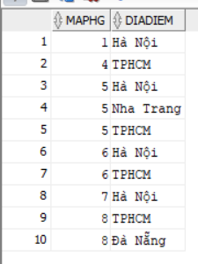

Nhập dữ liệu bảng DEAN
Code:
INSERT INTO DEAN VALUES (1, N'Sản phẩm X', N'Nha Trang', 5);
INSERT INTO DEAN VALUES (2, N'Sản phẩm Y', N'Vũng Tàu', 5);
INSERT INTO DEAN VALUES (3, N'Sản phẩm Z', N'Hà Nội', 5);
INSERT INTO DEAN VALUES (10, N'Tin học hóa', N'Hà Nội', 4);
INSERT INTO DEAN VALUES (20, N'Tổ chức lại', N'TPHCM', 1);
INSERT INTO DEAN VALUES (30, N'Kiểm toán nội bộ', N'Hà Nội', 6);
INSERT INTO DEAN VALUES (40, N'Đào tạo hội nhập', N'Hà Nội', 7);
INSERT INTO DEAN VALUES (50, N'Hệ thống ERP', N'Đà Nẵng', 8);
INSERT INTO DEAN VALUES (60, N'Bảo mật dữ liệu', N'TPHCM', 8);
INSERT INTO DEAN VALUES (70, N'Tối ưu kho bãi', N'TPHCM', 4);
SELECT * FROM DEAN
Kết quả:
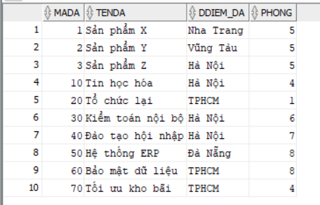

Nhập dữ liệu bảng PHANCONG
Code:
INSERT INTO PHANCONG VALUES ('123456789', 1, 32.5);
INSERT INTO PHANCONG VALUES ('123456789', 2, 7.5);
INSERT INTO PHANCONG VALUES ('453453453', 1, 20.0);
INSERT INTO PHANCONG VALUES ('453453453', 2, 20.0);
INSERT INTO PHANCONG VALUES ('333445555', 2, 10.0);
INSERT INTO PHANCONG VALUES ('333445555', 3, 10.0);
INSERT INTO PHANCONG VALUES ('333445555', 10, 10.0);
INSERT INTO PHANCONG VALUES ('333445555', 20, 10.0);
INSERT INTO PHANCONG VALUES ('987654321', 20, 15.0);
INSERT INTO PHANCONG VALUES ('987654321', 30, 20.0);
INSERT INTO PHANCONG VALUES ('888665555', 20, NULL);
INSERT INTO PHANCONG VALUES ('777888999', 1, 15.0);
INSERT INTO PHANCONG VALUES ('777888999', 3, 10.0);
INSERT INTO PHANCONG VALUES ('101010101', 2, 25.0);
INSERT INTO PHANCONG VALUES ('999887777', 10, 10.0);
INSERT INTO PHANCONG VALUES ('999887777', 30, 30.0);
INSERT INTO PHANCONG VALUES ('202020202', 10, 35.0);
INSERT INTO PHANCONG VALUES ('303030303', 70, 40.0);
INSERT INTO PHANCONG VALUES ('111223344', 30, 25.0);
INSERT INTO PHANCONG VALUES ('404040404', 30, 20.0);
INSERT INTO PHANCONG VALUES ('505050505', 30, 15.0);
INSERT INTO PHANCONG VALUES ('555667788', 40, 20.0);
INSERT INTO PHANCONG VALUES ('606060606', 40, 35.0);
INSERT INTO PHANCONG VALUES ('999000111', 50, 15.0);
INSERT INTO PHANCONG VALUES ('999000111', 60, 20.0);
INSERT INTO PHANCONG VALUES ('707070707', 50, 40.0);
INSERT INTO PHANCONG VALUES ('808080808', 60, 35.0);
SELECT * FROM PHANCONG
Kết quả:
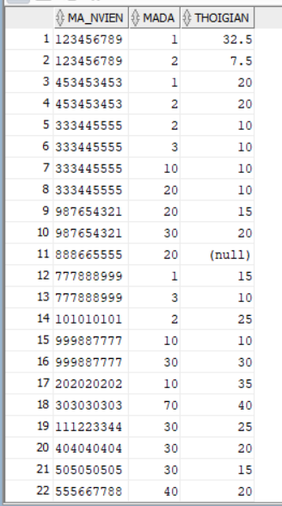

Nhập dữ liệu bảng THANNHAN
Code:
INSERT INTO THANNHAN VALUES ('333445555', N'Trương', N'Nữ', TO_DATE('05/04/1958', 'DD/MM/YYYY'), N'Vợ chồng');
INSERT INTO THANNHAN VALUES ('333445555', N'Minh', N'Nam', TO_DATE('01/01/1982', 'DD/MM/YYYY'), N'Con trai');
INSERT INTO THANNHAN VALUES ('333445555', N'Khánh', N'Nam', TO_DATE('05/05/1988', 'DD/MM/YYYY'), N'Con trai');
INSERT INTO THANNHAN VALUES ('987654321', N'Đăng', N'Nam', TO_DATE('28/02/1952', 'DD/MM/YYYY'), N'Vợ chồng');
INSERT INTO THANNHAN VALUES ('123456789', N'Châu', N'Nữ', TO_DATE('30/12/1988', 'DD/MM/YYYY'), N'Con gái');
INSERT INTO THANNHAN VALUES ('111223344', N'Kim Anh', N'Nữ', TO_DATE('14/02/1980', 'DD/MM/YYYY'), N'Vợ chồng');
INSERT INTO THANNHAN VALUES ('777888999', N'Tuấn', N'Nam', TO_DATE('15/06/2015', 'DD/MM/YYYY'), N'Con trai');
INSERT INTO THANNHAN VALUES ('999000111', N'Lan', N'Nữ', TO_DATE('20/10/1990', 'DD/MM/YYYY'), N'Vợ chồng');
SELECT * FROM THANNHAN
Kết quả:
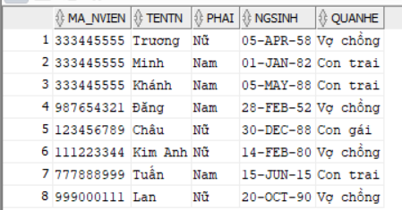

LAB 3: BÀI TẬP THỰC HÀNH TUẦN 3

Tạo lược đồ CSDL trên và nhập dữ liệu bằng câu lệnh SQL

Bước 1: Kiểm tra user
show user
Kết quả:
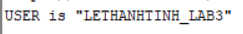

Bước 2: Tạo bảng theo đúng thứ tự (tránh lỗi khóa ngoại)
COURSE → INSTRUCTOR → STUDENT → CLASS → ENROLLMENT → GRADE
Code:
-- Tạo bảng COURSE
CREATE TABLE COURSE (
CourseNo NUMBER(8, 0) NOT NULL,
Description VARCHAR2(50),
Cost NUMBER(9, 2),
Prerequisite NUMBER(8, 0),
CreatedBy VARCHAR2(30) NOT NULL,
CreatedDate DATE NOT NULL,
ModifiedBy VARCHAR2(30) NOT NULL,
ModifiedDate DATE NOT NULL,
CONSTRAINT PK_COURSE PRIMARY KEY (CourseNo)
);

-- Tạo bảng INSTRUCTOR
CREATE TABLE INSTRUCTOR (
InstructorID NUMBER(8) NOT NULL,
Salutation VARCHAR2(5),
FirstName VARCHAR2(25),
LastName VARCHAR2(25),
Address VARCHAR2(50),
Phone VARCHAR2(15),
CreatedBy VARCHAR2(30) NOT NULL,
CreatedDate DATE NOT NULL,
ModifiedBy VARCHAR2(30) NOT NULL,
ModifiedDate DATE NOT NULL,
CONSTRAINT PK_INSTRUCTOR PRIMARY KEY (InstructorID)
);

-- Tạo bảng STUDENT
CREATE TABLE STUDENT (
StudentID NUMBER(8, 0) NOT NULL,
Salutation VARCHAR2(5),
FirstName VARCHAR2(25),
LastName VARCHAR2(25) NOT NULL,
Address VARCHAR2(50),
Phone VARCHAR2(15),
Employer VARCHAR2(50),
RegistrationDate DATE NOT NULL,
CreatedBy VARCHAR2(30) NOT NULL,
CreatedDate DATE NOT NULL,
ModifiedBy VARCHAR2(30) NOT NULL,
ModifiedDate DATE NOT NULL,
CONSTRAINT PK_STUDENT PRIMARY KEY (StudentID)
);

-- Tạo bảng CLASS
CREATE TABLE CLASS (
ClassID NUMBER(8, 0) NOT NULL,
CourseNo NUMBER(8, 0) NOT NULL,
ClassNo NUMBER(3) NOT NULL,
StartDateTime DATE,
Location VARCHAR2(50),
InstructorID NUMBER(8, 0) NOT NULL,
Capacity NUMBER(3, 0),
CreatedBy VARCHAR2(30) NOT NULL,
CreatedDate DATE NOT NULL,
ModifiedBy VARCHAR2(30) NOT NULL,
ModifiedDate DATE NOT NULL,
CONSTRAINT PK_CLASS PRIMARY KEY (ClassID),
CONSTRAINT FK_CLASS_COURSE FOREIGN KEY (CourseNo) REFERENCES COURSE(CourseNo),
CONSTRAINT FK_CLASS_INSTRUCTOR FOREIGN KEY (InstructorID) REFERENCES INSTRUCTOR(InstructorID)
);

-- Tạo bảng ENROLLMENT
CREATE TABLE ENROLLMENT (
StudentID NUMBER(8, 0) NOT NULL,
ClassID NUMBER(8, 0) NOT NULL,
EnrollDate DATE NOT NULL,
FinalGrade NUMBER(3, 0),
CreatedBy VARCHAR2(30) NOT NULL,
CreatedDate DATE NOT NULL,
ModifiedBy VARCHAR2(30) NOT NULL,
ModifiedDate DATE NOT NULL,
CONSTRAINT PK_ENROLLMENT PRIMARY KEY (StudentID, ClassID),
CONSTRAINT FK_ENROLL_STUDENT FOREIGN KEY (StudentID) REFERENCES STUDENT(StudentID),
CONSTRAINT FK_ENROLL_CLASS FOREIGN KEY (ClassID) REFERENCES CLASS(ClassID)
);

-- Tạo bảng GRADE
CREATE TABLE GRADE (
StudentID NUMBER(8) NOT NULL,
ClassID NUMBER(8) NOT NULL,
Grade NUMBER(3) NOT NULL,
Comments VARCHAR2(2000),
CreatedBy VARCHAR2(30) NOT NULL,
CreatedDate DATE NOT NULL,
ModifiedBy VARCHAR2(30) NOT NULL,
ModifiedDate DATE NOT NULL,
CONSTRAINT PK_GRADE PRIMARY KEY (StudentID, ClassID, Grade),
CONSTRAINT FK_GRADE_ENROLL FOREIGN KEY (StudentID, ClassID) REFERENCES ENROLLMENT(StudentID, ClassID)
);

-- Thêm ràng buộc tự tham chiếu cho bảng COURSE
ALTER TABLE COURSE ADD CONSTRAINT FK_COURSE_PREREQ FOREIGN KEY (Prerequisite) REFERENCES COURSE(CourseNo);
Kết quả:
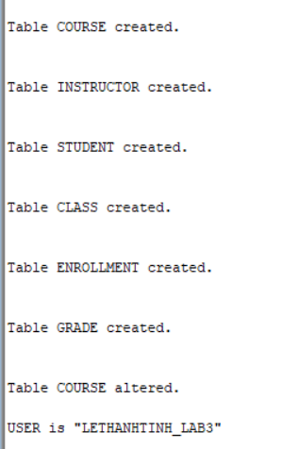

Bước 3: Kiểm tra cấu trúc bảng sau khi tạo
Code:
DESC CLASS;
DESC STUDENT;
Xem danh sach tat ca bang cua user hien tai:
SELECT table_name FROM user_tables ORDER BY table_name;
Kết quả:
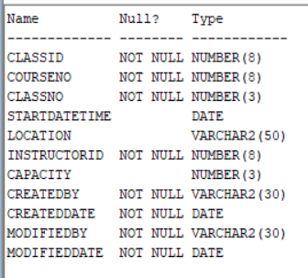
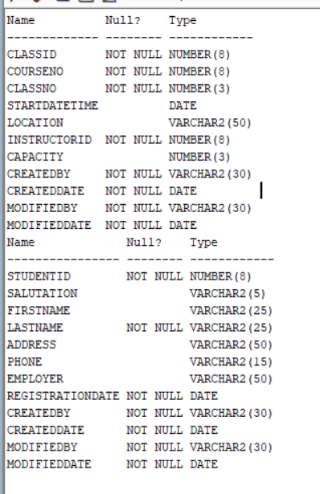
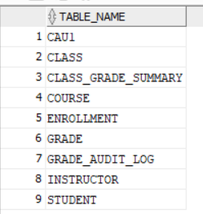

Bước 4: Nhập dữ liệu (INSERT) và xác nhận (COMMIT)
Code:
-- INSTRUCTOR
INSERT INTO INSTRUCTOR VALUES (1, 'ThS.', 'Minh Tuấn', 'Nguyễn', 'Quận 1, TP.HCM', '0901234567', 'ADMIN', SYSDATE, 'ADMIN', SYSDATE);
INSERT INTO INSTRUCTOR VALUES (2, 'TS.', 'Thu Hà', 'Trần', 'Quận 3, TP.HCM', '0987654321', 'ADMIN', SYSDATE, 'ADMIN', SYSDATE);

-- COURSE
INSERT INTO COURSE VALUES (10, 'Tổng quan Cơ sở dữ liệu', 1000, NULL, 'ADMIN', SYSDATE, 'ADMIN', SYSDATE);
INSERT INTO COURSE VALUES (20, 'Nhập môn Lập trình', 1200, 10, 'ADMIN', SYSDATE, 'ADMIN', SYSDATE);

-- CLASS
INSERT INTO CLASS VALUES (101, 10, 1, SYSDATE, 'Phòng A1', 1, 30, 'ADMIN', SYSDATE, 'ADMIN', SYSDATE);
INSERT INTO CLASS VALUES (102, 10, 2, SYSDATE, 'Phòng A2', 1, 30, 'ADMIN', SYSDATE, 'ADMIN', SYSDATE);
INSERT INTO CLASS VALUES (103, 20, 1, SYSDATE, 'Phòng B1', 1, 30, 'ADMIN', SYSDATE, 'ADMIN', SYSDATE);
INSERT INTO CLASS VALUES (104, 20, 2, SYSDATE, 'Phòng B2', 1, 30, 'ADMIN', SYSDATE, 'ADMIN', SYSDATE);
INSERT INTO CLASS VALUES (105, 10, 3, SYSDATE, 'Phòng A3', 1, 30, 'ADMIN', SYSDATE, 'ADMIN', SYSDATE);

-- STUDENT
INSERT INTO STUDENT VALUES (12580199, 'Nam', 'Thanh Tùng', 'Lê', 'Gò Vấp, TP.HCM', '0911000111', 'Sinh viên', SYSDATE, 'ADMIN', SYSDATE, 'ADMIN', SYSDATE);

INSERT INTO STUDENT VALUES (12580201, 'Nữ', 'Thị Hoa', 'Vũ', 'Tân Bình, TP.HCM', '0922000111', 'Sinh viên', SYSDATE, 'ADMIN', SYSDATE, 'ADMIN', SYSDATE);
INSERT INTO STUDENT VALUES (12580202, 'Nam', 'Thái Sơn', 'Đặng', 'Quận 10, TP.HCM', '0933000111', 'Sinh viên', SYSDATE, 'ADMIN', SYSDATE, 'ADMIN', SYSDATE);
INSERT INTO STUDENT VALUES (12580203, 'Nam', 'Văn Tiến', 'Bùi', 'Quận 1, TP.HCM', '0944000111', 'Sinh viên', SYSDATE, 'ADMIN', SYSDATE, 'ADMIN', SYSDATE);
INSERT INTO STUDENT VALUES (12580204, 'Nam', 'Minh Tuấn', 'Đỗ', 'Quận 3, TP.HCM', '0955000111', 'Sinh viên', SYSDATE, 'ADMIN', SYSDATE, 'ADMIN', SYSDATE);
INSERT INTO STUDENT VALUES (12580205, 'Nữ', 'Thị Lan', 'Ngô', 'Quận 5, TP.HCM', '0966000111', 'Sinh viên', SYSDATE, 'ADMIN', SYSDATE, 'ADMIN', SYSDATE);
INSERT INTO STUDENT VALUES (12580206, 'Nam', 'Trung Kiên', 'Dương', 'Bình Thạnh, TP.HCM', '0977000111', 'Sinh viên', SYSDATE, 'ADMIN', SYSDATE, 'ADMIN', SYSDATE);
INSERT INTO STUDENT VALUES (12580207, 'Nữ', 'Hải Yến', 'Lý', 'Quận 7, TP.HCM', '0988000111', 'Sinh viên', SYSDATE, 'ADMIN', SYSDATE, 'ADMIN', SYSDATE);
INSERT INTO STUDENT VALUES (12580208, 'Nam', 'Bảo Trọng', 'Đào', 'Thủ Đức, TP.HCM', '0999000111', 'Sinh viên', SYSDATE, 'ADMIN', SYSDATE, 'ADMIN', SYSDATE);
INSERT INTO STUDENT VALUES (12580209, 'Nữ', 'Thanh Trúc', 'Đoàn', 'Quận 2, TP.HCM', '0901111222', 'Sinh viên', SYSDATE, 'ADMIN', SYSDATE, 'ADMIN', SYSDATE);
INSERT INTO STUDENT VALUES (12580210, 'Nam', 'Gia Bảo', 'Lâm', 'Quận 4, TP.HCM', '0902222333', 'Sinh viên', SYSDATE, 'ADMIN', SYSDATE, 'ADMIN', SYSDATE);
INSERT INTO STUDENT VALUES (12580211, 'Nam', 'Hoài Nam', 'Trịnh', 'Quận 6, TP.HCM', '0903333444', 'Sinh viên', SYSDATE, 'ADMIN', SYSDATE, 'ADMIN', SYSDATE);
INSERT INTO STUDENT VALUES (12580212, 'Nữ', 'Thu Thảo', 'Mai', 'Quận 8, TP.HCM', '0904444555', 'Sinh viên', SYSDATE, 'ADMIN', SYSDATE, 'ADMIN', SYSDATE);
INSERT INTO STUDENT VALUES (12580213, 'Nam', 'Khắc Tiệp', 'Phan', 'Quận 9, TP.HCM', '0905555666', 'Sinh viên', SYSDATE, 'ADMIN', SYSDATE, 'ADMIN', SYSDATE);
INSERT INTO STUDENT VALUES (12580214, 'Nữ', 'Tú Quỳnh', 'Chu', 'Quận 11, TP.HCM', '0906666777', 'Sinh viên', SYSDATE, 'ADMIN', SYSDATE, 'ADMIN', SYSDATE);
INSERT INTO STUDENT VALUES (12580215, 'Nam', 'Quang Hiếu', 'Hồ', 'Quận 12, TP.HCM', '0907777888', 'Sinh viên', SYSDATE, 'ADMIN', SYSDATE, 'ADMIN', SYSDATE);
INSERT INTO STUDENT VALUES (12580216, 'Nam', 'Xuân Đạt', 'Cao', 'Phú Nhuận, TP.HCM', '0908888999', 'Sinh viên', SYSDATE, 'ADMIN', SYSDATE, 'ADMIN', SYSDATE);

-- ENROLLMENT
INSERT INTO ENROLLMENT VALUES (12580201, 101, SYSDATE, 95, 'ADMIN', SYSDATE, 'ADMIN', SYSDATE);
INSERT INTO ENROLLMENT VALUES (12580202, 101, SYSDATE, 85, 'ADMIN', SYSDATE, 'ADMIN', SYSDATE);
INSERT INTO ENROLLMENT VALUES (12580203, 101, SYSDATE, 75, 'ADMIN', SYSDATE, 'ADMIN', SYSDATE);
INSERT INTO ENROLLMENT VALUES (12580204, 101, SYSDATE, 65, 'ADMIN', SYSDATE, 'ADMIN', SYSDATE);
INSERT INTO ENROLLMENT VALUES (12580205, 101, SYSDATE, 45, 'ADMIN', SYSDATE, 'ADMIN', SYSDATE);
INSERT INTO ENROLLMENT VALUES (12580206, 101, SYSDATE, 90, 'ADMIN', SYSDATE, 'ADMIN', SYSDATE);
INSERT INTO ENROLLMENT VALUES (12580207, 101, SYSDATE, 80, 'ADMIN', SYSDATE, 'ADMIN', SYSDATE);
INSERT INTO ENROLLMENT VALUES (12580208, 101, SYSDATE, 70, 'ADMIN', SYSDATE, 'ADMIN', SYSDATE);
INSERT INTO ENROLLMENT VALUES (12580209, 101, SYSDATE, 55, 'ADMIN', SYSDATE, 'ADMIN', SYSDATE);
INSERT INTO ENROLLMENT VALUES (12580210, 101, SYSDATE, 40, 'ADMIN', SYSDATE, 'ADMIN', SYSDATE);
INSERT INTO ENROLLMENT VALUES (12580211, 101, SYSDATE, 92, 'ADMIN', SYSDATE, 'ADMIN', SYSDATE);
INSERT INTO ENROLLMENT VALUES (12580212, 101, SYSDATE, 88, 'ADMIN', SYSDATE, 'ADMIN', SYSDATE);
INSERT INTO ENROLLMENT VALUES (12580213, 101, SYSDATE, 72, 'ADMIN', SYSDATE, 'ADMIN', SYSDATE);
INSERT INTO ENROLLMENT VALUES (12580214, 101, SYSDATE, 60, 'ADMIN', SYSDATE, 'ADMIN', SYSDATE);
INSERT INTO ENROLLMENT VALUES (12580215, 101, SYSDATE, 30, 'ADMIN', SYSDATE, 'ADMIN', SYSDATE);
INSERT INTO ENROLLMENT VALUES (12580216, 101, SYSDATE, 99, 'ADMIN', SYSDATE, 'ADMIN', SYSDATE);

INSERT INTO ENROLLMENT VALUES (12580199, 102, SYSDATE, 85, 'ADMIN', SYSDATE, 'ADMIN', SYSDATE);
INSERT INTO ENROLLMENT VALUES (12580199, 103, SYSDATE, 70, 'ADMIN', SYSDATE, 'ADMIN', SYSDATE);
INSERT INTO ENROLLMENT VALUES (12580199, 104, SYSDATE, 90, 'ADMIN', SYSDATE, 'ADMIN', SYSDATE);

COMMIT;

Bài 1: Khối lệnh PL/SQL cơ bản

Câu 1a.
Tạo một bảng Cau1 với 2 cột ID (number) và NAME (varchar2(20)).
Code:
CREATE TABLE Cau1 (
ID NUMBER,
NAME VARCHAR2(20)
);
Kết quả:
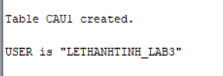

Câu 1b.
Tạo một sequence Cau1Seq với bước tăng là 5.
Code:
CREATE SEQUENCE Cau1Seq
START WITH 5
INCREMENT BY 5;
Kết quả:
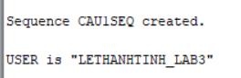

Câu 1c - 1j
c. Khai báo 2 biến v_name và v_id. Biến v_name, v_id. dùng để chứa giá trị họ, mã của sinh viên được thêm vào.
d. Thêm vào bảng Cau1 tên của sinh viên đã đăng kí trong các môn học (bảng enrollment) nhiều nhất. Mã sinh viên sẽ được lấy từ sequence Cau1Seq. Sau thao tác này tạo Savepoint A.
e. Thêm vào bảng Cau1 tên của sinh viên đã đăng kí trong các môn học (bảng enrollment) ít nhất. Mã sinh viên sẽ được lấy từ sequence Cau1Seq. Sau thao tác này tạo Savepoint B.
f. Làm tương tự đối với các giáo viên có số lượng môn học dạy nhiều nhất.Sau thao tác này tạo Savepoint C.
g. Sử dụng câu lệnh SELECT INTO, chứa giá trị của giáo viên có tên tương ứng v_name vào biến v_id.
h. Undo giáo viên được thêm vào sử dụng rollback.
i. Thêm vào bảng Cau1 giáo viên dạy ít môn học nhất nhưng mã thêm vào không lấy từ sequence mà lấy mã của giáo viên bị rollback truớc đó.I
j. Làm lại câu f với ID là lấy từ sequence .
Code:
SET SERVEROUTPUT ON;
DECLARE
v_name VARCHAR2(50);
v_id NUMBER;
BEGIN
[d] Them sinh vien dang ki nhieu mon nhat
SELECT firstname || ' ' || lastname
INTO v_name
FROM student
WHERE studentid = (
SELECT studentid FROM enrollment
GROUP BY studentid
HAVING COUNT(*) = (SELECT MAX(COUNT(*)) FROM enrollment GROUP BY studentid)
FETCH FIRST 1 ROWS ONLY
);
INSERT INTO Cau1 (ID, NAME)
VALUES (Cau1Seq.NEXTVAL, v_name);
SAVEPOINT sp_a; -- Savepoint A

[e] Them sinh vien dang ki it mon nhat
SELECT firstname || ' ' || lastname
INTO v_name
FROM student
WHERE studentid = (
SELECT studentid FROM enrollment
GROUP BY studentid
HAVING COUNT(*) = (SELECT MIN(COUNT(*)) FROM enrollment GROUP BY studentid)
FETCH FIRST 1 ROWS ONLY
);
INSERT INTO Cau1 (ID, NAME)
VALUES (Cau1Seq.NEXTVAL, v_name);
SAVEPOINT sp_b; -- Savepoint B

[f] Them giao vien day nhieu lop nhat
SELECT i.firstname || ' ' || i.lastname
INTO v_name
FROM instructor i
WHERE i.instructorid = (
SELECT instructorid FROM class
GROUP BY instructorid
HAVING COUNT(*) = (SELECT MAX(COUNT(*)) FROM class GROUP BY instructorid)
FETCH FIRST 1 ROWS ONLY
);

INSERT INTO Cau1 (ID, NAME)
VALUES (Cau1Seq.NEXTVAL, v_name);
SAVEPOINT sp_c; -- Savepoint C

[g] SELECT INTO: lay ID cua giao vien vua them vao bien v_id
SELECT ID INTO v_id
FROM Cau1
WHERE NAME = v_name;

DBMS_OUTPUT.PUT_LINE('ID giao vien nhieu lop: ' || v_id);

[h] Rollback giao vien nhieu lop (ve Savepoint B)

ROLLBACK TO sp_b;
[i] Them giao vien it lop nhat, dung v_id da luu
SELECT i.firstname || ' ' || i.lastname
INTO v_name
FROM instructor i
WHERE i.instructorid = (
SELECT instructorid FROM class
GROUP BY instructorid
HAVING COUNT(*) = (SELECT MIN(COUNT(*)) FROM class GROUP BY
instructorid)
FETCH FIRST 1 ROWS ONLY
);
INSERT INTO Cau1 (ID, NAME)
VALUES (v_id, v_name); -- Dung v_id (khong phai sequence)

[j] Them lai giao vien nhieu lop, dung sequence
SELECT i.firstname || ' ' || i.lastname
INTO v_name
FROM instructor i
WHERE i.instructorid = (
SELECT instructorid FROM class
GROUP BY instructorid
HAVING COUNT(*) = (SELECT MAX(COUNT(*)) FROM class GROUP BY instructorid)
FETCH FIRST 1 ROWS ONLY
);

INSERT INTO Cau1 (ID, NAME)
VALUES (Cau1Seq.NEXTVAL, v_name); -- Dung sequence

COMMIT;
DBMS_OUTPUT.PUT_LINE('Hoan tat! Kiem tra: SELECT * FROM Cau1;');

EXCEPTION
WHEN NO_DATA_FOUND THEN
DBMS_OUTPUT.PUT_LINE('Loi: Khong tim thay du lieu!');
ROLLBACK;
WHEN OTHERS THEN
DBMS_OUTPUT.PUT_LINE('Loi: ' || SQLERRM);
ROLLBACK;
END;
/
Kết quả:
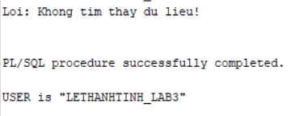

Câu 2.
Viết một đoạn chương trình: người dùng nhập vào mã sinh viên. Nếu sinh viên đó tồn tại thì hiển thị ra họ tên sinh viên và số lớp sinh viên đó đang học. Ngươc lại, yêu cầu người dùng thêm vào sinh viên mới với mã số vừa nhập, các thông tin khác (họ, tên sinh viên, địa chỉ nguời dùng sẽ nhập vào)
Code:
SET SERVEROUTPUT ON;

DECLARE
v_sid NUMBER := &ma_sinh_vien;
v_fname VARCHAR2(25) := '&ho_sinh_vien';
v_lname VARCHAR2(25) := '&ten_sinh_vien';
v_addr VARCHAR2(50) := '&dia_chi';
v_found VARCHAR2(50);
v_classes NUMBER;
BEGIN
Thu tim sinh vien theo ma vua nhap
SELECT firstname || ' ' || lastname
INTO v_found
FROM student
WHERE studentid = v_sid;
Neu tim thay: dem so lop dang hoc
SELECT COUNT(*)
INTO v_classes
FROM enrollment
WHERE studentid = v_sid;
DBMS_OUTPUT.PUT_LINE('Ho ten: ' || v_found);
DBMS_OUTPUT.PUT_LINE('So lop dang hoc: ' || v_classes);
EXCEPTION
WHEN NO_DATA_FOUND THEN
Sinh vien chua ton tai: them moi
DBMS_OUTPUT.PUT_LINE('Sinh vien chua ton tai. Dang them moi...'); INSERT INTO student (studentid, firstname, lastname, address,
registrationdate, createdby, createddate,
modifiedby, modifieddate)
VALUES (v_sid, v_fname, v_lname, v_addr,
SYSDATE, USER, SYSDATE, USER, SYSDATE);
COMMIT;
DBMS_OUTPUT.PUT_LINE('Da them sinh vien moi: ' || v_fname || ' ' || v_lname);
END;
/
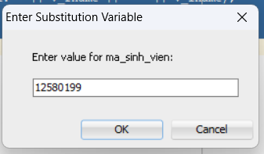
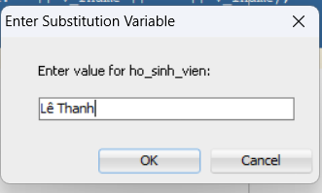
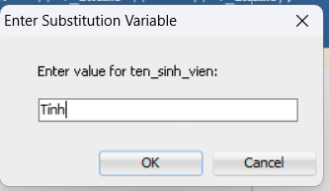
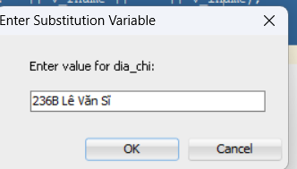
Kết quả:
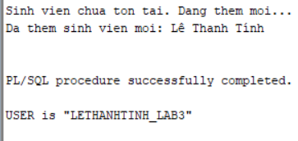

Bài 2: Các cấu trúc điều khiển

Câu 1.
Viết một đoạn mã lệnh: Người dùng nhập vào mã của một giáo viên, xác định số lượng lớp mà giáo viên này đang dạy. Nếu số lớp lớn hơn hoặc bằng 5 thì đưa ra một thông báo: “Giáo viên này nên nghỉ ngơi!”, ngược lại in ra số lớp giáo viên này đang dạy.
Code:
SET SERVEROUTPUT ON;

DECLARE
v_instructor_id NUMBER := &ma_giao_vien;
v_so_lop NUMBER;
BEGIN
Dem so lop giao vien dang day
SELECT COUNT(*)
INTO v_so_lop
FROM class
WHERE instructorid = v_instructor_id;

Phan nhanh theo ket qua
IF v_so_lop >= 5 THEN
DBMS_OUTPUT.PUT_LINE('Giao vien nay nen nghi ngoi!');
ELSE
DBMS_OUTPUT.PUT_LINE('So lop giao vien dang day: ' || v_so_lop);
END IF;

EXCEPTION
WHEN NO_DATA_FOUND THEN
DBMS_OUTPUT.PUT_LINE('Khong tim thay giao vien co ma: ' ||
v_instructor_id);
END;
/
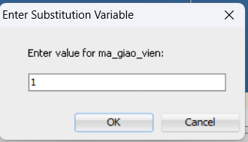
Kết quả:
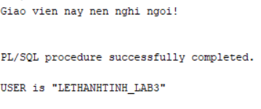

Câu 2.
Viết một đoạn mã lệnh (dùng cấu trúc case): Người dùng nhập vào mã của một sinh viên, mã lớp mà sinh viên này đang học. In ra điểm chữ của sinh viên này: A(90-100), B(80-90), C(70-80), D(50-70) F(0-50). Đồng thời in thông báo lỗi tương ứng khi người dùng nhập vào mã sinh viên hay mã lớp không tồn tại.
Code:
SET SERVEROUTPUT ON;

DECLARE
v_sid NUMBER := &ma_sinh_vien;
v_cid NUMBER := &ma_lop;
v_score NUMBER;
v_grade VARCHAR2(2);
v_check NUMBER;
BEGIN
Kiem tra sinh vien ton tai
SELECT COUNT(*) INTO v_check
FROM student WHERE studentid = v_sid;
IF v_check = 0 THEN
DBMS_OUTPUT.PUT_LINE('Loi: Ma sinh vien ' || v_sid || ' khong ton tai!');
RETURN;
END IF;

Kiem tra lop ton tai
SELECT COUNT(*) INTO v_check
FROM class WHERE classid = v_cid;
IF v_check = 0 THEN
DBMS_OUTPUT.PUT_LINE('Loi: Ma lop ' || v_cid || ' khong ton tai!'); RETURN;
END IF;

Lay diem cua sinh vien trong lop
SELECT finalgrade
INTO v_score
FROM enrollment
WHERE studentid = v_sid AND classid = v_cid;

Quy doi diem so sang diem chu bang CASE
CASE
WHEN v_score >= 90 THEN v_grade := 'A';
WHEN v_score >= 80 THEN v_grade := 'B';
WHEN v_score >= 70 THEN v_grade := 'C';
WHEN v_score >= 50 THEN v_grade := 'D';
ELSE v_grade := 'F';
END CASE;

DBMS_OUTPUT.PUT_LINE('Diem so: ' || v_score || ' -> Diem chu: ' || v_grade);

EXCEPTION
WHEN NO_DATA_FOUND THEN
DBMS_OUTPUT.PUT_LINE('Sinh vien chua dang ky lop nay hoac chua co diem!');
END;
/
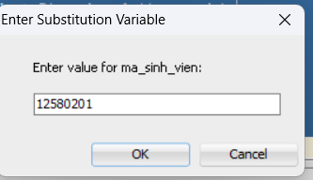
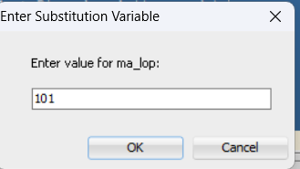
Kết quả:
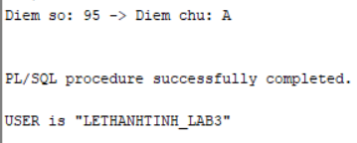

Bài 3: Cursor
Viết một đoạn chương trình in ra thông tin các môn học và các lớp học thuộc môn học, số lượng sinh viên đăng kí lớp học như sau:
10 DP Overview
Lop: 2 co so luong sinh vien dang ki: 1
20 Intro to Computers
Lop: 2 co so luong sinh vien dang ki: 3
Lop: 4 co so luong sinh vien dang ki: 2
….
Trong đó: “20 Intro to Computers” : 20 là mã môn học (courseno), Intro to Computers: là tên môn học (description); “Lop: 2 co so luong sinh vien dang ki: 3”: 2 là mã lớp học của môn tương ứng (classid), 3 là số lương sinh viên đăng kí lớp học này (count(*)).
Gợi ý: Tạo hai con trỏ (con trỏ sau có đối số là mã môn học), duyệt lần lượt 2 con trỏ này lồng nhau.
Code:
SET SERVEROUTPUT ON;

DECLARE
Cursor 1: Duyet tung mon hoc
CURSOR cur_course IS
SELECT courseno, description
FROM course
ORDER BY courseno;
Cursor 2: Lay lop hoc cua mot mon (co doi so)
CURSOR cur_class (p_courseno NUMBER) IS
SELECT c.classno,
COUNT(e.studentid) AS so_sv
FROM class c
LEFT JOIN enrollment e ON c.classid = e.classid
WHERE c.courseno = p_courseno
GROUP BY c.classno
ORDER BY c.classno;
v_courseno course.courseno%TYPE;
v_desc course.description%TYPE;
v_classno class.classno%TYPE;
v_count NUMBER;
BEGIN
Duyet cursor ngoai: tung mon hoc
OPEN cur_course;
LOOP
FETCH cur_course INTO v_courseno, v_desc;
EXIT WHEN cur_course%NOTFOUND;

In ten mon hoc
DBMS_OUTPUT.PUT_LINE(v_courseno || ' ' || v_desc);

Mo cursor trong voi doi so la ma mon hoc hien tai
OPEN cur_class(v_courseno);
LOOP
FETCH cur_class INTO v_classno, v_count;
EXIT WHEN cur_class%NOTFOUND;
DBMS_OUTPUT.PUT_LINE('Lop: ' || v_classno || ' co so luong sinh vien dang ki: ' || v_count);
END LOOP;
CLOSE cur_class;

END LOOP;
CLOSE cur_course;
EXCEPTION
WHEN OTHERS THEN
IF cur_course%ISOPEN THEN CLOSE cur_course; END IF;
IF cur_class%ISOPEN THEN CLOSE cur_class; END IF;
DBMS_OUTPUT.PUT_LINE('Loi: ' || SQLERRM);
END;
/
Kết quả:
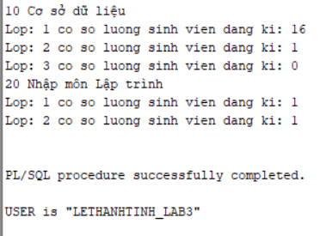

Bài 4: Các thủ tục và hàm

Câu 1a.
Thủ tục find_sname có 1thông số truyền vào (i_student_id), và 2 thông số trả về ( o_first_name , o_last_name) là họ và tên tương ứng của sinh viên với mã số truyền vào.
Code:
CREATE OR REPLACE PROCEDURE find_sname
(i_student_id IN student.studentid%TYPE,
o_first_name OUT student.firstname%TYPE,
o_last_name OUT student.lastname%TYPE)
IS
BEGIN
SELECT firstname, lastname
INTO o_first_name, o_last_name
FROM student
WHERE studentid = i_student_id;

EXCEPTION
WHEN NO_DATA_FOUND THEN
o_first_name := NULL;
o_last_name := NULL;
DBMS_OUTPUT.PUT_LINE('Khong tim thay sinh vien ID: ' || i_student_id);
END find_sname;
/
Kết quả:
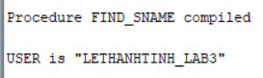

Câu 1b.
Thủ tục print_student_name in ra tên của sinh viên với mã số là đối số truyền vào của thủ tục.
Code:
CREATE OR REPLACE PROCEDURE print_student_name
(i_student_id IN student.studentid%TYPE)
IS
v_first student.firstname%TYPE;
v_last student.lastname%TYPE;
BEGIN
Goi thu tuc find_sname da co san
find_sname(i_student_id, v_first, v_last);
IF v_first IS NOT NULL OR v_last IS NOT NULL THEN
DBMS_OUTPUT.PUT_LINE('Ho ten sinh vien: ' || v_first || ' ' || v_last);
END IF;
END print_student_name;
/

Goi thu tuc de kiem tra:
BEGIN
print_student_name(12580202);
END;
/
Kết quả:
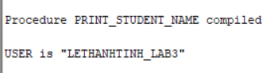
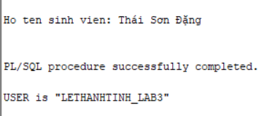

Câu 2.
Viết thủ tục Discount giảm giá 5% cho tất cả các môn học có số sinh viên đăng kí nhiều hơn 15 sinh viên. Ứng với mỗi môn học được giảm giá in ra tên môn học đó.
Code:
CREATE OR REPLACE PROCEDURE Discount
IS
BEGIN
FOR rec IN (
SELECT c.courseno, c.description, c.cost
FROM course c
WHERE (SELECT COUNT(*) FROM enrollment e
JOIN class cl ON e.classid = cl.classid
WHERE cl.courseno = c.courseno) > 15
) LOOP
Giam gia 5%
UPDATE course
SET cost = cost * 0.95
WHERE courseno = rec.courseno;

DBMS_OUTPUT.PUT_LINE('Da giam gia mon hoc: ' || rec.description || ' | Gia cu: ' || rec.cost || ' | Gia moi: ' || ROUND(rec.cost * 0.95, 2));
END LOOP;

COMMIT;
DBMS_OUTPUT.PUT_LINE('Hoan tat giam gia.');
EXCEPTION
WHEN OTHERS THEN
ROLLBACK;
DBMS_OUTPUT.PUT_LINE('Loi: ' || SQLERRM);
END Discount;
/
BEGIN
Discount;
END;
Kết quả:
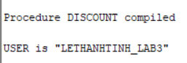
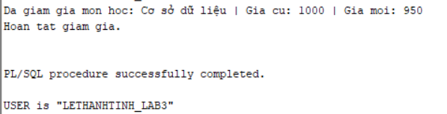

Câu 3.
Viết hàm Total_cost_for_student nhận vào mã số của sinh viên tra về tồng chi phí mà sinh viên đó phải trả. Trả về NULL nếu không tồn tại sinh viên tương ứng.
Code:
CREATE OR REPLACE FUNCTION Total_cost_for_student
(p_student_id IN student.studentid%TYPE)
RETURN NUMBER
IS
v_total NUMBER;
v_check NUMBER;
BEGIN
Kiem tra sinh vien co ton tai khong
SELECT COUNT(*) INTO v_check
FROM student WHERE studentid = p_student_id;

IF v_check = 0 THEN
RETURN NULL; -- Sinh vien khong ton tai
END IF;

Tinh tong chi phi: sum(cost cua tung mon da dang ky)
SELECT NVL(SUM(co.cost), 0)
INTO v_total
FROM enrollment e
JOIN class cl ON e.classid = cl.classid
JOIN course co ON cl.courseno = co.courseno
WHERE e.studentid = p_student_id;

RETURN v_total;
EXCEPTION
WHEN OTHERS THEN
RETURN NULL;
END Total_cost_for_student;
/

Goi ham de kiem tra:
SELECT Total_cost_for_student(12580201) AS "Tong chi phi" FROM DUAL;
Hoac trong PL/SQL:
BEGIN
DBMS_OUTPUT.PUT_LINE('Tong chi phi: ' || Total_cost_for_student(12580201));
END;
/
Kết quả:
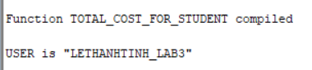
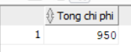

Bài 5: Trigger

Câu 1.
Viết trigger cho các tác vụ thêm vào (insert), hay cập nhật (update) cho tất cả các bảng trong lược đồ quan hệ với các trường created_by, created_date, modified_by, modified_date, sẽ do trigger này thêm vào tương ứng với user hiện tại, ngày hệ thống hiện tại.
Gợi ý: Dùng các hàm USER, SYSDATE để lấy được người dùng hiện tại, và ngày giờ của hệ thống.
Trigger cho bảng COURSE
Code:
CREATE OR REPLACE TRIGGER trg_course_audit
BEFORE INSERT OR UPDATE ON course
FOR EACH ROW
BEGIN
IF INSERTING THEN
:NEW.createdby := USER;
:NEW.createddate := SYSDATE;
END IF;
Luon cap nhat modified (ca khi INSERT lan UPDATE)
:NEW.modifiedby := USER;
:NEW.modifieddate := SYSDATE;
END trg_course_audit;
/
Kết quả:
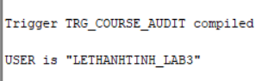

Trigger cho bảng CLASS
Code:
CREATE OR REPLACE TRIGGER trg_class_audit
BEFORE INSERT OR UPDATE ON class
FOR EACH ROW
BEGIN
IF INSERTING THEN
:NEW.createdby := USER;
:NEW.createddate := SYSDATE;
END IF;
:NEW.modifiedby := USER;
:NEW.modifieddate := SYSDATE;
END trg_class_audit;
/
Kết quả:
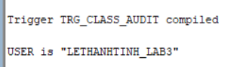

Trigger cho bảng STUDENT
Code:
CREATE OR REPLACE TRIGGER trg_student_audit
BEFORE INSERT OR UPDATE ON student FOR EACH ROW
BEGIN
IF INSERTING THEN :NEW.createdby:=USER; :NEW.createddate:=SYSDATE; END IF;
:NEW.modifiedby:=USER; :NEW.modifieddate:=SYSDATE;
END;
/
Kết quả:
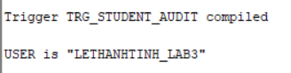

Trigger cho bảng ENROLLMENT
Code:
CREATE OR REPLACE TRIGGER trg_enrollment_audit
BEFORE INSERT OR UPDATE ON enrollment FOR EACH ROW
BEGIN
IF INSERTING THEN :NEW.createdby:=USER; :NEW.createddate:=SYSDATE; END IF;
:NEW.modifiedby:=USER; :NEW.modifieddate:=SYSDATE;
END;
/
Kết quả:
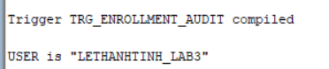

Trigger cho bảng INSTRUCTOR
Code:
CREATE OR REPLACE TRIGGER trg_instructor_audit
BEFORE INSERT OR UPDATE ON instructor FOR EACH ROW
BEGIN
IF INSERTING THEN :NEW.createdby:=USER; :NEW.createddate:=SYSDATE; END IF;
:NEW.modifiedby:=USER; :NEW.modifieddate:=SYSDATE;
END;
/
Kết quả:
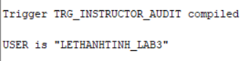

Trigger cho bảng GRADE
Code:
CREATE OR REPLACE TRIGGER trg_grade_audit
BEFORE INSERT OR UPDATE ON grade FOR EACH ROW
BEGIN
IF INSERTING THEN :NEW.createdby:=USER; :NEW.createddate:=SYSDATE; END IF;
:NEW.modifiedby:=USER; :NEW.modifieddate:=SYSDATE;
END;
/
Kết quả:
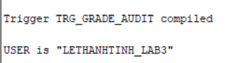

Câu 2.
Viết trigger hiện thực yêu cầu sau: mỗi sinh viên không được quá 3 môn học
Code:
CREATE OR REPLACE TRIGGER trg_max_enrollment
BEFORE INSERT ON enrollment
FOR EACH ROW
DECLARE
v_so_lop NUMBER;
BEGIN
Dem so lop sinh vien nay dang dang ky
SELECT COUNT(*)
INTO v_so_lop
FROM enrollment
WHERE studentid = :NEW.studentid;

Neu da co 3 lop tro len thi tu choi
IF v_so_lop >= 3 THEN
RAISE_APPLICATION_ERROR(
-20001,
'Sinh vien ' || :NEW.studentid ||
' da dang ky du 3 lop! Khong the dang ky them.'
);
END IF;
END trg_max_enrollment;
/
Kiem tra trigger:
Gia su sinh vien 12580199 da co 3 lop, thu them lop thu 4:
INSERT INTO enrollment (studentid, classid, enrolldate, createdby,
createddate, modifiedby, modifieddate)
VALUES (12580199, 101, SYSDATE, USER, SYSDATE, USER, SYSDATE);
Kết quả:
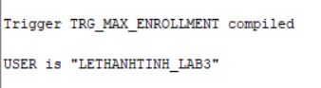
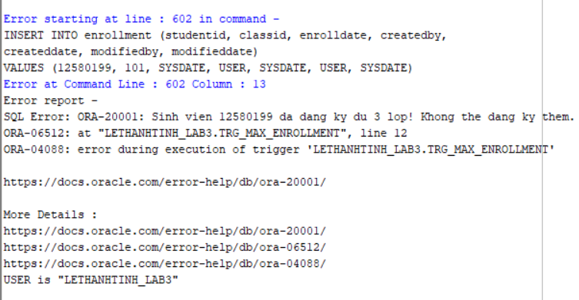

LAB 4: BÀI TẬP THỰC HÀNH TUẦN 4

Bài 1: VIEW

Câu 1.1.
Tạo view vw_course_summary - thông tin tổng quan môn học
Code:
CREATE OR REPLACE VIEW vw_course_summary AS
SELECT co.courseno,
co.description,
co.cost,
COUNT(DISTINCT cl.classid) AS so_lop,
COUNT(e.studentid) AS tong_sv
FROM course co
LEFT JOIN class cl ON co.courseno = cl.courseno
LEFT JOIN enrollment e ON cl.classid = e.classid
GROUP BY co.courseno, co.description, co.cost
ORDER BY tong_sv DESC;
-- Kiem tra view:
SELECT * FROM vw_course_summary; Kết quả:
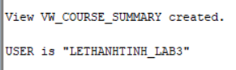
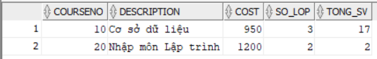

Câu 1.2.
Tạo view vw_student_status - thông tin sinh viên và tình trạng học tập
Code:
CREATE OR REPLACE VIEW vw_student_status AS
SELECT s.studentid,
s.firstname || ' ' || s.lastname AS ho_ten,
COUNT(e.classid) AS so_lop_hoc,
NVL(SUM(co.cost), 0) AS tong_hoc_phi,
ROUND(AVG(e.finalgrade), 2) AS diem_tb
FROM student s
JOIN enrollment e ON s.studentid = e.studentid
JOIN class cl ON e.classid = cl.classid
JOIN course co ON cl.courseno = co.courseno
GROUP BY s.studentid, s.firstname, s.lastname
HAVING COUNT(e.classid) >= 1
ORDER BY s.studentid;
SELECT * FROM vw_student_status;Kết quả:
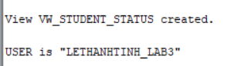
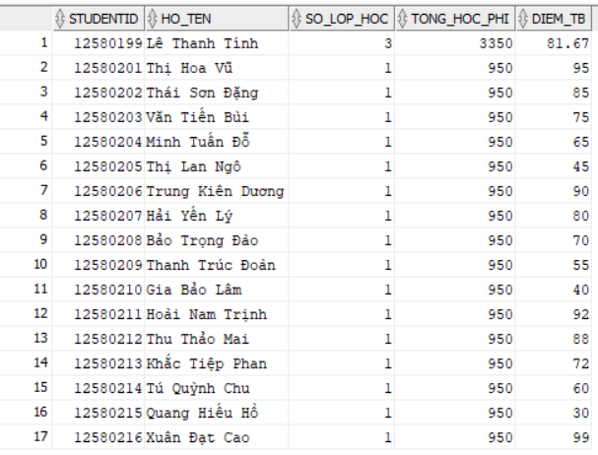

Câu 1.3.
Tạo view vw_class_availability - lớp học còn chỗ trống
Code:
CREATE OR REPLACE VIEW vw_class_availability AS
SELECT cl.classid,
cl.courseno,
co.description,
i.firstname || ' ' || i.lastname AS ten_giao_vien,
cl.capacity,
COUNT(e.studentid) AS so_da_dk,
cl.capacity - COUNT(e.studentid) AS cho_trong,
CASE
WHEN cl.capacity - COUNT(e.studentid) > 0 THEN 'Con cho' ELSE 'Het cho'
END AS trang_thai
FROM class cl
JOIN course co ON cl.courseno = co.courseno
JOIN instructor i ON cl.instructorid = i.instructorid
LEFT JOIN enrollment e ON cl.classid = e.classid
GROUP BY cl.classid, cl.courseno, co.description,
i.firstname, i.lastname, cl.capacity
HAVING cl.capacity - COUNT(e.studentid) > 0
ORDER BY cl.classid;

SELECT * FROM vw_class_availability;
Kết quả:
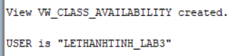
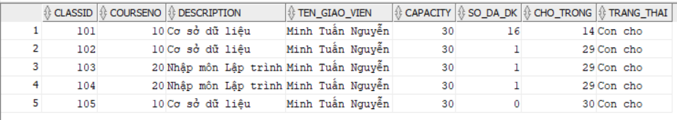

Câu 1.4.
Tạo view vw_top_courses - chỉ đọc, top 5 môn được đăng ký nhiều nhất
Code:
CREATE OR REPLACE VIEW vw_top_courses AS
SELECT courseno, description, cost, tong_dk, hang
FROM (
SELECT co.courseno,
co.description,
co.cost,
COUNT(e.studentid) AS tong_dk,
RANK() OVER (ORDER BY COUNT(e.studentid) DESC) AS hang FROM course co
LEFT JOIN class cl ON co.courseno = cl.courseno
LEFT JOIN enrollment e ON cl.classid = e.classid
GROUP BY co.courseno, co.description, co.cost
)
WHERE hang <= 5
ORDER BY hang
WITH READ ONLY;

SELECT * FROM vw_top_courses;
Kết quả:
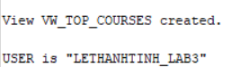
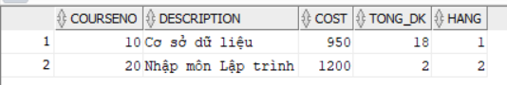

Câu 1.5.
Tạo view vw_pending_enrollment với WITH CHECK OPTION và kiểm tra
Code:
CREATE OR REPLACE VIEW vw_pending_enrollment AS
SELECT studentid, classid, enrolldate, finalgrade,
createdby, createddate, modifiedby, modifieddate
FROM enrollment
WHERE finalgrade IS NULL
WITH CHECK OPTION;
SELECT * FROM vw_pending_enrollment;
-- INSERT 1: FinalGrade = NULL -> THANH CONG (thoa dieu kien WHERE)
INSERT INTO vw_pending_enrollment
(studentid, classid, enrolldate, createdby, createddate,
modifiedby, modifieddate)
VALUES (12580201, 102, SYSDATE, USER, SYSDATE, USER, SYSDATE);
-- INSERT 2: FinalGrade = 85 -> LOI ORA-01402 (vi pham WITH CHECK OPTION)
INSERT INTO vw_pending_enrollment
(studentid, classid, enrolldate, finalgrade,
createdby, createddate, modifiedby, modifieddate)
VALUES (12580202, 102, SYSDATE, 85, USER, SYSDATE, USER, SYSDATE); -- ORA-01402: view WITH CHECK OPTION where-clause violation
Kết quả:
Tạo view:
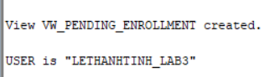
Insert 1:
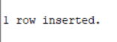

Insert 2:
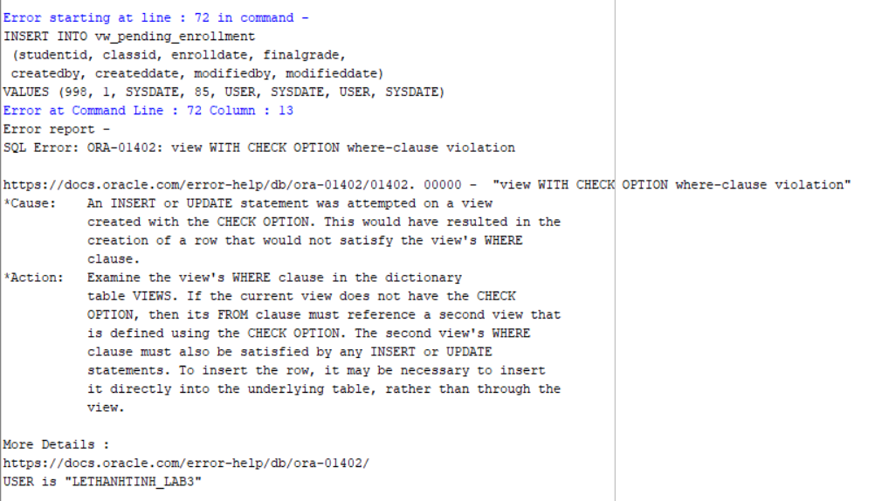

Bài 2: STORED PROCEDURE

Câu 2.1.
Thủ tục enroll_student - đăng ký sinh viên vào lớp học
Code:
CREATE OR REPLACE PROCEDURE enroll_student
(p_studentid IN NUMBER,
p_classid IN NUMBER)
IS
v_check NUMBER;
v_capacity NUMBER;
v_enrolled NUMBER;
BEGIN
-- DK1: Sinh vien phai ton tai
SELECT COUNT(*) INTO v_check FROM student WHERE studentid = p_studentid;
IF v_check = 0 THEN
DBMS_OUTPUT.PUT_LINE('[LOI] Sinh vien ' || p_studentid || ' khong ton tai!');
RETURN;
END IF;
-- DK2: Lop hoc phai ton tai
SELECT COUNT(*) INTO v_check FROM class WHERE classid = p_classid;
IF v_check = 0 THEN
DBMS_OUTPUT.PUT_LINE('[LOI] Lop hoc ' || p_classid || ' khong ton tai!');
RETURN;
END IF;
-- DK3: Kiem tra con cho trong
SELECT capacity INTO v_capacity FROM class WHERE classid = p_classid;
SELECT COUNT(*) INTO v_enrolled FROM enrollment WHERE classid = p_classid;
IF v_enrolled >= v_capacity THEN
DBMS_OUTPUT.PUT_LINE('[LOI] Lop ' || p_classid || ' da day! (' || v_enrolled || '/' || v_capacity || ')');
RETURN;
END IF;
-- DK4: Sinh vien chua dang ky lop nay
SELECT COUNT(*) INTO v_check FROM enrollment
WHERE studentid = p_studentid AND classid = p_classid; IF v_check > 0 THEN
DBMS_OUTPUT.PUT_LINE('[LOI] Sinh vien da dang ky lop nay roi!'); RETURN;
END IF;
-- DK5: Sinh vien chua qua 3 lop
SELECT COUNT(*) INTO v_check FROM enrollment WHERE studentid = p_studentid;
IF v_check >= 3 THEN
DBMS_OUTPUT.PUT_LINE('[LOI] Sinh vien da dang ky du 3 lop!'); RETURN;
END IF;
-- Tat ca OK: INSERT
INSERT INTO enrollment
(studentid, classid, enrolldate, createdby, createddate,
modifiedby, modifieddate)
VALUES
(p_studentid, p_classid, SYSDATE, USER, SYSDATE, USER, SYSDATE);
COMMIT;
DBMS_OUTPUT.PUT_LINE('[OK] Dang ky thanh cong! SV ' || p_studentid || ' -> Lop ' || p_classid);
EXCEPTION
WHEN OTHERS THEN
ROLLBACK;
DBMS_OUTPUT.PUT_LINE('[LOI HE THONG] ' || SQLERRM); END enroll_student;
/
show user
-- Kiem tra:
BEGIN
enroll_student(12580202, 105); -- Hop le
enroll_student(999, 5); -- SV khong ton tai
enroll_student(12580202, 999); -- Lop khong ton tai
END;
/
Kết quả:
Tạo procedure:
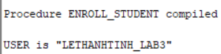
Hợp lệ:
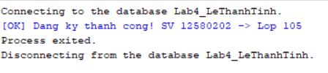
Sinh Viên không tồn tại:
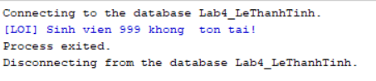
Lớp không tồn tại:
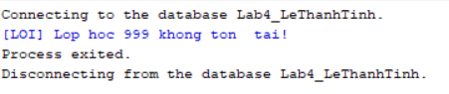

Câu 2.2.
Thủ tục update_final_grade - cập nhật điểm tổng kết
Code:
CREATE OR REPLACE PROCEDURE update_final_grade
(p_studentid IN NUMBER,
p_classid IN NUMBER,
p_grade IN NUMBER)
IS
v_check NUMBER;
v_old_grade NUMBER;
BEGIN
-- Kiem tra diem hop le
IF p_grade < 0 OR p_grade > 100 THEN
DBMS_OUTPUT.PUT_LINE('[LOI] Diem khong hop le! Phai tu 0 den 100.');
RETURN;
END IF;
-- Kiem tra cap (StudentID, ClassID) ton tai trong ENROLLMENT
SELECT COUNT(*) INTO v_check FROM enrollment
WHERE studentid = p_studentid AND classid = p_classid;
IF v_check = 0 THEN
DBMS_OUTPUT.PUT_LINE('[LOI] Sinh vien chua dang ky lop nay!'); RETURN;
END IF;
-- Luu diem cu
SELECT finalgrade INTO v_old_grade FROM enrollment
WHERE studentid = p_studentid AND classid = p_classid;
-- Cap nhat ENROLLMENT
UPDATE enrollment
SET finalgrade = p_grade,
modifiedby = USER, modifieddate = SYSDATE
WHERE studentid = p_studentid AND classid = p_classid;
-- Dong bo sang bang GRADE bang MERGE INTO
MERGE INTO grade g
USING (SELECT p_studentid AS sid, p_classid AS cid FROM DUAL) src ON (g.studentid = src.sid AND g.classid = src.cid)
WHEN MATCHED THEN
UPDATE SET g.grade = p_grade,
g.modifiedby = USER, g.modifieddate = SYSDATE
WHEN NOT MATCHED THEN
INSERT (studentid, classid, grade, createdby, createddate,
modifiedby, modifieddate)
VALUES (p_studentid, p_classid, p_grade,
USER, SYSDATE, USER, SYSDATE);
COMMIT;
DBMS_OUTPUT.PUT_LINE('[OK] Da cap nhat diem SV ' || p_studentid || ' lop ' || p_classid
|| ': Cu=' || NVL(TO_CHAR(v_old_grade),'NULL') || ' -> Moi=' || p_grade);
EXCEPTION
WHEN OTHERS THEN
ROLLBACK;
DBMS_OUTPUT.PUT_LINE('[LOI] ' || SQLERRM);
END update_final_grade;
/
Kết quả:
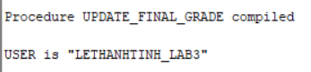

Câu 2.3.
Thủ tục transfer_student - chuyển lớp cho sinh viên
Code:
CREATE OR REPLACE PROCEDURE transfer_student
(p_studentid IN NUMBER,
p_old_classid IN NUMBER,
p_new_classid IN NUMBER)
IS
v_check NUMBER;
v_capacity NUMBER;
v_enrolled NUMBER;
BEGIN
-- DK1: Sinh vien dang hoc o lop cu
SELECT COUNT(*) INTO v_check FROM enrollment
WHERE studentid = p_studentid AND classid = p_old_classid; IF v_check = 0 THEN
DBMS_OUTPUT.PUT_LINE('[LOI] Sinh vien khong dang hoc lop ' || p_old_classid);
RETURN;
END IF;
-- DK2: Lop moi con cho trong
SELECT capacity INTO v_capacity FROM class WHERE classid = p_new_classid;
SELECT COUNT(*) INTO v_enrolled FROM enrollment WHERE classid = p_new_classid;
IF v_enrolled >= v_capacity THEN
DBMS_OUTPUT.PUT_LINE('[LOI] Lop moi ' || p_new_classid || ' da day!');
RETURN;
END IF;
-- DK3: Sinh vien chua dang ky lop moi
SELECT COUNT(*) INTO v_check FROM enrollment WHERE studentid = p_studentid AND classid = p_new_classid; IF v_check > 0 THEN
DBMS_OUTPUT.PUT_LINE('[LOI] Sinh vien da o trong lop moi roi!'); RETURN;
END IF;
-- Tat ca OK: thuc hien chuyen lop
SAVEPOINT sp_truoc_chuyen;
-- Buoc 1: Xoa khoi lop cu
DELETE FROM enrollment
WHERE studentid = p_studentid AND classid = p_old_classid; SAVEPOINT sp_sau_xoa;
-- Buoc 2: Them vao lop moi
INSERT INTO enrollment
(studentid, classid, enrolldate, createdby, createddate, modifiedby, modifieddate)
VALUES
(p_studentid, p_new_classid, SYSDATE, USER, SYSDATE, USER, SYSDATE);
COMMIT;
DBMS_OUTPUT.PUT_LINE('[OK] Da chuyen SV ' || p_studentid || ' tu lop ' || p_old_classid
|| ' sang lop ' || p_new_classid);
EXCEPTION
WHEN OTHERS THEN
ROLLBACK TO sp_truoc_chuyen;
DBMS_OUTPUT.PUT_LINE('[LOI] Chuyen lop that bai: ' || SQLERRM); DBMS_OUTPUT.PUT_LINE('Da rollback ve trang thai ban dau.'); END transfer_student;
/
Kết quả:
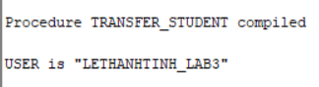

Câu 2.4.
Thủ tục report_class_detail — in báo cáo chi tiết lớp học
Code:
CREATE OR REPLACE PROCEDURE report_class_detail
(p_classid IN NUMBER)
IS
v_check NUMBER;
v_course VARCHAR2(50);
v_courseno NUMBER;
v_gv VARCHAR2(50);
v_loc VARCHAR2(50);
v_cap NUMBER;
v_stt NUMBER := 0;
v_tong NUMBER := 0;
v_sum_d NUMBER := 0;
v_co_d NUMBER := 0;
v_grade_txt VARCHAR2(15);
BEGIN
-- Kiem tra lop ton tai
SELECT COUNT(*) INTO v_check FROM class WHERE classid = p_classid;
IF v_check = 0 THEN
DBMS_OUTPUT.PUT_LINE('Lop hoc ' || p_classid || ' khong ton tai!');
RETURN;
END IF;
-- Lay thong tin lop
SELECT co.description, co.courseno,
i.firstname || ' ' || i.lastname,
cl.location, cl.capacity
INTO v_course, v_courseno, v_gv, v_loc, v_cap
FROM class cl
JOIN course co ON cl.courseno = co.courseno
JOIN instructor i ON cl.instructorid = i.instructorid WHERE cl.classid = p_classid;
-- In header bao cao
DBMS_OUTPUT.PUT_LINE('=== BAO CAO LOP HOC: ' || p_classid || ' ===');
DBMS_OUTPUT.PUT_LINE('Mon hoc : ' || v_courseno || ' - ' || v_course); DBMS_OUTPUT.PUT_LINE('Giao vien: ' || v_gv);
DBMS_OUTPUT.PUT_LINE('Phong hoc: ' || NVL(v_loc, 'Chua xep phong'));
DBMS_OUTPUT.PUT_LINE('Suc chua : ' || v_cap || ' cho'); DBMS_OUTPUT.PUT_LINE(RPAD('-',50,'-'));
DBMS_OUTPUT.PUT_LINE('DANH SACH SINH VIEN:'); DBMS_OUTPUT.PUT_LINE(RPAD('STT',4) || ' | ' || RPAD('Ho Ten',20) || ' | ' || LPAD('Diem TK',8) || ' | Xep loai');
DBMS_OUTPUT.PUT_LINE(RPAD('-',50,'-'));
-- Duyet danh sach sinh vien
FOR rec IN (
SELECT s.firstname || ' ' || s.lastname AS ho_ten,
e.finalgrade
FROM enrollment e
JOIN student s ON e.studentid = s.studentid WHERE e.classid = p_classid
ORDER BY s.lastname, s.firstname
) LOOP
v_stt := v_stt + 1;
v_tong := v_tong + 1;
-- Xep loai
IF rec.finalgrade IS NULL THEN
v_grade_txt := 'Chua co diem';
ELSIF rec.finalgrade >= 90 THEN
v_grade_txt := 'A';
v_sum_d := v_sum_d + rec.finalgrade; v_co_d := v_co_d + 1; ELSIF rec.finalgrade >= 80 THEN
v_grade_txt := 'B';
v_sum_d := v_sum_d + rec.finalgrade; v_co_d := v_co_d + 1; ELSIF rec.finalgrade >= 70 THEN
v_grade_txt := 'C';
v_sum_d := v_sum_d + rec.finalgrade; v_co_d := v_co_d + 1; ELSIF rec.finalgrade >= 50 THEN
v_grade_txt := 'D';
v_sum_d := v_sum_d + rec.finalgrade; v_co_d := v_co_d + 1; ELSE
v_grade_txt := 'F';
v_sum_d := v_sum_d + rec.finalgrade; v_co_d := v_co_d + 1; END IF;
DBMS_OUTPUT.PUT_LINE(
LPAD(v_stt, 3) || ' | ' || RPAD(rec.ho_ten, 20) || ' | ' || LPAD(NVL(TO_CHAR(rec.finalgrade),'NULL'), 7) || ' | ' || v_grade_txt
);
END LOOP;
-- In footer bao cao
DBMS_OUTPUT.PUT_LINE(RPAD('-',50,'-'));
DBMS_OUTPUT.PUT_LINE('Tong so sinh vien : ' || v_tong);
IF v_co_d > 0 THEN
DBMS_OUTPUT.PUT_LINE('Diem trung binh lop: '
|| ROUND(v_sum_d / v_co_d, 2));
ELSE
DBMS_OUTPUT.PUT_LINE('Diem trung binh lop: Chua co diem'); END IF;
END report_class_detail;
/
-- Goi thu tuc:
BEGIN
report_class_detail(101);
END;
/
Kết quả:
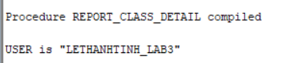
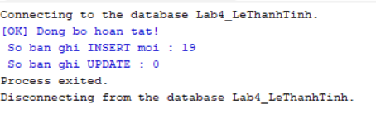
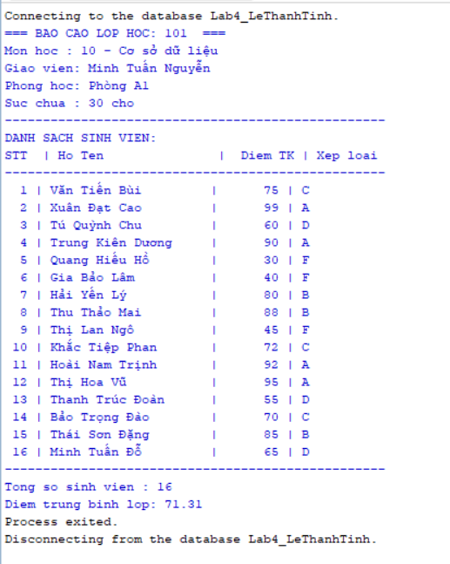

Kết quả:
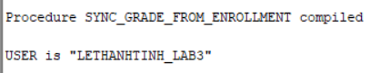

Bài 3: TRIGGER

Câu 3.1.
Trigger trg_check_capacity - kiểm tra sức chứa khi đăng ký
Code:
CREATE OR REPLACE TRIGGER trg_check_capacity
BEFORE INSERT ON enrollment
FOR EACH ROW
DECLARE
v_capacity NUMBER;
v_enrolled NUMBER;
BEGIN
-- Lay suc chua lop hoc
SELECT capacity INTO v_capacity
FROM class WHERE classid = :NEW.classid;
-- Dem so SV hien da dang ky
SELECT COUNT(*) INTO v_enrolled
FROM enrollment WHERE classid = :NEW.classid;
-- Tu choi neu lop da day
IF v_enrolled >= v_capacity THEN
RAISE_APPLICATION_ERROR(
-20010,
'LOI: Lop ' || :NEW.classid || ' da day! ('
|| v_enrolled || '/' || v_capacity || ' cho)'
);
END IF;
END trg_check_capacity;
/
-- Kiem tra trigger (dang ky vao lop da day):
-- dầu tiên phải hạ sức chứa lớp 105 xuống còn 1 để giả lập lớp đầy
UPDATE class SET capacity = 1 WHERE classid = 105;
COMMIT;
-- tiếp theo là insert
INSERT INTO enrollment
(studentid, classid, enrolldate, createdby, createddate,
modifiedby, modifieddate)
VALUES (12580201, 105, SYSDATE, USER, SYSDATE, USER, SYSDATE);
Kết quả:
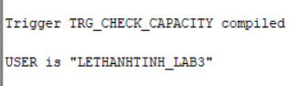

Câu 3.2.
Trigger trg_grade_audit_log - ghi nhật ký thay đổi điểm
Code:
CREATE TABLE grade_audit_log (
log_id NUMBER GENERATED ALWAYS AS IDENTITY, studentid NUMBER(8),
classid NUMBER(8),
grade_cu NUMBER(3),
grade_moi NUMBER(3),
nguoi_sua VARCHAR2(30),
thoi_gian DATE
);
/
CREATE OR REPLACE TRIGGER trg_grade_audit_log
AFTER UPDATE OF finalgrade ON enrollment
FOR EACH ROW
BEGIN
-- Chi ghi log khi diem THUC SU thay doi
IF (:OLD.finalgrade IS NULL AND :NEW.finalgrade IS NOT NULL) OR (:OLD.finalgrade IS NOT NULL AND :NEW.finalgrade IS NULL)
OR (:OLD.finalgrade != :NEW.finalgrade)
THEN
INSERT INTO grade_audit_log
(studentid, classid, grade_cu, grade_moi, nguoi_sua, thoi_gian) VALUES
(:OLD.studentid, :OLD.classid, :OLD.finalgrade,
:NEW.finalgrade, USER, SYSDATE);
END IF;
END trg_grade_audit_log;
/

-- Kiem tra trigger:
UPDATE enrollment SET finalgrade = 85
WHERE studentid = 101 AND classid = 1;
COMMIT;
SELECT * FROM grade_audit_log;
Kết quả:
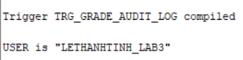

Câu 3.3.
Trigger trg_prevent_course_delete - ngăn xóa môn học đang có lớp
Code:
CREATE OR REPLACE TRIGGER trg_prevent_course_delete
BEFORE DELETE ON course
FOR EACH ROW
DECLARE
v_so_lop NUMBER;
BEGIN
SELECT COUNT(*) INTO v_so_lop
FROM class WHERE courseno = :OLD.courseno;
IF v_so_lop > 0 THEN
RAISE_APPLICATION_ERROR(
-20020,
'Khong the xoa mon hoc ' || :OLD.courseno ||
' (' || :OLD.description || ') ' ||
'vi con ' || v_so_lop || ' lop hoc dang ton tai!'
);
END IF;
-- Neu v_so_lop = 0: trigger ket thuc binh thuong, Oracle tien hanh xoa END trg_prevent_course_delete;
/
-- Kiem tra: xoa mon co lop (se bao loi)
DELETE FROM course WHERE courseno = 10;
-- Kiem tra: xoa mon khong co lop (thanh cong)
-- đầu tiên là tạo một môn học nháp (Mã 99)
INSERT INTO course (courseno, description, cost, createdby, createddate, modifiedby, modifieddate)
VALUES (99, 'Mon hoc Nhap', 500, USER, SYSDATE, USER, SYSDATE);
COMMIT;

-- Tiếp theo là thực hiện xóa môn học nháp này
DELETE FROM course WHERE courseno = 99;Kết quả:
Tạo trigger
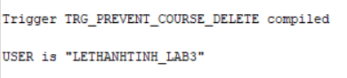
Kiểm tra xoá môn có lớp -> báo lỗi:
Kiểm tra xoá môn không có lớp -> thành công:
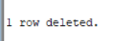

Câu 3.4.
Trigger trg_update_grade_summary - cập nhật bảng thống kê tự động
Code:
CREATE TABLE class_grade_summary (
classid NUMBER(8) PRIMARY KEY,
so_sv NUMBER,
diem_tb NUMBER(5,2),
diem_cao_nhat NUMBER(3),
diem_thap_nhat NUMBER(3),
cap_nhat_luc DATE
);
/
CREATE OR REPLACE TRIGGER trg_update_grade_summary
FOR INSERT OR UPDATE OR DELETE ON enrollment
COMPOUND TRIGGER
v_classid NUMBER;

AFTER EACH ROW IS
BEGIN
IF INSERTING OR UPDATING THEN
v_classid := :NEW.classid;
ELSE -- DELETING
v_classid := :OLD.classid;
END IF;
END AFTER EACH ROW;

AFTER STATEMENT IS
v_so_sv NUMBER;
v_diem_tb NUMBER;
v_max_d NUMBER;
v_min_d NUMBER;
BEGIN
-- Bây giờ ta có thể thoải mái SELECT trên bảng enrollment
SELECT COUNT(finalgrade),
ROUND(AVG(finalgrade), 2),
MAX(finalgrade),
MIN(finalgrade)
INTO v_so_sv, v_diem_tb, v_max_d, v_min_d
FROM enrollment
WHERE classid = v_classid AND finalgrade IS NOT NULL;

-- Đồng bộ vào bảng thống kê
MERGE INTO class_grade_summary cgs
USING (SELECT v_classid AS cid FROM DUAL) src
ON (cgs.classid = src.cid)
WHEN MATCHED THEN
UPDATE SET so_sv = v_so_sv, diem_tb = v_diem_tb,
diem_cao_nhat = v_max_d, diem_thap_nhat = v_min_d, cap_nhat_luc = SYSDATE
WHEN NOT MATCHED THEN
INSERT (classid, so_sv, diem_tb, diem_cao_nhat, diem_thap_nhat, cap_nhat_luc)
VALUES (v_classid, v_so_sv, v_diem_tb, v_max_d, v_min_d, SYSDATE);
END AFTER STATEMENT;

END trg_update_grade_summary;
/
show user
-- Kiem tra trigger:
UPDATE enrollment SET finalgrade = 100 WHERE studentid=12580216 AND classid=101;
COMMIT;
SELECT * FROM class_grade_summary WHERE classid = 101;
Kết quả:
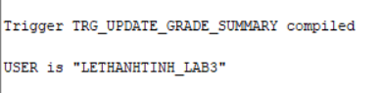

Bài 4: TỔNG HỢP

Câu 4.1.
Hệ thống báo cáo hoàn chỉnh - View + Procedure + Cursor
Bước 1: Tạo view vw_instructor_workload:
CREATE OR REPLACE VIEW vw_instructor_workload AS
SELECT i.instructorid,
i.firstname || ' ' || i.lastname AS ho_ten,
COUNT(DISTINCT cl.classid) AS so_lop,
COUNT(e.studentid) AS tong_sv,
ROUND(AVG(e.finalgrade), 2) AS diem_tb_chung, CASE
WHEN COUNT(DISTINCT cl.classid) >= 3 THEN 'Ban nhieu' WHEN COUNT(DISTINCT cl.classid) = 2 THEN 'Binh thuong' ELSE 'Nhe nhang'
END AS muc_ban
FROM instructor i
LEFT JOIN class cl ON i.instructorid = cl.instructorid
LEFT JOIN enrollment e ON cl.classid = e.classid
GROUP BY i.instructorid, i.firstname, i.lastname
ORDER BY so_lop DESC;
SELECT * FROM vw_instructor_workload;
Bước 2: Thủ tục print_system_report:
CREATE OR REPLACE PROCEDURE print_system_report
IS
v_so_mon NUMBER;
v_so_lop NUMBER;
v_so_sv NUMBER;
v_so_gv NUMBER;
BEGIN
-- Lay so lieu tong the
SELECT COUNT(*) INTO v_so_mon FROM course;
SELECT COUNT(*) INTO v_so_lop FROM class;
SELECT COUNT(*) INTO v_so_sv FROM student;
SELECT COUNT(*) INTO v_so_gv FROM instructor;
-- In header

DBMS_OUTPUT.PUT_LINE('================================== ==========');
DBMS_OUTPUT.PUT_LINE(' BAO CAO TOAN HE THONG QUAN LY KHOA HOC');

DBMS_OUTPUT.PUT_LINE('================================== ==========');
DBMS_OUTPUT.PUT_LINE('Tong so mon hoc : ' || v_so_mon); DBMS_OUTPUT.PUT_LINE('Tong so lop hoc : ' || v_so_lop); DBMS_OUTPUT.PUT_LINE('Tong so sinh vien: ' || v_so_sv); DBMS_OUTPUT.PUT_LINE('Tong so giao vien: ' || v_so_gv); DBMS_OUTPUT.PUT_LINE(RPAD('-',50,'-'));
-- Phan 1: Thong ke giao vien (dung view vw_instructor_workload) DBMS_OUTPUT.PUT_LINE('THONG KE GIAO VIEN:'); FOR rec IN (SELECT * FROM vw_instructor_workload) LOOP DBMS_OUTPUT.PUT_LINE(
' ' || RPAD(rec.ho_ten, 25)
|| ' | ' || LPAD(rec.so_lop, 2) || ' lop'
|| ' | ' || LPAD(rec.tong_sv, 3) || ' SV'
|| ' | DTB: ' || NVL(TO_CHAR(rec.diem_tb_chung),'--')
BỘ || ' | ' || rec.muc_ban
);
END LOOP;
DBMS_OUTPUT.PUT_LINE(RPAD('-',50,'-'));
-- Phan 2: Top 3 mon hoc (dung view vw_top_courses)
DBMS_OUTPUT.PUT_LINE('TOP 3 MON HOC DUOC DANG KY NHIEU NHAT:');
FOR rec IN (SELECT * FROM vw_top_courses WHERE hang <= 3) LOOP DBMS_OUTPUT.PUT_LINE(
' ' || rec.hang || '. '
|| RPAD(rec.description, 30)
|| ' - ' || rec.tong_dk || ' luot dang ky'
);
END LOOP;

DBMS_OUTPUT.PUT_LINE('================================== ==========');
END print_system_report;
/
-- Chay bao cao:
SET SERVEROUTPUT ON SIZE 1000000;
BEGIN print_system_report; END;
/
Kết quả:
Tạo view:
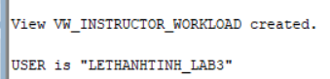
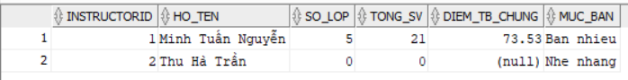
Tạo procedure:
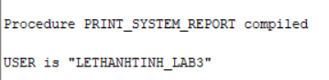
Chạy báo cáo:
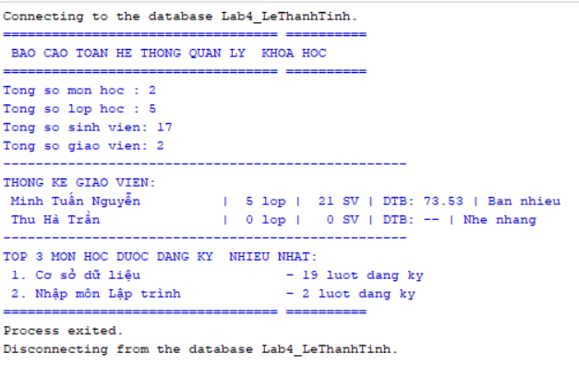

LAB 5: NÀI TẬP THỰC HÀNH TUẦN 5

Bài 1: VIEW NÂNG CAO

Câu 1.1:
View kiểm tra sinh viên học vượt (chưa hoàn thành môn tiên quyết)
Code:
CREATE OR REPLACE VIEW vw_prerequisite_check AS
SELECT s.studentid,
s.firstname || ' ' || s.lastname AS ho_ten,
co.description AS ten_mon,
co.courseno,
tq.description AS ten_mon_tq,
tq.courseno AS courseno_tq
FROM enrollment e
JOIN student s ON e.studentid = s.studentid
JOIN class cl ON e.classid = cl.classid
JOIN course co ON cl.courseno = co.courseno
JOIN course tq ON co.prerequisite = tq.courseno
WHERE co.prerequisite IS NOT NULL
AND NOT EXISTS (
SELECT 1
FROM enrollment e2
JOIN class cl2 ON e2.classid = cl2.classid
WHERE e2.studentid = s.studentid
AND cl2.courseno = co.prerequisite
AND e2.finalgrade IS NOT NULL
);

-- Dem truong hop hoc vuot theo tung mon:
SELECT ten_mon, courseno, COUNT(*) AS so_sv_hoc_vuot
FROM vw_prerequisite_check
GROUP BY ten_mon, courseno
ORDER BY so_sv_hoc_vuot DESC;
Kết quả:
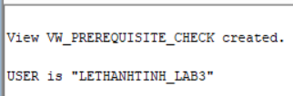
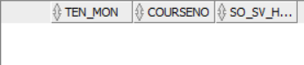

Câu 1.2:
View phân tích hiệu suất giảng dạy với RANK/DENSE_RANK và tỉ lệ đạt
Code:
CREATE OR REPLACE VIEW vw_student_status AS
SELECT s.studentid,
s.firstname || ' ' || s.lastname AS ho_ten,
COUNT(e.classid) AS so_lop_hoc,
NVL(SUM(co.cost), 0) AS tong_hoc_phi,
ROUND(AVG(e.finalgrade), 2) AS diem_tb
FROM student s
JOIN enrollment e ON s.studentid = e.studentid
JOIN class cl ON e.classid = cl.classid
JOIN course co ON cl.courseno = co.courseno
GROUP BY s.studentid, s.firstname, s.lastname
HAVING COUNT(e.classid) >= 1
ORDER BY s.studentid;
SELECT * FROM vw_student_status;Kết quả:
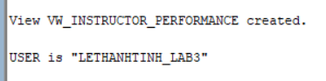
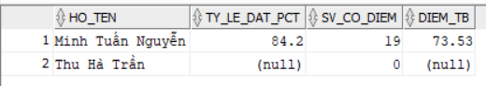

Câu 1.3:
View thống kê đăng ký theo tháng với tổng tích lũy SUM() OVER
Code:
CREATE OR REPLACE VIEW vw_monthly_enrollment_stats AS
SELECT nam, thang, so_dang_ky, so_sv_moi, so_mon, diem_tb_thang,
SUM(so_dang_ky) OVER (
ORDER BY nam, thang
ROWS BETWEEN UNBOUNDED PRECEDING AND CURRENT ROW
) AS luy_ke_dang_ky
FROM (
SELECT TO_CHAR(e.enrolldate,'YYYY') AS nam,
TO_CHAR(e.enrolldate,'MM') AS thang,
COUNT(*) AS so_dang_ky,
COUNT(DISTINCT e.studentid) AS so_sv_moi,
COUNT(DISTINCT cl.courseno) AS so_mon,
ROUND(AVG(e.finalgrade),2) AS diem_tb_thang
FROM enrollment e
JOIN class cl ON e.classid = cl.classid
GROUP BY TO_CHAR(e.enrolldate,'YYYY'),
TO_CHAR(e.enrolldate,'MM')
)
ORDER BY nam DESC, thang ASC;

SELECT * FROM vw_monthly_enrollment_stats;
Kết quả:
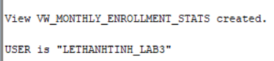

Câu 1.4:
View INSTEAD OF - Cho phép INSERT vào view 4 bảng
Code:
-- Bước 1 - Tạo view:
CREATE OR REPLACE VIEW vw_enrollment_full AS
SELECT e.studentid, e.classid, e.enrolldate, e.finalgrade,
s.firstname || ' ' || s.lastname AS ten_sv,
co.description AS ten_mon,
i.firstname || ' ' || i.lastname AS ten_gv
FROM enrollment e
JOIN student s ON e.studentid = s.studentid
JOIN class cl ON e.classid = cl.classid
JOIN course co ON cl.courseno = co.courseno
JOIN instructor i ON cl.instructorid = i.instructorid;

-- Bước 2 - INSTEAD OF INSERT trigger:
CREATE OR REPLACE TRIGGER trg_iot_enrollment_full
INSTEAD OF INSERT ON vw_enrollment_full
FOR EACH ROW
DECLARE
v_sv_check NUMBER;
v_cl_check NUMBER;
v_capacity NUMBER;
v_enrolled NUMBER;
BEGIN
SELECT COUNT(*) INTO v_sv_check FROM student WHERE
studentid=:NEW.studentid;
IF v_sv_check=0 THEN
RAISE_APPLICATION_ERROR(-20050,'Sinh vien khong ton tai!'); RETURN;
END IF;

SELECT COUNT(*) INTO v_cl_check FROM class WHERE classid=:NEW.classid;
IF v_cl_check=0 THEN
RAISE_APPLICATION_ERROR(-20051,'Lop hoc khong ton tai!'); RETURN;
END IF;

SELECT capacity INTO v_capacity FROM class WHERE classid=:NEW.classid;
SELECT COUNT(*) INTO v_enrolled FROM enrollment WHERE
classid=:NEW.classid;
IF v_enrolled >= v_capacity THEN
RAISE_APPLICATION_ERROR(-20052,'Lop da day!'); RETURN;
END IF;

INSERT INTO enrollment

(studentid,classid,enrolldate,createdby,createddate,modifiedby,modifieddate )
VALUES
(:NEW.studentid,:NEW.classid,NVL(:NEW.enrolldate,SYSDATE),
USER,SYSDATE,USER,SYSDATE);
DBMS_OUTPUT.PUT_LINE('[OK] Da dang ky: SV '||:NEW.studentid||' -> Lop '||:NEW.classid);
END trg_iot_enrollment_full;
/

-- Kiem tra INSERT qua view:
INSERT INTO vw_enrollment_full (studentid,classid)
VALUES (101, 3);
COMMIT;
Kết quả:
Kết quả bước 1:
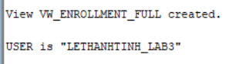
Kết quả bước 2:
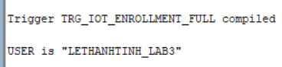
Kết quả insert qua view:
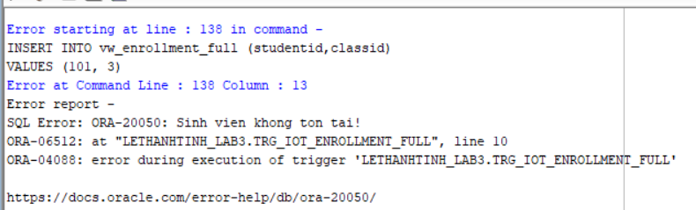

Câu 1.5:
View phân tích phân vị với PERCENTILE_CONT và STDDEV
Code:
CREATE OR REPLACE VIEW vw_grade_distribution AS
SELECT classid, courseno, description,
sv_A, sv_B, sv_C, sv_D, sv_F, sv_chua_co,
p25, p50_median, p75,
ROUND(std_dev,2) AS do_lech_chuan,
ROUND(std_dev / NULLIF(diem_tb,0) * 100, 2) AS he_so_bt
FROM (
SELECT cl.classid,
cl.courseno,
co.description,
SUM(CASE WHEN e.finalgrade>=90 THEN 1 ELSE 0 END) AS sv_A,
SUM(CASE WHEN e.finalgrade>=80
AND e.finalgrade<90 THEN 1 ELSE 0 END) AS sv_B,
SUM(CASE WHEN e.finalgrade>=70
AND e.finalgrade<80 THEN 1 ELSE 0 END) AS sv_C,
SUM(CASE WHEN e.finalgrade>=50
AND e.finalgrade<70 THEN 1 ELSE 0 END) AS sv_D,
SUM(CASE WHEN e.finalgrade<50
AND e.finalgrade IS NOT NULL
THEN 1 ELSE 0 END) AS sv_F,
SUM(CASE WHEN e.finalgrade IS NULL THEN 1 ELSE 0 END) AS sv_chua_co,
PERCENTILE_CONT(0.25) WITHIN GROUP (ORDER BY e.finalgrade) AS p25,
PERCENTILE_CONT(0.50) WITHIN GROUP (ORDER BY e.finalgrade) AS p50_median,
PERCENTILE_CONT(0.75) WITHIN GROUP (ORDER BY e.finalgrade) AS p75,
STDDEV(e.finalgrade) AS std_dev,
AVG(e.finalgrade) AS diem_tb
FROM class cl
JOIN course co ON cl.courseno = co.courseno
LEFT JOIN enrollment e ON cl.classid = e.classid
GROUP BY cl.classid, cl.courseno, co.description
HAVING COUNT(e.finalgrade) >= 2
);

SELECT * FROM vw_grade_distribution ORDER BY classid;
Kết quả:
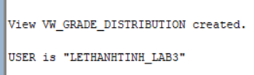

Câu 1.6:
View PIVOT - Điểm sinh viên chuyển thành cột theo lớp
Code:
CREATE OR REPLACE VIEW vw_student_grade_pivot AS
SELECT studentid,
ho_ten,
MAX(CASE WHEN classid=1 THEN finalgrade END) AS diem_lop_1,
MAX(CASE WHEN classid=2 THEN finalgrade END) AS diem_lop_2,
MAX(CASE WHEN classid=3 THEN finalgrade END) AS diem_lop_3,
MAX(CASE WHEN classid=4 THEN finalgrade END) AS diem_lop_4,
ROUND(AVG(finalgrade),2) AS diem_tb_chung,
COUNT(classid) AS tong_lop
FROM (
SELECT e.studentid,
s.firstname||' '||s.lastname AS ho_ten,
e.classid,
e.finalgrade
FROM enrollment e JOIN student s ON e.studentid=s.studentid
)
GROUP BY studentid, ho_ten
ORDER BY studentid;

SELECT * FROM vw_student_grade_pivot;

-- Cach 2: Dung menh de PIVOT (Oracle 11g+)
SELECT * FROM (
SELECT e.studentid, e.classid, e.finalgrade
FROM enrollment e
)
PIVOT (MAX(finalgrade) FOR classid IN
(1 AS diem_lop_1, 2 AS diem_lop_2,
3 AS diem_lop_3, 4 AS diem_lop_4)
);
Kết quả:
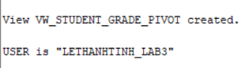
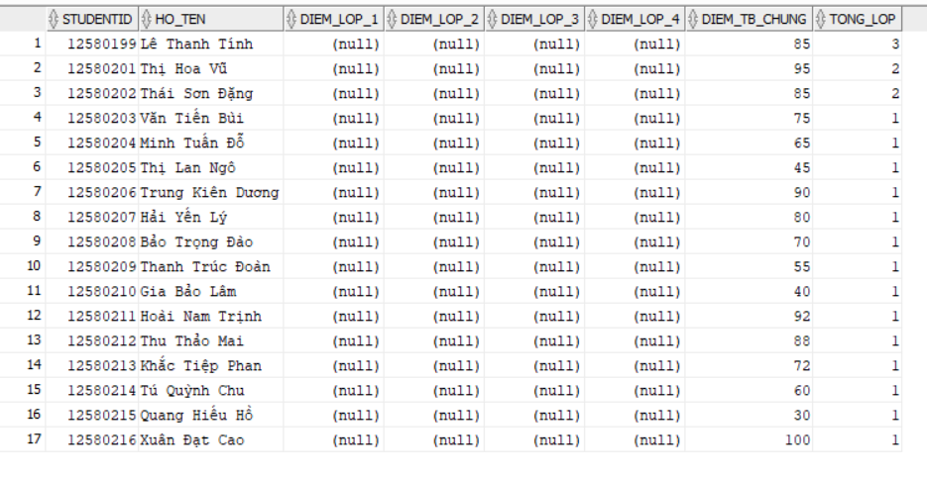

Câu 1.7:
View kiểm tra toàn vẹn dữ liệu bằng UNION ALL
Code:
CREATE OR REPLACE VIEW vw_data_integrity_check AS
-- Loi 1: SV trong ENROLLMENT khong ton tai trong STUDENT
SELECT 'LOI_1: SV_KHONG_TON_TAI' AS loai_van_de,
TO_CHAR(e.studentid) AS ma_tham_chieu,
'StudentID '||e.studentid||' co trong ENROLLMENT nhung khong co trong STUDENT'
AS mo_ta
FROM enrollment e
WHERE NOT EXISTS (SELECT 1 FROM student s WHERE s.studentid=e.studentid)

UNION ALL

-- Loi 2: Lop trong CLASS thieu giao vien
SELECT 'LOI_2: LOP_THIEU_GIAO_VIEN',
TO_CHAR(cl.classid),
'ClassID '||cl.classid||' khong co InstructorID hop le'
FROM class cl
WHERE NOT EXISTS (SELECT 1 FROM instructor i WHERE
i.instructorid=cl.instructorid)

UNION ALL

-- Loi 3: Diem trong GRADE khong khop voi ENROLLMENT
SELECT 'LOI_3: DIEM_KHONG_KHOP',
TO_CHAR(g.studentid)||'/'||TO_CHAR(g.classid),
'GRADE.grade='||g.grade||' khac
ENROLLMENT.finalgrade='||e.finalgrade
FROM grade g
JOIN enrollment e ON g.studentid=e.studentid AND g.classid=e.classid
WHERE g.grade != NVL(e.finalgrade,-999)

UNION ALL

-- Loi 4: SV dang ky qua 3 lop
SELECT 'LOI_4: DANG_KY_QUA_3_LOP',
TO_CHAR(studentid),
'StudentID '||studentid||' dang ky '||COUNT(*)||' lop (toi da 3)'
FROM enrollment
GROUP BY studentid
HAVING COUNT(*) > 3;

SELECT * FROM vw_data_integrity_check;
Kết quả:
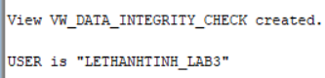
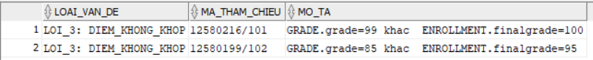

Bài 2: STORED PROCEDURE NÂNG CAO

Câu 2.1:
Thủ tục trả về SYS_REFCURSOR + thủ tục in kết quả
CREATE OR REPLACE PROCEDURE get_students_by_class
(p_classid IN NUMBER,
p_result OUT SYS_REFCURSOR)
IS
v_check NUMBER;
BEGIN
SELECT COUNT(*) INTO v_check FROM class WHERE classid=p_classid;
IF v_check=0 THEN
p_result := NULL;
DBMS_OUTPUT.PUT_LINE('Lop '||p_classid||' khong ton tai!');
RETURN;
END IF;

OPEN p_result FOR
SELECT s.studentid,
s.firstname||' '||s.lastname AS ho_ten,
e.finalgrade,
CASE
WHEN e.finalgrade>=90 THEN 'A'
WHEN e.finalgrade>=80 THEN 'B'
WHEN e.finalgrade>=70 THEN 'C'
WHEN e.finalgrade>=50 THEN 'D'
WHEN e.finalgrade IS NULL THEN 'Chua co'
ELSE 'F'
END AS xep_loai,
RANK() OVER (ORDER BY e.finalgrade DESC NULLS LAST) AS thu_hang
FROM enrollment e
JOIN student s ON e.studentid=s.studentid
WHERE e.classid=p_classid
ORDER BY thu_hang;
END get_students_by_class;
/

-- Thủ tục in kết quả:
CREATE OR REPLACE PROCEDURE print_class_result
(p_classid IN NUMBER)
IS
v_cur SYS_REFCURSOR;
v_sid NUMBER;
v_ten VARCHAR2(50);
v_diem NUMBER;
v_xep VARCHAR2(10);
v_hang NUMBER;
BEGIN
get_students_by_class(p_classid, v_cur);
IF v_cur IS NULL THEN RETURN; END IF;

DBMS_OUTPUT.PUT_LINE('=== KET QUA LOP ' || p_classid || ' ===');
DBMS_OUTPUT.PUT_LINE(RPAD('Hang',5)||RPAD('Ho
Ten',22)||LPAD('Diem',6)||' Xep loai');
DBMS_OUTPUT.PUT_LINE(RPAD('-',45,'-'));
LOOP
FETCH v_cur INTO v_sid, v_ten, v_diem, v_xep, v_hang;
EXIT WHEN v_cur%NOTFOUND;
DBMS_OUTPUT.PUT_LINE(
LPAD(v_hang,4)||' '||RPAD(v_ten,22)
||LPAD(NVL(TO_CHAR(v_diem),'--'),6)||' '||v_xep);
END LOOP;
CLOSE v_cur;
END print_class_result;
/

BEGIN print_class_result(1); END; /
Kết quả:
Kết quả thủ tục trả về cursor:
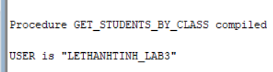
Hợp lệ thủ tục in kết quả:
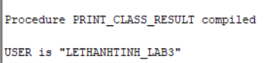
Kết quả chạy thủ tục:
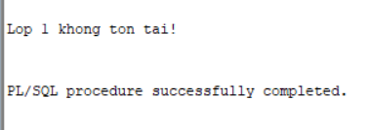

Câu 2.2:
Exception tùy chỉnh với PRAGMA EXCEPTION_INIT
CREATE OR REPLACE PROCEDURE validate_enrollment
(p_studentid IN NUMBER, p_classid IN NUMBER)
IS
ex_sv_not_found EXCEPTION; PRAGMA EXCEPTION_INIT(ex_sv_not_found, - 20101);
ex_class_not_found EXCEPTION; PRAGMA
EXCEPTION_INIT(ex_class_not_found,-20102);
ex_class_full EXCEPTION; PRAGMA EXCEPTION_INIT(ex_class_full, -20103);
ex_already_enrolled EXCEPTION; PRAGMA
EXCEPTION_INIT(ex_already_enrolled,-20104);
v_check NUMBER; v_cap NUMBER; v_enr NUMBER;
BEGIN
SELECT COUNT(*) INTO v_check FROM student WHERE studentid=p_studentid;
IF v_check=0 THEN
RAISE_APPLICATION_ERROR(-20101,'Sinh vien '||p_studentid||' khong ton tai!');
END IF;

SELECT COUNT(*) INTO v_check FROM class WHERE classid=p_classid;
IF v_check=0 THEN
RAISE_APPLICATION_ERROR(-20102,'Lop hoc '||p_classid||' khong ton tai!');
END IF;

SELECT capacity INTO v_cap FROM class WHERE classid=p_classid;
SELECT COUNT(*) INTO v_enr FROM enrollment WHERE classid=p_classid;
IF v_enr>=v_cap THEN
RAISE_APPLICATION_ERROR(-20103,'Lop '||p_classid||' da day ('||v_enr||'/'||v_cap||')!');
END IF;

SELECT COUNT(*) INTO v_check FROM enrollment
WHERE studentid=p_studentid AND classid=p_classid;
IF v_check>0 THEN
RAISE_APPLICATION_ERROR(-20104,'SV '||p_studentid||' da dang ky lop nay roi!');
END IF;

DBMS_OUTPUT.PUT_LINE('[OK] Tat ca dieu kien deu thoa man!');
EXCEPTION
WHEN ex_sv_not_found THEN DBMS_OUTPUT.PUT_LINE('[KHONG TON TAI] '||SQLERRM);
WHEN ex_class_not_found THEN DBMS_OUTPUT.PUT_LINE('[LOP SAI] '||SQLERRM);
WHEN ex_class_full THEN DBMS_OUTPUT.PUT_LINE('[DAY LOP] '||SQLERRM);
WHEN ex_already_enrolled THEN DBMS_OUTPUT.PUT_LINE('[TRUNG LAP] '||SQLERRM);
WHEN OTHERS THEN DBMS_OUTPUT.PUT_LINE('[LOI KHAC] '||SQLERRM);
END validate_enrollment;
/
Kết quả:
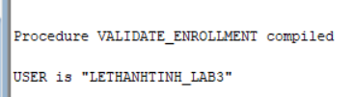

Câu 2.3:
Thủ tục đệ quy tính học phí cộng dồn tiên quyết
CREATE OR REPLACE PROCEDURE calc_total_prerequisite_cost
(p_courseno IN NUMBER,
p_total OUT NUMBER,
p_depth IN NUMBER DEFAULT 0)
IS
v_cost NUMBER;
v_prereq NUMBER;
v_desc VARCHAR2(50);
v_sub_total NUMBER := 0;
v_indent VARCHAR2(40);
BEGIN
IF p_depth >= 10 THEN
DBMS_OUTPUT.PUT_LINE('CANH BAO: Dat gioi han do sau (10)!');
p_total := 0; RETURN;
END IF;

BEGIN
SELECT cost, prerequisite, description
INTO v_cost, v_prereq, v_desc
FROM course WHERE courseno=p_courseno;
EXCEPTION
WHEN NO_DATA_FOUND THEN
p_total:=0; RETURN;
END;

v_indent := LPAD(' ', p_depth*4);

IF v_prereq IS NOT NULL THEN
calc_total_prerequisite_cost(v_prereq, v_sub_total, p_depth+1);
END IF;

p_total := NVL(v_cost,0) + v_sub_total;
DBMS_OUTPUT.PUT_LINE(v_indent||'Cap '||p_depth||': '||p_courseno
||' - '||v_desc||' (phi: '||NVL(v_cost,0)||')');
END calc_total_prerequisite_cost;
/

-- Kiem tra:
DECLARE v_total NUMBER;
BEGIN
calc_total_prerequisite_cost(30, v_total);
DBMS_OUTPUT.PUT_LINE('Tong hoc phi can thiet: ' || v_total);
END; /
Kết quả:
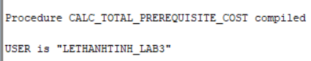
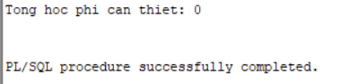

Câu 2.4:
Package pkg_student_mgmt - SPEC và BODY đầy đủ
CREATE OR REPLACE PACKAGE pkg_student_mgmt AS
c_max_classes CONSTANT NUMBER := 3;

PROCEDURE enroll(p_sid NUMBER, p_cid NUMBER);
PROCEDURE withdraw(p_sid NUMBER, p_cid NUMBER);
FUNCTION get_student_gpa(p_sid NUMBER) RETURN NUMBER;
PROCEDURE print_transcript(p_sid NUMBER);
FUNCTION count_enrolled(p_sid NUMBER) RETURN NUMBER;
END pkg_student_mgmt;
/
show user
-- Package BODY:
CREATE OR REPLACE PACKAGE BODY pkg_student_mgmt AS

g_call_count NUMBER := 0;

FUNCTION count_enrolled(p_sid NUMBER) RETURN NUMBER IS
v_cnt NUMBER;
BEGIN
SELECT COUNT(*) INTO v_cnt FROM enrollment WHERE studentid=p_sid;
RETURN v_cnt;
END;

PROCEDURE enroll(p_sid NUMBER, p_cid NUMBER) IS
v_check NUMBER; v_cap NUMBER; v_enr NUMBER;
BEGIN
g_call_count := g_call_count + 1;
SELECT COUNT(*) INTO v_check FROM student WHERE studentid=p_sid;
IF v_check=0 THEN DBMS_OUTPUT.PUT_LINE('[LOI] SV khong ton tai'); RETURN; END IF;
SELECT COUNT(*) INTO v_check FROM class WHERE classid=p_cid;
IF v_check=0 THEN DBMS_OUTPUT.PUT_LINE('[LOI] Lop khong ton tai'); RETURN; END IF;
IF count_enrolled(p_sid) >= c_max_classes THEN
DBMS_OUTPUT.PUT_LINE('[LOI] SV da du '||c_max_classes||' lop'); RETURN;
END IF;
SELECT capacity INTO v_cap FROM class WHERE classid=p_cid;
SELECT COUNT(*) INTO v_enr FROM enrollment WHERE classid=p_cid;
IF v_enr>=v_cap THEN DBMS_OUTPUT.PUT_LINE('[LOI] Lop day'); RETURN; END IF;

INSERT INTO enrollment(studentid,classid,enrolldate,createdby,createddate,modifiedby,modifieddate)
VALUES(p_sid,p_cid,SYSDATE,USER,SYSDATE,USER,SYSDATE);

COMMIT;
DBMS_OUTPUT.PUT_LINE('[OK] Dang ky: SV '||p_sid||' -> Lop '||p_cid);
END enroll;

PROCEDURE withdraw(p_sid NUMBER, p_cid NUMBER) IS
v_check NUMBER;
BEGIN
SELECT COUNT(*) INTO v_check FROM enrollment
WHERE studentid=p_sid AND classid=p_cid;
IF v_check=0 THEN DBMS_OUTPUT.PUT_LINE('[LOI] SV chua dang ky lop nay'); RETURN; END IF;
DELETE FROM enrollment WHERE studentid=p_sid AND classid=p_cid;
COMMIT;
DBMS_OUTPUT.PUT_LINE('[OK] Da huy dang ky: SV '||p_sid||' khoi Lop '||p_cid);
END withdraw;

FUNCTION get_student_gpa(p_sid NUMBER) RETURN NUMBER IS
v_gpa NUMBER; v_check NUMBER;
BEGIN
SELECT COUNT(*) INTO v_check FROM student WHERE studentid=p_sid;
IF v_check=0 THEN RETURN NULL; END IF;
SELECT ROUND(AVG(finalgrade),2) INTO v_gpa
FROM enrollment WHERE studentid=p_sid AND finalgrade IS NOT NULL;
RETURN v_gpa;
END;

PROCEDURE print_transcript(p_sid NUMBER) IS
BEGIN
DBMS_OUTPUT.PUT_LINE('=== BANG DIEM SV: '||p_sid||' ===');
FOR rec IN (
SELECT co.description, co.courseno, e.finalgrade,
cl.classid
FROM enrollment e
JOIN class cl ON e.classid=cl.classid
JOIN course co ON cl.courseno=co.courseno
WHERE e.studentid=p_sid ORDER BY co.courseno
) LOOP
DBMS_OUTPUT.PUT_LINE(' '||rec.courseno||' '||
RPAD(rec.description,25)
||' : '||NVL(TO_CHAR(rec.finalgrade),'Chua co diem'));
END LOOP;
DBMS_OUTPUT.PUT_LINE(' GPA: '||
NVL(TO_CHAR(get_student_gpa(p_sid)),'N/A'));
END;

END pkg_student_mgmt;
/
-- Kiem tra package:
BEGIN
pkg_student_mgmt.enroll(12580199, 5);
pkg_student_mgmt.print_transcript(101);
END;
Kết quả:
Kết quả tạo Package SPEC:
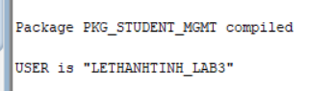
Kết quả tạo package body:
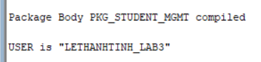
Kết quả kiểm tra:
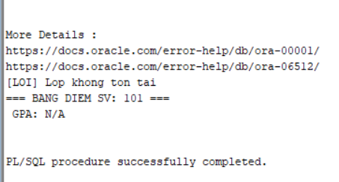

Kết quả:


Câu 2.5:
BULK COLLECT và FORALL xử lý hàng loạt
Code:
CREATE OR REPLACE PROCEDURE bulk_update_grades IS
TYPE t_num IS TABLE OF NUMBER INDEX BY PLS_INTEGER;
v_sids t_num;
v_cids t_num;
v_grades t_num;
v_start NUMBER;
v_end NUMBER;
v_rows NUMBER := 0;
BEGIN
v_start := DBMS_UTILITY.GET_TIME;

-- Doc du lieu vao mang nhanh
SELECT studentid, classid, finalgrade
BULK COLLECT INTO v_sids, v_cids, v_grades
FROM enrollment WHERE finalgrade IS NOT NULL;

DBMS_OUTPUT.PUT_LINE('Doc duoc '||v_sids.COUNT||' ban ghi...');

-- Cap nhat hang loat vao GRADE (MERGE thay the INSERT+UPDATE)
FORALL i IN 1..v_sids.COUNT SAVE EXCEPTIONS
MERGE INTO grade g
USING (SELECT v_sids(i) AS sid, v_cids(i) AS cid,
v_grades(i) AS gr FROM DUAL) src
ON (g.studentid=src.sid AND g.classid=src.cid)
WHEN MATCHED THEN
UPDATE SET g.grade=src.gr, g.modifiedby=USER,
g.modifieddate=SYSDATE
WHEN NOT MATCHED THEN
INSERT
(studentid,classid,grade,createdby,createddate,modifiedby,modifieddate)
VALUES (src.sid,src.cid,src.gr,USER,SYSDATE,USER,SYSDATE);

v_rows := SQL%ROWCOUNT;
COMMIT;

v_end := DBMS_UTILITY.GET_TIME;
DBMS_OUTPUT.PUT_LINE('Xu ly: '||v_rows||' hang | Thoi gian: '
||ROUND((v_end-v_start)/100,2)||' giay');
EXCEPTION
WHEN OTHERS THEN
FOR j IN 1..SQL%BULK_EXCEPTIONS.COUNT LOOP
DBMS_OUTPUT.PUT_LINE('Loi hang
'||SQL%BULK_EXCEPTIONS(j).ERROR_INDEX
||': '||SQLERRM(-SQL%BULK_EXCEPTIONS(j).ERROR_CODE));
END LOOP;
ROLLBACK;
END bulk_update_grades;
/
BEGIN bulk_update_grades; END;
Kết quả:
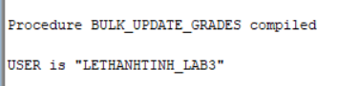
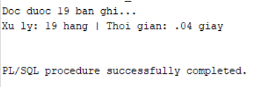

Câu 2.6:
Thủ tục báo cáo môn học với định dạng bảng ASCII
Code:
CREATE OR REPLACE PROCEDURE generate_course_report
(p_courseno IN NUMBER)
IS
v_check NUMBER; v_desc VARCHAR2(50);
v_cost NUMBER; v_prereq NUMBER;
v_tong_sv NUMBER:=0; v_sum_d NUMBER:=0; v_co_d NUMBER:=0;
v_sep VARCHAR2(70) := RPAD('=',60,'=');
v_sep2 VARCHAR2(70) := RPAD('-',60,'-');
BEGIN
SELECT COUNT(*) INTO v_check FROM course WHERE courseno=p_courseno;
IF v_check=0 THEN
DBMS_OUTPUT.PUT_LINE('Mon hoc '||p_courseno||' khong ton tai!'); RETURN;
END IF;
SELECT description, cost, prerequisite INTO v_desc, v_cost, v_prereq
FROM course WHERE courseno=p_courseno;

DBMS_OUTPUT.PUT_LINE(v_sep);
DBMS_OUTPUT.PUT_LINE('BAO CAO MON HOC: '||p_courseno);
DBMS_OUTPUT.PUT_LINE(v_sep2);
DBMS_OUTPUT.PUT_LINE('Ten mon : '||v_desc);
DBMS_OUTPUT.PUT_LINE('Hoc phi :
'||TO_CHAR(NVL(v_cost,0),'999,990.00')||' VND');
DBMS_OUTPUT.PUT_LINE('Mon tien q: '||NVL(TO_CHAR(v_prereq),'Khong co'));
DBMS_OUTPUT.PUT_LINE(v_sep2);
DBMS_OUTPUT.PUT_LINE(RPAD('Lop',5)||RPAD('Giao vien',20)
||LPAD('SVDK',6)||LPAD('DTB',7)||' Trang thai');
DBMS_OUTPUT.PUT_LINE(v_sep2);

FOR rec IN (
SELECT cl.classid, cl.capacity,
i.firstname||' '||i.lastname AS ten_gv,
COUNT(e.studentid) AS so_sv,
ROUND(AVG(e.finalgrade),1) AS dtb
FROM class cl
JOIN instructor i ON cl.instructorid=i.instructorid
LEFT JOIN enrollment e ON cl.classid=e.classid
WHERE cl.courseno=p_courseno
GROUP BY cl.classid,cl.capacity,i.firstname,i.lastname
ORDER BY cl.classid
) LOOP
v_tong_sv := v_tong_sv + rec.so_sv;
IF rec.dtb IS NOT NULL THEN
v_sum_d:=v_sum_d+rec.dtb; v_co_d:=v_co_d+1;
END IF;
DBMS_OUTPUT.PUT_LINE(
LPAD(rec.classid,4)||' '||RPAD(rec.ten_gv,20)
||LPAD(rec.so_sv,5)||LPAD(NVL(TO_CHAR(rec.dtb),'--'),7)
||' '||CASE WHEN rec.capacity-rec.so_sv>0
THEN 'Con '||(rec.capacity-rec.so_sv)||' cho'
ELSE 'Het cho' END);
END LOOP;
DBMS_OUTPUT.PUT_LINE(v_sep2);
DBMS_OUTPUT.PUT_LINE('Tong SV dang ky : '||v_tong_sv);
IF v_co_d>0 THEN
DBMS_OUTPUT.PUT_LINE('Diem TB toan mon:
'||ROUND(v_sum_d/v_co_d,2));
END IF;
DBMS_OUTPUT.PUT_LINE(v_sep);
END generate_course_report;
/

BEGIN generate_course_report(10); END;
Kết quả:
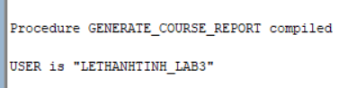
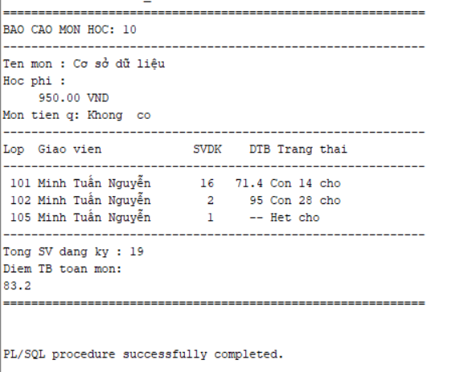

Câu 2.7:
Hàm convert_to_gpa_40 và thủ tục print_gpa_report
Code:
CREATE OR REPLACE FUNCTION convert_to_gpa_40
(p_studentid IN NUMBER) RETURN NUMBER
IS
v_check NUMBER; v_gpa NUMBER;
BEGIN
SELECT COUNT(*) INTO v_check FROM student WHERE studentid=p_studentid;
IF v_check=0 THEN RETURN NULL; END IF;

SELECT ROUND(
SUM(CASE
WHEN finalgrade>=90 THEN 4.0
WHEN finalgrade>=85 THEN 3.7
WHEN finalgrade>=80 THEN 3.3
WHEN finalgrade>=75 THEN 3.0
WHEN finalgrade>=70 THEN 2.7
WHEN finalgrade>=65 THEN 2.3
WHEN finalgrade>=60 THEN 2.0
WHEN finalgrade>=50 THEN 1.0
ELSE 0.0
END * 3) / -- So tin chi = 3
NULLIF(SUM(CASE WHEN finalgrade IS NOT NULL THEN 3 ELSE 0 END), 0)
, 2) INTO v_gpa
FROM enrollment WHERE studentid=p_studentid;

RETURN v_gpa;
END convert_to_gpa_40;
/

CREATE OR REPLACE PROCEDURE print_gpa_report IS
BEGIN
DBMS_OUTPUT.PUT_LINE(RPAD('StudentID',12)||RPAD('Ho Ten',25)||LPAD('GPA (4.0)',10));
DBMS_OUTPUT.PUT_LINE(RPAD('-',48,'-'));
FOR rec IN (
SELECT studentid, firstname||' '||lastname AS ho_ten
FROM student ORDER BY studentid
) LOOP
DECLARE v_gpa NUMBER;
BEGIN
v_gpa := convert_to_gpa_40(rec.studentid);
IF v_gpa IS NOT NULL THEN
DBMS_OUTPUT.PUT_LINE(
LPAD(rec.studentid,10)||' '||RPAD(rec.ho_ten,25)
||LPAD(v_gpa,9));
END IF;
END;
END LOOP;
END print_gpa_report;
/
BEGIN print_gpa_report; END;
Kết quả:
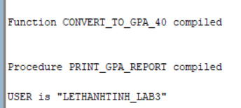
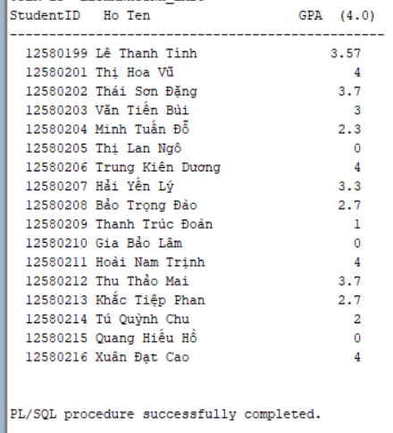

Câu 2.8:
Thủ tục ghi log với PRAGMA AUTONOMOUS_TRANSACTION
Code:
CREATE TABLE notification_log (
log_id NUMBER GENERATED ALWAYS AS IDENTITY PRIMARY KEY,
nguoi_nhan VARCHAR2(50),
noi_dung VARCHAR2(500),
loai VARCHAR2(20),
thoi_gian DATE DEFAULT SYSDATE,
trang_thai VARCHAR2(10) DEFAULT 'SENT'
);
/
CREATE OR REPLACE PROCEDURE log_notification
(p_nguoi_nhan VARCHAR2,
p_noi_dung VARCHAR2,
p_loai VARCHAR2 DEFAULT 'INFO')
IS
PRAGMA AUTONOMOUS_TRANSACTION; -- Doc lap khoi transaction cha
BEGIN
INSERT INTO notification_log (nguoi_nhan, noi_dung, loai)
VALUES (p_nguoi_nhan, SUBSTR(p_noi_dung,1,500), p_loai);
COMMIT; -- Commit ngay, khong phu thuoc transaction cha
EXCEPTION
WHEN OTHERS THEN
ROLLBACK; -- Chi rollback autonomous transaction nay
END log_notification;
/
show user
-- Kiem tra tinh doc lap:
BEGIN
INSERT INTO student(studentid,lastname,registrationdate,
createdby,createddate,modifiedby,modifieddate)
VALUES (9999,'Test',SYSDATE,USER,SYSDATE,USER,SYSDATE);

log_notification('Admin','Da them SV 9999','ENROLL');

ROLLBACK; -- Rollback INSERT student, nhung log van con!
END; /

SELECT * FROM notification_log; -- Ban ghi log van con du da ROLLBACK
Kết quả:
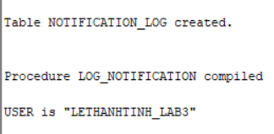

Bài 3: TRIGGER NÂNG CAO

Câu 3.1:
Compound Trigger giải quyết Mutating Table
Code:
ALTER TABLE class ADD so_sv NUMBER DEFAULT 0;

CREATE OR REPLACE TRIGGER trg_update_class_count
FOR INSERT OR UPDATE OR DELETE ON enrollment
COMPOUND TRIGGER

TYPE t_ids IS TABLE OF NUMBER INDEX BY PLS_INTEGER;
v_ids t_ids;
v_idx PLS_INTEGER := 0;

BEFORE STATEMENT IS
BEGIN
v_idx := 0;
v_ids.DELETE;
END BEFORE STATEMENT;

AFTER EACH ROW IS
BEGIN
v_idx := v_idx + 1;
v_ids(v_idx) := CASE
WHEN INSERTING OR UPDATING THEN :NEW.classid
ELSE :OLD.classid
END;
END AFTER EACH ROW;

AFTER STATEMENT IS
BEGIN
FOR i IN 1..v_idx LOOP
UPDATE class
SET so_sv = (SELECT COUNT(*) FROM enrollment
WHERE classid = v_ids(i))
WHERE classid = v_ids(i);
END LOOP;
END AFTER STATEMENT;

END trg_update_class_count;
/

-- Kiem tra:
INSERT INTO enrollment(studentid,classid,enrolldate,createdby,
createddate,modifiedby,modifieddate)
VALUES(101,1,SYSDATE,USER,SYSDATE,USER,SYSDATE);
COMMIT;
SELECT classid, so_sv FROM class WHERE classid=1;
Kết quả:
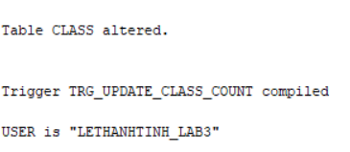
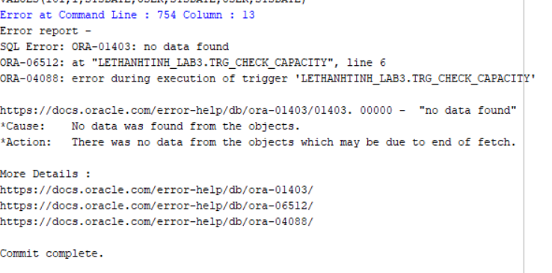

Câu 3.2:
INSTEAD OF UPDATE Trigger trên view 4 bảng
CREATE OR REPLACE VIEW vw_class_enrollment_detail AS
SELECT e.classid, e.studentid,
s.firstname||' '||s.lastname AS ten_sv,
co.description AS ten_mon,
e.finalgrade,
i.firstname||' '||i.lastname AS ten_gv
FROM enrollment e
JOIN student s ON e.studentid=s.studentid
JOIN class cl ON e.classid=cl.classid
JOIN course co ON cl.courseno=co.courseno
JOIN instructor i ON cl.instructorid=i.instructorid;

CREATE OR REPLACE TRIGGER trg_iot_update_grade
INSTEAD OF UPDATE ON vw_class_enrollment_detail
FOR EACH ROW
DECLARE
v_old_grade NUMBER;
BEGIN
IF :NEW.finalgrade IS NOT NULL AND
(:NEW.finalgrade < 0 OR :NEW.finalgrade > 100) THEN
RAISE_APPLICATION_ERROR(-20060,'Diem khong hop le (0-100)!');
END IF;

SELECT finalgrade INTO v_old_grade FROM enrollment
WHERE studentid=:OLD.studentid AND classid=:OLD.classid;

UPDATE enrollment
SET finalgrade=:NEW.finalgrade,
modifiedby=USER, modifieddate=SYSDATE
WHERE studentid=:OLD.studentid AND classid=:OLD.classid;

MERGE INTO grade g
USING (SELECT :OLD.studentid AS sid, :OLD.classid AS cid FROM DUAL) src
ON (g.studentid=src.sid AND g.classid=src.cid)
WHEN MATCHED THEN
UPDATE SET g.grade=:NEW.finalgrade,
g.modifiedby=USER, g.modifieddate=SYSDATE
WHEN NOT MATCHED THEN
INSERT
(studentid,classid,grade,createdby,createddate,modifiedby,modifieddate)
VALUES (:OLD.studentid,:OLD.classid,:NEW.finalgrade,
USER,SYSDATE,USER,SYSDATE);

log_notification('System',
'Cap nhat diem SV '||:OLD.studentid||' lop '||:OLD.classid
||': '||NVL(TO_CHAR(v_old_grade),'NULL')||'->'||:NEW.finalgrade,
'GRADE');
END trg_iot_update_grade;
/

-- Kiem tra:
UPDATE vw_class_enrollment_detail SET finalgrade=88
WHERE studentid=101 AND classid=1;
COMMIT;;
Kết quả:
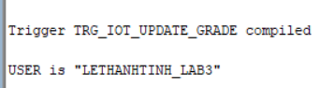
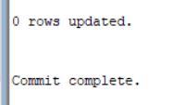

Câu 3.3:
DDL Trigger ghi nhật ký mọi thay đổi cấu trúc
CREATE TABLE ddl_audit_log (
log_id NUMBER GENERATED ALWAYS AS IDENTITY,
event_type VARCHAR2(30),
object_type VARCHAR2(30),
object_name VARCHAR2(128),
owner VARCHAR2(30),
event_time DATE,
current_usr VARCHAR2(30)
);
/

CREATE OR REPLACE TRIGGER trg_ddl_audit
AFTER DDL ON SCHEMA
DECLARE
PRAGMA AUTONOMOUS_TRANSACTION;
BEGIN
INSERT INTO ddl_audit_log
(event_type, object_type, object_name, owner, event_time, current_usr)
VALUES
(ORA_SYSEVENT,
ORA_DICT_OBJ_TYPE,
ORA_DICT_OBJ_NAME,
ORA_DICT_OBJ_OWNER,
SYSDATE,
ORA_LOGIN_USER);
COMMIT;
EXCEPTION
WHEN OTHERS THEN ROLLBACK;
END trg_ddl_audit;
/

-- Kiem tra:
CREATE TABLE test_ddl_track (id NUMBER);
DROP TABLE test_ddl_track;
SELECT * FROM ddl_audit_log ORDER BY log_id DESC;
Kết quả:
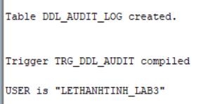
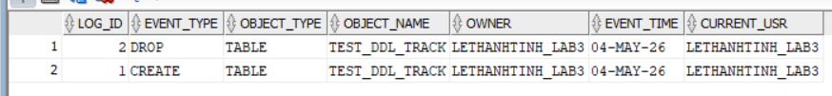

Câu 3.4:
Trigger chuỗi - Cascade khi xóa sinh viên
-- Trigger 1: BEFORE DELETE tren STUDENT - Kiem tra
CREATE OR REPLACE TRIGGER trg_prevent_student_delete
BEFORE DELETE ON student FOR EACH ROW
DECLARE v_count NUMBER;
BEGIN
SELECT COUNT(*) INTO v_count FROM enrollment WHERE
studentid=:OLD.studentid;
IF v_count>0 THEN
RAISE_APPLICATION_ERROR(-20030,
'Khong the xoa SV '||:OLD.studentid||
' dang co '||v_count||' lop dang ky! Huy dang ky truoc.');
END IF;
END;
/

-- Trigger 2: AFTER DELETE tren STUDENT - Cascade xoa GRADE
CREATE OR REPLACE TRIGGER trg_cascade_delete_grade
AFTER DELETE ON student FOR EACH ROW
BEGIN
DELETE FROM grade WHERE studentid=:OLD.studentid;
DBMS_OUTPUT.PUT_LINE('Da xoa '||SQL%ROWCOUNT||' ban ghi GRADE cua SV '||:OLD.studentid);
END;
/

-- Trigger 3: AFTER DELETE tren ENROLLMENT - Cap nhat so_sv trong CLASS
-- (Compound Trigger o cau 3.1 da xu ly dieu nay!)
-- Neu chua co compound trigger, viet them:
CREATE OR REPLACE TRIGGER trg_update_count_on_delete
AFTER DELETE ON enrollment FOR EACH ROW
BEGIN
UPDATE class SET so_sv=so_sv-1 WHERE classid=:OLD.classid AND so_sv>0;
END;
/

-- Kiem tra chuoi trigger:
-- Thu xoa SV co enrollment (bi chan):
DELETE FROM student WHERE studentid=101;

-- Xoa enrollment truoc, sau do xoa SV (thanh cong):
DELETE FROM enrollment WHERE studentid=101;
DELETE FROM student WHERE studentid=101;
ROLLBACK;
Kết quả:
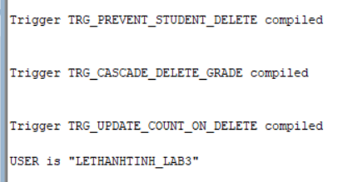
Kết quả xoá:
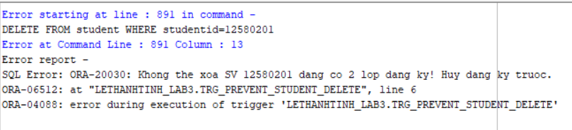
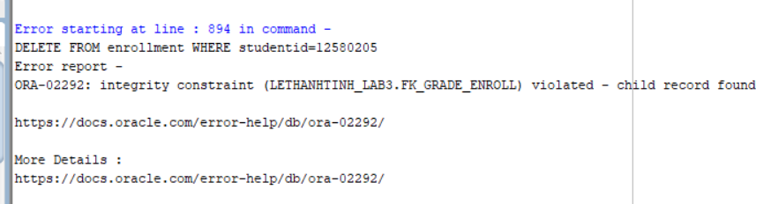

Câu 3.5:
Trigger với WHEN - Tự động cấp chứng chỉ khi đạt điểm
Code:
CREATE TABLE certificate (
cert_id NUMBER GENERATED ALWAYS AS IDENTITY,
studentid NUMBER(8),
courseno NUMBER(8),
cap_cc DATE,
loai VARCHAR2(20)
);
/

CREATE OR REPLACE TRIGGER trg_auto_certificate
AFTER UPDATE OF finalgrade ON enrollment
FOR EACH ROW
WHEN (NEW.finalgrade >= 50) -- Chi chay khi diem >= 50
DECLARE
v_courseno NUMBER;
v_check NUMBER;
v_loai VARCHAR2(20);
v_ten_sv VARCHAR2(50);
v_ten_mon VARCHAR2(50);
BEGIN
-- Lay thong tin
SELECT cl.courseno, co.description, s.firstname||' '||s.lastname
INTO v_courseno, v_ten_mon, v_ten_sv
FROM class cl JOIN course co ON cl.courseno=co.courseno
JOIN student s ON s.studentid=:NEW.studentid
WHERE cl.classid=:NEW.classid;

-- Kiem tra da co chung chi chua
SELECT COUNT(*) INTO v_check FROM certificate
WHERE studentid=:NEW.studentid AND courseno=v_courseno;
IF v_check>0 THEN RETURN; END IF; -- Da co roi, bo qua

-- Xac dinh loai chung chi
v_loai := CASE
WHEN :NEW.finalgrade >= 90 THEN 'HIGH_DISTINCTION'
WHEN :NEW.finalgrade >= 75 THEN 'DISTINCTION'
ELSE 'PASS'
END;

-- Cap chung chi
INSERT INTO certificate (studentid, courseno, cap_cc, loai)
VALUES (:NEW.studentid, v_courseno, SYSDATE, v_loai);

DBMS_OUTPUT.PUT_LINE('Chuc mung '||v_ten_sv||' da hoan thanh mon '
||v_ten_mon||' voi '||v_loai||'!');
END trg_auto_certificate;
/

-- Kiem tra:
UPDATE enrollment SET finalgrade=92 WHERE studentid=101 AND classid=1;
COMMIT;
SELECT * FROM certificate;
Kết quả:
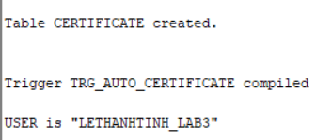
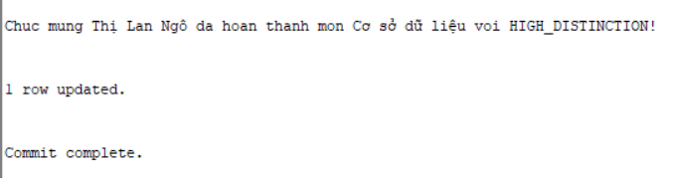
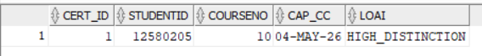

Bài 4: TỔNG HỢP

Câu 4.1:
Hệ thống báo cáo hoàn chỉnh - View + Procedure + Cursor
Code:
View vw_enrollment_dashboard:
CREATE OR REPLACE VIEW vw_enrollment_dashboard AS
SELECT
(SELECT COUNT(*) FROM class) AS so_lop_mo,
(SELECT SUM(cl.capacity-NVL(ec.sv,0))
FROM class cl
LEFT JOIN (SELECT classid,COUNT(*) sv FROM enrollment GROUP BY classid) ec
ON cl.classid=ec.classid) AS tong_cho_trong,
ROUND(
(SELECT COUNT(*) FROM enrollment)*100.0/
NULLIF((SELECT SUM(capacity) FROM class),0)
,1) AS ty_le_lap_day_pct,
(SELECT classid||' ('||sv||' SV)'
FROM (SELECT classid, COUNT(*) sv FROM enrollment GROUP BY classid
ORDER BY sv DESC FETCH FIRST 1 ROW ONLY)) AS lop_dong_nhat,
(SELECT classid||' ('||sv||' SV)'
FROM (SELECT classid, COUNT(*) sv FROM enrollment GROUP BY classid
ORDER BY sv ASC FETCH FIRST 1 ROW ONLY)) AS lop_it_nhat
FROM DUAL;

SELECT * FROM vw_enrollment_dashboard;
Package pkg_enrollment_system (rút gọn phần chính):
CREATE OR REPLACE PACKAGE pkg_enrollment_system AS
FUNCTION is_eligible(p_sid NUMBER, p_cid NUMBER) RETURN BOOLEAN;
PROCEDURE do_enroll(p_sid NUMBER, p_cid NUMBER);
PROCEDURE do_withdraw(p_sid NUMBER, p_cid NUMBER);
FUNCTION get_waitlist_position(p_sid NUMBER, p_cid NUMBER) RETURN NUMBER;
END pkg_enrollment_system;
/
CREATE OR REPLACE PACKAGE BODY pkg_enrollment_system AS

FUNCTION is_eligible(p_sid NUMBER, p_cid NUMBER) RETURN BOOLEAN IS
v_sv NUMBER; v_cl NUMBER; v_cap NUMBER; v_enr NUMBER; v_dup NUMBER;
BEGIN
SELECT COUNT(*) INTO v_sv FROM student WHERE studentid=p_sid;
IF v_sv=0 THEN RETURN FALSE; END IF;
SELECT COUNT(*) INTO v_cl FROM class WHERE classid=p_cid;
IF v_cl=0 THEN RETURN FALSE; END IF;
SELECT capacity INTO v_cap FROM class WHERE classid=p_cid;
SELECT COUNT(*) INTO v_enr FROM enrollment WHERE classid=p_cid;
IF v_enr>=v_cap THEN RETURN FALSE; END IF;
SELECT COUNT(*) INTO v_dup FROM enrollment
WHERE studentid=p_sid AND classid=p_cid;
IF v_dup>0 THEN RETURN FALSE; END IF;
SELECT COUNT(*) INTO v_enr FROM enrollment WHERE studentid=p_sid;
IF v_enr>=3 THEN RETURN FALSE; END IF;
RETURN TRUE;
END is_eligible;

PROCEDURE do_enroll(p_sid NUMBER, p_cid NUMBER) IS
BEGIN
IF NOT is_eligible(p_sid, p_cid) THEN
DBMS_OUTPUT.PUT_LINE('[TU CHOI] Khong du dieu kien dang ky!');
RETURN;
END IF;
INSERT INTO
enrollment(studentid,classid,enrolldate,createdby,createddate,
modifiedby,modifieddate)
VALUES(p_sid,p_cid,SYSDATE,USER,SYSDATE,USER,SYSDATE);
COMMIT;
log_notification(USER,'Dang ky: SV '||p_sid||' -> Lop '||p_cid,'ENROLL');
DBMS_OUTPUT.PUT_LINE('[OK] Dang ky thanh cong!');
END do_enroll;

PROCEDURE do_withdraw(p_sid NUMBER, p_cid NUMBER) IS
v_check NUMBER;
BEGIN
SELECT COUNT(*) INTO v_check FROM enrollment
WHERE studentid=p_sid AND classid=p_cid;
IF v_check=0 THEN
DBMS_OUTPUT.PUT_LINE('[LOI] SV chua dang ky lop nay!'); RETURN;
END IF;
DELETE FROM enrollment WHERE studentid=p_sid AND classid=p_cid;
COMMIT;
log_notification(USER,'Huy dk: SV '||p_sid||' khoi Lop '||p_cid,'WITHDRAW');
DBMS_OUTPUT.PUT_LINE('[OK] Huy dang ky thanh cong!');
END do_withdraw;

FUNCTION get_waitlist_position(p_sid NUMBER, p_cid NUMBER) RETURN NUMBER IS
v_cap NUMBER; v_enr NUMBER;
BEGIN
SELECT capacity INTO v_cap FROM class WHERE classid=p_cid;
SELECT COUNT(*) INTO v_enr FROM enrollment WHERE classid=p_cid;
IF v_enr < v_cap THEN RETURN 0; END IF;
RETURN v_enr - v_cap + 1;
END;

END pkg_enrollment_system;
/

-- Kiem tra:
BEGIN
pkg_enrollment_system.do_enroll(101, 3);
pkg_enrollment_system.do_enroll(999, 1); -- SV khong ton tai
END; /
Kết quả:
Tạo view:
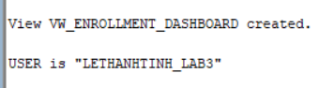
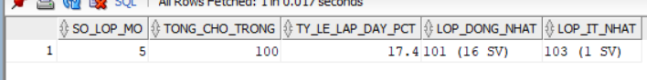
Tạo package:
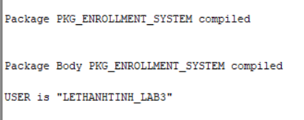
Kết quả kiểm tra:
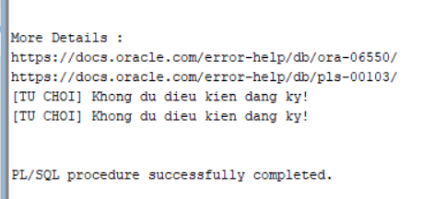

Câu 4.2:
Tối ưu hóa: EXPLAIN PLAN và BULK COLLECT Refactor
Code:
Phần A - Phân tích hiệu năng với EXPLAIN PLAN:
-- Xem execution plan cua view
EXPLAIN PLAN FOR SELECT * FROM vw_course_summary;
SELECT * FROM TABLE(DBMS_XPLAN.DISPLAY);

-- Tim Full Table Scan (TABLE ACCESS FULL) trong output
-- Tao INDEX tren cac cot hay dung trong JOIN/WHERE:
CREATE INDEX idx_enrollment_classid ON enrollment(classid);
CREATE INDEX idx_enrollment_studentid ON enrollment(studentid);
CREATE INDEX idx_class_courseno ON class(courseno);
CREATE INDEX idx_class_instructorid ON class(instructorid);

-- Chay lai EXPLAIN PLAN sau khi tao INDEX de so sanh
EXPLAIN PLAN FOR SELECT * FROM vw_course_summary;
SELECT * FROM TABLE(DBMS_XPLAN.DISPLAY);
-- Ket qua mong doi: thay 'TABLE ACCESS FULL' bang 'INDEX RANGE SCAN'
Phần B - Refactor cursor bằng BULK COLLECT:
CREATE OR REPLACE PROCEDURE report_class_detail_v2
(p_classid IN NUMBER)
IS
TYPE t_rec IS RECORD(
ho_ten VARCHAR2(50),
finalgrade NUMBER
);
TYPE t_recs IS TABLE OF t_rec INDEX BY PLS_INTEGER;
v_data t_recs;
v_stt NUMBER:=0;
BEGIN
-- BULK COLLECT thay vi cursor tung hang
SELECT s.firstname||' '||s.lastname, e.finalgrade
BULK COLLECT INTO v_data
FROM enrollment e JOIN student s ON e.studentid=s.studentid
WHERE e.classid=p_classid
ORDER BY s.lastname;

DBMS_OUTPUT.PUT_LINE('So SV: '||v_data.COUNT);
FOR i IN 1..v_data.COUNT LOOP
v_stt:=v_stt+1;
DBMS_OUTPUT.PUT_LINE(LPAD(v_stt,3)||' '||RPAD(v_data(i).ho_ten,22)
||LPAD(NVL(TO_CHAR(v_data(i).finalgrade),'--'),6));
END LOOP;
END report_class_detail_v2;
/
Phần C - Thủ tục chạy test tự động:
CREATE OR REPLACE PROCEDURE run_all_tests IS
v_pass NUMBER:=0; v_fail NUMBER:=0;
PROCEDURE assert(p_test VARCHAR2, p_cond BOOLEAN) IS
BEGIN
IF p_cond THEN
v_pass:=v_pass+1;
DBMS_OUTPUT.PUT_LINE('[PASS] '||p_test);
ELSE
v_fail:=v_fail+1;
DBMS_OUTPUT.PUT_LINE('[FAIL] '||p_test);
END IF;
END;
v_cnt NUMBER;
BEGIN
DBMS_OUTPUT.PUT_LINE('=== BAT DAU TEST ===');

-- Test 1: enroll SV ton tai vao lop ton tai
BEGIN
pkg_enrollment_system.do_enroll(102, 2);
SELECT COUNT(*) INTO v_cnt FROM enrollment
WHERE studentid=102 AND classid=2;
assert('Enroll hop le', v_cnt > 0);
ROLLBACK;
EXCEPTION WHEN OTHERS THEN assert('Enroll hop le', FALSE);
END;

-- Test 2: enroll SV khong ton tai -> phai that bai
BEGIN
pkg_enrollment_system.do_enroll(99999, 1);
SELECT COUNT(*) INTO v_cnt FROM enrollment WHERE studentid=99999;
assert('Chon SV khong ton tai', v_cnt = 0);
END;

DBMS_OUTPUT.PUT_LINE('=== KET QUA: PASS='||v_pass||' FAIL='||v_fail||' ===');
END run_all_tests;
/

BEGIN run_all_tests; END;
Kết quả phần A:
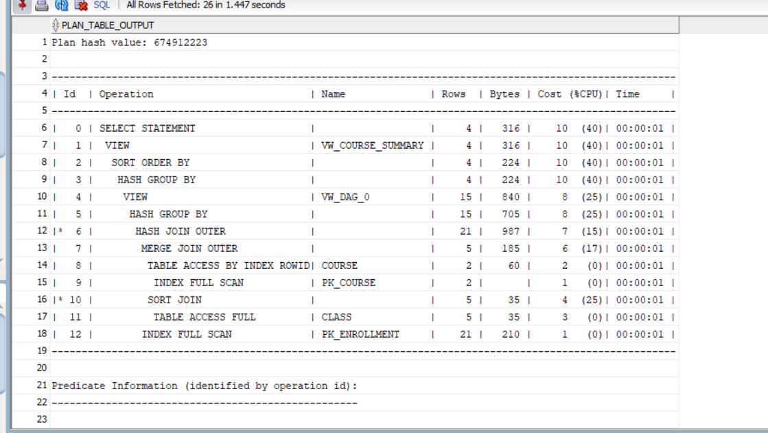
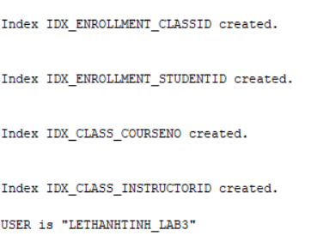
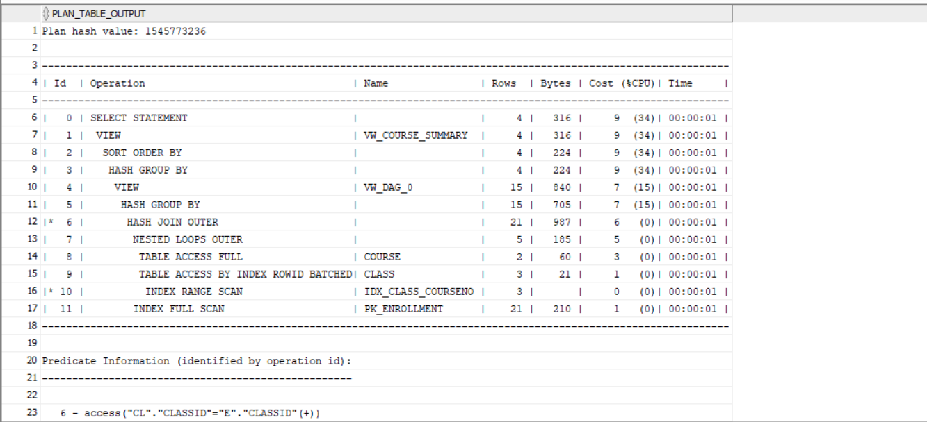
Kết quả phần B:

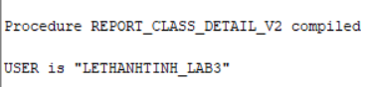
Kết quả phần C:
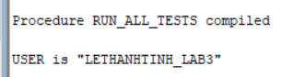
Kết quả test:
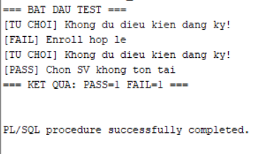

PHẦN 2: NHẬN XÉT

LAB tuần 1
Bài thực hành giúp ôn tập và củng cố lại các kiến thức nền tảng về SQL thông qua việc tự xây dựng lược đồ cơ sở dữ liệu quản lý bán hàng. Các thao tác từ khởi tạo bảng (CREATE TABLE), thiết lập các ràng buộc (Khóa chính, Khóa ngoại) cho đến việc nạp dữ liệu (INSERT) đã giúp thao tác tay trở nên quen thuộc và chính xác hơn. Việc thực hành các câu truy vấn SELECT từ cơ bản đến sử dụng hàm gom nhóm (GROUP BY) và kết bảng (JOIN) đã tạo ra một bước đệm vững chắc, giúp sẵn sàng tư duy cho các bài toán dữ liệu phức tạp hơn ở các tuần sau.

LAB tuần 2
Mức độ phức tạp được nâng lên khi nhóm thực hành trên schema HR (Human Resources) tích hợp sẵn của Oracle. Bài thực hành giúp làm quen với việc xử lý các câu truy vấn yêu cầu kết hợp nhiều bảng cùng lúc và sử dụng truy vấn con (Subquery) lồng nhau. Đặc biệt, việc áp dụng linh hoạt các hàm xử lý chuỗi, ngày tháng (TO_CHAR, TO_DATE, MONTHS_BETWEEN) và cấu trúc rẽ nhánh (DECODE, CASE) giúp tối ưu hóa việc trích xuất báo cáo. Ngoài ra, việc thực hiện các lệnh DML (UPDATE, DELETE) yêu cầu sự cẩn thận cao để đảm bảo tính toàn vẹn tham chiếu của CSDL.

LAB tuần 3
Tuần 3 là một bước chuyển giao quan trọng khi bắt đầu tiếp cận với lập trình PL/SQL. Khác với SQL thuần túy, PL/SQL đòi hỏi tư duy lập trình thủ tục (Procedural). Ban đầu, còn đôi chút bỡ ngỡ với cú pháp khai báo khối lệnh (Block), biến và vòng lặp, nhưng sau khi thực hành viết các Cursor để duyệt dữ liệu, mọi thứ đã trở nên rõ ràng hơn. Việc tự viết các Stored Procedure, Function và làm quen với các Trigger cơ bản giúp hiểu được cách đưa logic nghiệp vụ (business logic) xử lý trực tiếp ngay tại tầng Database thay vì xử lý ở tầng Backend.
Nhận xét về: So sánh giữa truy vấn trên tầng ứng dụng và truy vấn phía dưới db, cái nào tốt hơn, vì sao, cho ví dụ
Đẩy xuống DB xử lý (Tốt cho Data nặng)
Khi nào dùng: Cần đếm, gom nhóm, thống kê, hoặc tính toán đặc thù trên một cục data khổng lồ.
Vì: Database nó tối ưu ở tầng lõi rồi, có Index nên quét cực nhanh. Quan trọng nhất là đỡ phải kéo cả đống data thô qua mạng làm nghẽn băng thông và tốn RAM của server.
Ví dụ: Tìm 5 nhà trọ gần nhất trong bán kính 2km. Cái này query thẳng dưới DB (ví dụ dùng PostGIS) nó quét bằng spatial index một phát là ra. Bạn mà kéo toàn bộ list nhà trọ lên backend rồi dùng code chạy vòng lặp tính khoảng cách thì sập server ngay.

Kéo lên App xử lý (Tốt cho Logic phức tạp)
Khi nào dùng: Logic nghiệp vụ (business logic) chằng chịt, quy tắc nhiều bước, hoặc cần kết nối với API bên ngoài.
Vì: Code trên App (Java, Python...) dễ đọc, dễ debug và dễ viết test hơn SQL rất nhiều. Thêm nữa là App rất dễ Scale (gắn thêm server backend thì rẻ và dễ, chứ nâng cấp hay chia tải DB thì cực kỳ chua).
Ví dụ: Tính tiền giỏ hàng lúc thanh toán (kiểu Shopee). Vừa phải check tồn kho, áp mã freeship, trừ điểm thành viên, giảm giá theo hạng... Đống luật này mà nhét hết vào một cục SQL hay Stored Procedure thì sau này bảo trì mù mắt luôn. Lấy data thô lên App xử lý là chuẩn bài nhất.
Dưới đây là kết quả khi thực hiện gọi procedure print_student_name khi chạy ở tầng application và tầng database
Kết quả:
Test
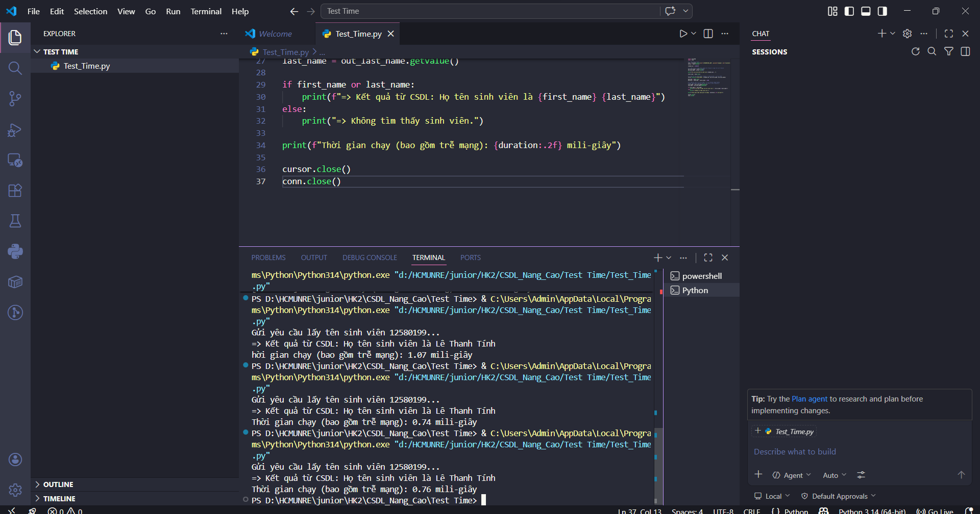
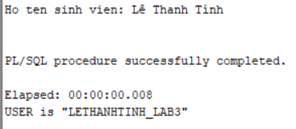
Từ kết quả thì chúng ta thấy được ở tầng database sẽ chạy nhanh hơn

LAB tuần 4
Đây là tuần thực hành mang tính ứng dụng thực tế cao nhất. Tìm hiểu sâu về cách tạo View để bảo mật và che giấu cấu trúc dữ liệu thực tế. Các Stored Procedure được viết phức tạp hơn rất nhiều, đòi hỏi phải kết hợp cả xử lý ngoại lệ (Exception Handling) để bắt các lỗi như NO_DATA_FOUND hay vi phạm ràng buộc dữ liệu. Điểm thú vị nhất là phần Trigger nâng cao; nhóm đã biết cách sử dụng Trigger để tự động hóa việc ghi nhật ký (Audit log), kiểm tra các quy tắc nghiệp vụ khắt khe trước khi thao tác dữ liệu, đồng thời hiểu được cách phòng tránh lỗi "Mutating table" (ORA-04091) nổi tiếng trong Oracle. Kiến thức tuần này thực sự rất giá trị cho việc thiết kế kiến trúc Backend sau này của nhóm.

LAB tuần 5
Tuần thực hành thứ 5 là tuần tổng hợp các kỹ thuật nâng cao và chuyên sâu nhất của Oracle SQL/PL/SQL. Thông qua buổi Lab này, đã đạt được những kết quả và nhận thức quan trọng như sau:
- Về View nâng cao: Nhóm đã biết cách áp dụng các hàm phân tích cửa sổ (Window Functions như RANK, DENSE_RANK, SUM OVER) và mệnh đề PIVOT để giải quyết các bài toán thống kê, chuyển đổi hàng thành cột phức tạp mà SQL thông thường khó xử lý.
- Về PL/SQL và tối ưu hóa: Nhóm đã làm quen với tư duy lập trình module hóa thông qua việc xây dựng các Package (bao gồm phần SPEC và BODY). Bên cạnh đó, việc áp dụng kỹ thuật BULK COLLECT kết hợp FORALL đã giúp nhóm hiểu rõ phương pháp tối ưu hóa hiệu năng, giảm thiểu thời gian xử lý khi phải thao tác với lượng dữ liệu lớn (hàng loạt).
- Về Trigger và quản lý Transaction: Đây là phần mang lại nhiều kinh nghiệm thực tiễn nhất. Nhóm đã áp dụng thành công Compound Trigger để khắc phục triệt để lỗi "Mutating Table" (ORA-04091), đồng thời biết cách sử dụng INSTEAD OF Trigger để thao tác DML trực tiếp trên các View phức tạp. Ngoài ra, việc sử dụng PRAGMA AUTONOMOUS_TRANSACTION giúp nhóm ghi nhận log hệ thống một cách độc lập, an toàn kể cả khi tiến trình chính bị Rollback.
Nhìn chung, kiến thức của buổi thực hành cuối cùng này rất giá trị và sát với thực tiễn doanh nghiệp. Các kỹ năng về xử lý ngoại lệ tùy chỉnh (User-Defined Exception) và tối ưu hóa truy vấn đã giúp nhóm hoàn thiện tư duy thiết kế, quản lý cơ sở dữ liệu ở mức độ chuyên nghiệp hơn.

